Старооскольский технологический институт
(филиал)
Московского государственного института стали и сплавов
(технологического университета)

Кафедра АиПЭ

О.Н. Основина

ДИАГНОСТИКА И НАДЕЖНОСТЬ
АВТОМАТИЗИРОВАННЫХ СИСТЕМ

Методическое пособие
для студентов специальностей:
140604 – Электропривод и автоматика промышленных установок и технологических комплексов
220301 – Автоматизация технологических процессов и производств
210106 – Промышленная электроника
(очная, очно-заочная, заочная формы обучения)

Одобрено редакционно-издательским советом

Старый Оскол
2006

УДК 681.51
ББК 32.965

Рецензент:

Основина О.Н. Диагностика и надежность автоматизированных систем. Методическое пособие. Старый Оскол. СТИ МИСиС, 2006. – 132 с.

Методическое пособие по курсу «Диагностика и надежность автоматизированных систем» для студентов специальностей: 140604 – «Электропривод и автоматика промышленных установок и технологических комплексов», 220301 – «Автоматизация технологических процессов и производств», 210106 – «Промышленная электроника», очной, очно-заочной, заочной форм обучения содержит курс лекций.

© Основина О.Н.

© СТИ МИСиС

Содержание

Предисловие 4
Тема 1. ОБЩИЕ СВЕДЕНИЯ ПО ТЕОРИИ НАДЕЖНОСТИ 6
ЛЕКЦИЯ 1 6
ЛЕКЦИЯ 2 11
ЛЕКЦИЯ 3 21
Тема 2. ПРИНЦИПЫ ОПИСАНИЯ НАДЕЖНОСТИ АСУТП 26
ЛЕКЦИЯ 4 28
ЛЕКЦИЯ 5 36
ЛЕКЦИЯ 6 44
ЛЕКЦИЯ 7 52
Тема 3. РАСЧЕТ НАДЕЖНОСТИ ЛОКАЛЬНЫХ СИСТЕМ БЕЗ УЧЕТА ВОССТАНОВЛЕНИЯ 57
ЛЕКЦИЯ 8 62
ЛЕКЦИЯ 9 70
ЛЕКЦИЯ 10 77
Тема 4. ОЦЕНКА НАДЕЖНОСТИ АСУ ТП И ИХ ЭЛЕМЕНТОВ ПО РЕЗУЛЬТАТАМ ИСПЫТАНИЙ 79
ЛЕКЦИЯ 11 85
ЛЕКЦИЯ 12 93
Тема 5. ОБЕСПЕЧЕНИЕ НАДЕЖНОСТИ АСУ ТП ПРИ ЭКСПЛУАТАЦИИ 95
ЛЕКЦИЯ 13 100
ЛЕКЦИЯ 14 107
ЛЕКЦИЯ 15 113
Тема 6. ЦЕЛИ И ЗАДАЧИ ТЕХНИЧЕСКОЙ ДИАГНОСТИКИ 119
ЛЕКЦИЯ 16 121
Список литературы 129

Предисловие

Современная наука рассматривает надежность как одно из самых важных комплексных свойств систем и объектов общепромышленного назначения, от которого зависят их качество, экономичность, ресурсосбережение, конкурентоспособность и безопасность. Проблеме надежности, как основному фактору, обеспечивающему ускорение технического процесса, уделяется в последнее время все большее внимание. Международная организация по стандартизации (ISO) совместно с Международной электротехнической комиссией (МЭК) проводит работы по стандартизации в области надежности сложных систем. К этим работам подключились более 90 развитых стран мира, включая Россию.
Научной базой работ по обеспечению надежности как систем, так и их элементов является теория надежности. Ее развитие было стимулировано ростом требований к современной технике, резким увеличением сложности систем [1]. Теория надежности сформировалась в результате разностороннего теоретического и экспериментального изучения закономерностей, связанных с обеспечением безотказной работы современных технических устройств.
Основные задачи теории надежности [1]:
- установление видов количественных показателей надежности;
- выработка методов аналитической оценки надежности;
- разработка методов оценки надежности по результатам испытаний;
- оптимизация надежности на стадиях разработки и эксплуатации и др.
Теория надежности нашла широкое применение при разработке, проектировании и промышленной эксплуатации разнообразных сложных систем.
Надежность современных автоматизированных систем управления является важной составляющей их качества и необходимым условием обеспечения безопасности различных объектов управления. Научно обоснованный анализ надежности АСУ предусмотрен требованиями государственных и международных стандартов [2-4]. Готовность организаций и предприятий, разрабатывающих и эксплуатирующих АСУ, выполнять научно обоснованный анализ их надежности является обязательным условием государственной и международной сертификации. Главной конечной целью анализа является своевременное получение достоверной информации, необходимой для выработки и реализации обоснованных решений в области обеспечения требуемой надежности АСУ.
В основе научного анализа надежности современных сложных и высокоразмерных АСУ лежат математические модели и компьютерные технологии. С их помощью должны осуществляться расчеты значений необходимых показателей, решаться задачи оптимизации, синтеза, выработки и обоснования управленческих решений. От обеспечения возможности достаточно точно и оперативно решать указанные задачи непосредственно зависит экономичность, ресурсосбережение и конкурентоспособность современного производства.

Тема 1. ОБЩИЕ СВЕДЕНИЯ ПО ТЕОРИИ НАДЕЖНОСТИ

ЛЕКЦИЯ 1

1.1 Основные термины и определения

Система и элементы. Под системой понимают совокупность элементов, взаимодействующих между собой в процессе выполнения заданных функций. Система предназначена для самостоятельного выполнения определенной практической задачи.
По степени сложности системы можно подразделять на простые и сложные. Отличительные особенности сложной системы таковы:
- большое количество элементов;
- сложный характер связей между элементами;
- многообразие функций выполняемых системой;
- наличие элементов самоорганизации;
- сложность поведения при изменяющихся внешних воздействиях, обусловленная наличием обратных связей, участием оперативного персонала в функционировании системы.
В зависимости от факторов, учитываемых при классификации, различают:
а) структурно сложные системы;
б) функционально сложные системы.
Элементом системы называют составную часть системы, которая рассматривается без дальнейшего разделения как единое целое; внутренняя структура элемента при данном рассмотрении не является предметом исследования.
Понятия “система” и “элементы” выражены одно через другое и условны: то, что является системой для одних задач, для других принимается элементом в зависимости от целей изучения, требуемой точности, уровня знаний о надежности и т.д. Даже такая сложная система, как АСУ ТП, может рассматриваться как элемент более сложной системы — автоматизированного технологического комплекса, включающего, помимо АСУ ТП, технологический объект управления. Еще в большей степени это относится к составным частям АСУ ТП.
Состояния и события. Работоспособным называется такое состояние системы (элемента), при котором значения параметров, характеризующих способность системы выполнять заданные функции, находятся в пределах, установленных нормативно-технической или конструкторской документацией. Соответственно неработоспособным называется состояние системы, при котором значение хотя бы одного параметра, характеризующего способность выполнять заданные функции, не находится в пределах, установленных указанной документацией. Например, система измерения температуры является неработоспособной, если основной параметр, характеризующий качество ее функционирования — погрешность измерения, превышает заданную величину.
Состояния системы могут быть также разделены на исправное (при котором система соответствует всем требованиям нормативно-технической и конструкторской документации) и неисправное (при котором имеется хотя бы одно несоответствие этим требованиям).
Отличие между исправным и работоспособным состояниями заключается в следующем. Работоспособная система удовлетворяет только тем требованиям, которые существенны для функционирования, и может не удовлетворять прочим требованиям (например, по сохранности внешнего вида элементов), Система, находящаяся в исправном состоянии, заведомо работоспособна.
Событие, заключающееся в нарушении работоспособности системы, т. е. в переходе ее из работоспособного в неработоспособное состояние, называется отказом. Понятие «отказ» является важнейшим в теории надежности. Отказы можно различать по нескольким признакам:
- По характеру устранения различают: окончательные (устойчивые) отказы, являющиеся следствием необратимых процессов и перемежающиеся (то возникающие, то исчезающие отказы), которые в большинстве случаев являются следствием обратимых случайных изменений режимов работы и параметров объекта. Перемежающиеся отказы существенно отличаются от окончательных причиной возникновения, внешними проявлениями и последствиями появления.
2. По связи с другими отказами различают первичные отказы, не являющиеся следствием ранее возникших отказов, и вторичные отказы, являющиеся следствием ранее возникших отказов. Например, значительная часть отказов электрических исполнительных механизмов являются вторичными, возникшими вследствие перегрузки по току в силовых цепях электродвигателя при одновременном несрабатывании защиты, что приводит к сгоранию обмотки электродвигателей.
3. По характеру возникновения можно различать отказы внезапные, состоящие в резком, практически мгновенном изменении характеристик системы, и отказы постепенные, наступающие в результате длительного, постепенного изменения параметров.. Разграничение отказов на внезапные и постепенные является в некоторой степени условным и зависит от возможности контроля процессов изменения параметров. Внезапные отказы обычно имеют характер обрывов, поломок, замыканий и часто проявляются в нарушении цепи прохождения сигнала (например, сгорание термопары, залипание контактов магнитного пускателя). Постепенные отказы часто имеют характер разрегулировок (например, дрейф нуля усилителя).
4. По степени нарушения работоспособности отказы разделяют на полные (после которых функционирование системы полностью прекращается) и частичные (после которых может продолжаться функционирование, но с ухудшенными показателями). Такое деление отказов часто проводится для систем, участвующих в выполнении нескольких функций и (или) по нескольким каналам. Полным отказом при этом является прекращение выполнения всех функций по всем каналам, частичным - прекращение выполнения части функций и (или) по части каналов.
5. Отказы в АСУ целесообразно подразделять на:
а) аппаратурные, при которых утрачивается работоспособность и для ее восстановления требуется проведение ремонта или замена отказавшего элемента на идентичный работоспособный;
б) программные, при которых утрачивается работоспособность по причине несовершенства программы, отсутствия программной защиты от сбоев, несовершенства алгоритма решения задачи и т. д.
Событие, заключающееся в переходе системы из исправного в неисправное (но работоспособное) состояние, называется повреждением. Предметом дальнейшего изучения будут, как правило, отказы. Отличительный признак или совокупность признаков, по которым устанавливается факт возникновения отказа, называют критериями отказа.
Восстановлением называется событие, заключающееся в переходе системы из неработоспособного в работоспособное состояние. Соответственно к невосстанавливаемым относят системы, восстановление которых непосредственно после отказа считается нецелесообразным или невозможным, а к восстанавливаемым - в которых проводится восстановление непосредственно после отказа.
Одна и та же система в различных условиях применения может быть отнесена к невосстанавливаемым (например, если она расположена в необслуживаемом помещении, куда запрещен доступ персонала во время работы технологического агрегата) и к восстанавливаемым, если персонал сразу же после отказа может начать восстановление. Само понятие “восстановление” следует понимать не только как корректировку, настройку, пайку или иные ремонтные операции по отношению к тем или иным техническим средствам, но и как замену этих средств.
В принципе подавляющее большинство систем, применяемых для автоматизации технологических процессов, подлежит восстановлению после отказа, после чего они вновь продолжают работу. То же относится к большей части технических средств; к числу невосстанавливаемых можно отнести только такие их элементы, как интегральные схемы, резисторы, конденсаторы и т. п.
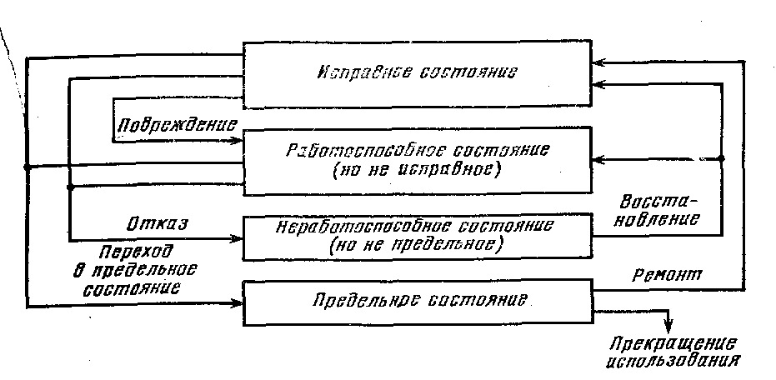
Рис. 1.1 Схема основных состояний и событий
восстанавливаемой системы

Схема основных состояний и событий, характерных для восстанавливаемых систем, приведена на рис. 1.1. На этой схеме выделено также предельное состояние, при котором дальнейшее применение системы по назначению недопустимо или нецелесообразно. Предельное состояние может иметь место, если дальнейшее восстановление работоспособного состояния невозможно или нецелесообразно. После попадания в предельное состояние может следовать ремонт (капитальный или средний), в результате чего восстанавливается исправное состояние, или же система окончательно прекращает использоваться по назначению.
Понятие «наработка до отказа». Рассмотрим систему, начинающую функционировать в момент времени t=0, причем в этот момент система находится в работоспособном состоянии. Предположим сначала, что такая система отключается только вследствие отказа. Обозначим через Т время, прошедшее от момента начала функционирования до момента отказа. Величина Т зависит от случайных отклонений технологических условий изготовления отдельных элементов от номинальных, различия условий транспортировки, монтажа, наладки и не будет одинаковой у различных систем даже при абсолютно одинаковых условиях эксплуатации. К тому же сами условия эксплуатации (температура, вибрация, качество технического обслуживания, частота включения и т. д.) в определенной степени отличны друг от друга, поэтому величина Т случайна.
Отключения системы могут происходить не только из-за ее отказов, но и для проведения технического обслуживания, вследствие отказов автоматизируемого технологического агрегата, из-за циклического графика работы системы, когда она включается на некоторые промежутки времени, определяемые технологическим режимом (например, в АСУ непрерывно-дискретными технологическими процессами).
Продолжительность работы системы в этой ситуации носит название наработки, а случайная величина — длительность работы до отказа называется наработкой до отказа, которую также будем обозначать Т. Наработка до отказа в отличие от времени безотказной работы не всегда измеряется единицами времени; наработка до отказа может измеряться и числом включений (срабатываний, циклов). Однако для большей части систем наработка до отказа измеряется единицами времени. На рис. 1.2 приведен график эксплуатации системы, где наработка до отказа
T = t1+ (t3 - t2) + (t5 - t4),
где t1 – момент отключения системы из-за останова технологического агрегата; t2, t4 – моменты включения системы в работу; t3 – момент отключения системы на профилактику; t5 – момент отказа системы.
Очевидно, что для систем, работающих без отключений (кроме отказов), наработка до отказа совпадает с временем безотказной работы.
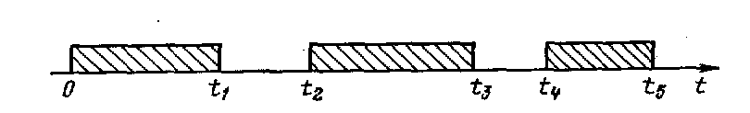
Рис. 1.2 К определению понятия «наработка до отказа»

Надежность. Свойство системы сохранять во времени в установленных пределах значения всех параметров, характеризующих способность системы выполнять требуемые функции в заданных режимах и условиях эксплуатации называют надежностью.
Надежность является комплексным свойством, включающим в себя четыре составляющие: безотказность, ремонтопригодность, долговечность и сохраняемость.
Под безотказностью понимается свойство системы сохранять работоспособность (выполнять свои функции с эксплуатационными показателями не хуже заданных) в течение требуемого интервала времени непрерывно без вынужденных перерывов. Безотказность является наиболее важной компонентой надежности, так как она отражает способность длительное время функционировать без отказов. Безотказность систем в решающей степени влияет на эффективность их использования и определяется количеством и безотказностью элементов, режимом их работы, наличием резервирования, параметрами окружающей среды (температурой, запыленностью) и др.
Ремонтопригодность является свойством системы, заключающимся в ее приспособленности к предупреждению, обнаружению и устранению причин возникновения отказов, а также поддержанию и восстановлению работоспособного состояния путем проведения технического обслуживания и ремонтов. Ремонтопригодность зависит от того, выполнены ли элементы в виде отдельных, легко заменяемых блоков, а также от использования средств встроенного контроля работоспособности и диагностики. Следует отметить, что характеристики ремонтопригодности существенно зависят не только от свойств самой системы, но и от квалификации обслуживающего персонала и от организации эксплуатации.
Долговечность – свойство системы сохранять работоспособность до наступления предельного состояния с необходимыми перерывами для технического обслуживания и ремонтов. Долговечность системы зависит от долговечности технических средств и от подверженности системы моральному старению.
Сохраняемость характеризует свойство системы сохранять значения показателей безотказности и ремонтопригодности в течение и после срока хранения и транспортировки. Поскольку системы в целом не хранятся, а могут сохраняться только отдельные технические средства и их элементы, то свойство сохраняемости для систем несущественно. Для технических средств и элементов это свойство имеет определенное значение, но менее важное, чем предыдущие свойства, так как эти средства обычно транспортируются только один раз – от завода-изготовителя к месту установки и длительность их хранения от момента поступления до монтажа и наладки (кроме технических средств и элементов, используемых в качестве запасных частей) относительно невелика. Вследствие этого вопросы сохраняемости ниже рассматриваться не будут.
Виды надежности. При исследовании надежности часто ставится задача определить причины, приводящие к формированию той или другой стороны надежности. Без этого невозможно наметить правильную программу работ по повышению надежности. Это приводит к делению надежности на:
- аппаратную надежность, обусловленную состоянием аппаратуры, которая может при необходимости расчленяться на более мелкие разновидности надежности: на надежность конструктивно-схемную и производственно-технологическую;
- программную надежность, обусловленную состоянием программ;
- надежность объекта, обусловленную качеством обслуживания;
- надежность функциональную – это надежность выполнения отдельных функций, возлагаемых на систему. Примером функциональной надежности в АСУ может быть надежность передачи определенной информации в системе передачи данных.

ЛЕКЦИЯ 2

1.2 Показатели надежности невосстанавливаемых систем

Показателями надежности называются количественные характеристики одного или нескольких свойств, составляющих надежность системы. При выборе показателей надежности следует иметь в виду, что эти показатели должны достаточно полно описывать надежностные свойства системы, быть удобными для аналитического расчета и экспериментальной проверки по результатам испытаний, должны иметь разумный физический смысл и, наконец, допускать возможность перехода к показателям эффективности.
Для невосстанавливаёмых систем ограничимся здесь показателями безотказности. Отметим, что эти же показатели описывают системы, в принципе подлежащие восстановлению после отказов, но поведение которых целесообразно рассматривать до момента первого отказа. К их числу, например, можно относить системы, чьи отказы чрезвычайно редки и вызывают особо тяжелые последствия.
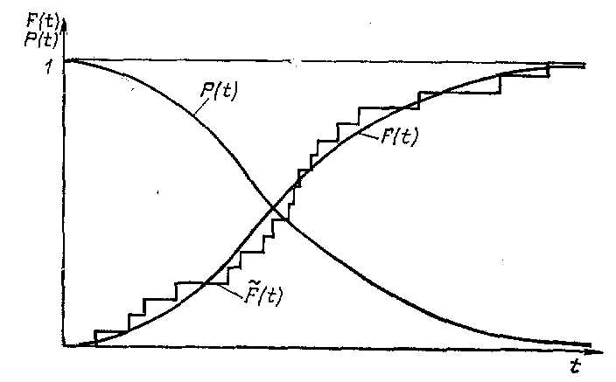
Рис. 1.3 Примерный вид функции распределения F(t) и
функции надежности P(t)

Функция и плотность распределения наработки до отказа. Наработка до отказа Т, как и любая иная случайная величина, описывается функцией распределения F(t), определяемой как вероятность Р случайного события, заключающегося в том, что наработка до отказа Т меньше некоторой заданной наработки t:
F(t)=P{T<t}. (1.1)
Эта вероятность рассматривается как функция t во всем диапазоне возможных значений величины Т.
Функция распределения любой случайной величины является неубывающей функцией времени t. Примерный вид функции F(t) дан на рис. 1.3. Так как значения Т не могут быть отрицательны, то F(0) = 0. При t величина F(t) стремится к единице.
Кроме указанного выше вероятностного определения функции F(t), для нее (как и для указанных ниже показателей надежности) можно привести и статистические определения, используемые при испытаниях на надежность. Статистические определения позволяют более полно объяснить смысл вероятностных определений. Чтобы их различать, обозначения статистических определений далее будут отмечать волнистой чертой сверху.
Для рассмотрения статистических определений показателей надежности невосстанавливаемых систем предположим, что на испытания поставлено N одинаковых систем, условия испытаний одинаковы, а испытания каждой из систем проводятся до ее отказа. Обозначим N(t) число систем, отказавших к моменту t, т. е. на интервале (0, t). Очевидно, что N(0) = 0, а при t величина N(t) N.
Статистическим определением функции распределения F(t) (или, как говорят, эмпирической функцией распределения) является функция
$\tilde{F}$(t)=N(t)/N, (1.2)
причем (0) = 0, а при t величина (t) 1.
График эмпирической функции распределения (t) представляет собой ступенчатую линию со скачками, кратными 1/N в моменты отказов (рис. 1.3).
Так как события, заключающиеся в наступлении или ненаступлении отказа к моменту t, являются противоположными, то в соответствии с (1.1) введем еще одну функцию
P(t) = P{T t} =1 - F(t), (1.3)
которую часто называют функцией надежности. Так как при t = 0 система работоспособна, то P(0) = 1. С увеличением времени t P(t) монотонно убывает, а при t величина P(t)0. Примерный вид функции P(t) дан на рис. 1.3.
Статистическое определение функции надежности следует из (1. 2):
(t) =1-(t) = [N - N(t)]/N, (1.4)
где N-N (t) – число систем, работоспособных к моменту t.
Функция F(t), как правило, непрерывна, и существует непрерывная плотность распределения наработки до отказа
f(t) = dF(t)/dt. (1.5)
Для статистического определения плотности распределения f(t) рассмотрим интервал времени (t-t/2, t+t/2), где t – длина этого интервала. Тогда
, (1.6)
где N(t-t/2, t+t/2) – число систем, отказавших в интервале времени (t-t/2, t+t/2).
Вероятности отказа и безотказной работы. Зафиксируем в выражении (1.1) определенное значение t = t₁. Тогда
Q(t₁) = F(t_{l}) = P{T < t₁}, (1.7)
является вероятностью отказа системы до момента t₁.
В отличие от статистического определения функции F(t) во всем диапазоне ее изменения при различных t статистическое определение вероятности отказа (t1) на интервале (0, t1) требует при той же точности оценивания меньших статистических данных. При фиксированном значении t = t1 статистическое определение вероятности отказа
(t1) = N(t1)/N. (1.8)
Теперь зафиксируем значение t = t1 в выражении (1.3). При этом
Р(t1) = Р{T > t1}, (1. 9)
называем вероятностью безотказной работы до момента t1 – вероятностью того, что система проработает безотказно на интервале (0, t1), начав работать в момент времени t = 0.
Статистическое определение вероятности безотказной работы
(t₁) = l – (t1) = [N-N(t₁)] / N. (1.10)
Для решения различных задач в качестве показателя надежности используется вероятность безотказной работы P(t1, t2) системы на интервале (t1, t2) при условии, что эта система безотказно проработала до момента t1. Определим этот показатель по формуле умножения вероятностей, обозначив через А и В соответственно события, выражающие безотказную работу системы на интервалах (0, t1) и (t1, t2). Вероятность события АВ — безотказной работы на интервале (0, t2) будет
Р{AВ} = Р{A}Р{B/A}.
Отсюда
Р(t1, t2) = Р{В/А} = P{АВ}/Р{А} = Р(t2)/Р(t1). (1.11)
Интенсивность отказов. При описании надежности невосстанавливаемых систем широкое применение получила такая характеристика, как интенсивность отказов (t). Она определяется как условная плотность вероятности отказа системы в момент t при условии, что до этого момента отказы не возникали.
Условная вероятность безотказной работы системы на интервале (t, t+t) при условии, что система работоспособна в момент t, определяется выражением (1.11):
P(t, t+$Δ$t) = P(t+$Δ$t)/P(t).
На интервале (t, t+t) условная вероятность отказа системы
1 – P(t, t+t)=1 – P(t, t+t) / P(t) = – [P(t+t) – P(t)] / P(t);
.

Устремив t к нулю, получим
. (1.12)
Выражение (1. 12) можно представить в виде
, (1.13)
из чего следует, что .
Решим соотношение (1.12) относительно P(t):
,
отсюда
P(t)= (1.14)
Для статистического определения интенсивности отказов в выражение (1.13) вместо f(t) подставим (t) [см. (1.6)], а вместо P(t) подставим (t) [см. (1.4)], тогда
, (1. 15)
где N(t-t/2, t+t/2) – число систем, отказавших на интервале (t–t/2, t+t/2);
N - N(t) – число систем, работоспособных к моменту t.
Так как функции F(t) и P(t) безразмерны, то размерность интенсивности отказов, как это следует из (1.13) – величина, обратная наработке t (например, 1/ч).
Интенсивность отказов (t) дает наглядную картину изменения безотказности. Типичная зависимость (t) во времени дана на рис. 1.4. Ниспадающий вид кривой (t) относится к периоду приработки системы (1-й участок). При этом выявляются скрытые дефекты изготовления отдельных элементов системы, недостатки монтажа, наладки, нарушения, произошедшие в результате транспортировки. По окончании приработки наступает период нормальной эксплуатации (2-й участок). В течение этого времени интенсивность отказов относительно неизменна. Именно этот участок соответствует основному времени эксплуатации систем. Возрастание кривой (t) относится к периоду старения системы из-за износа отдельных ее элементов и изменения их характеристик (3-й участок).
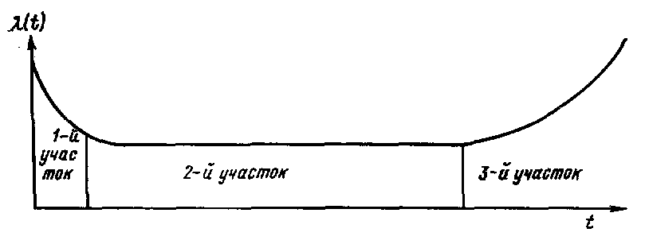
Рис. 1.4 График изменения интенсивности отказов

Средняя наработка до отказа. Функции F(t), f(t), P(t), (t) полностью описывают случайную величину Т. В то же время для решения значительного числа задач надежности достаточно знать только показатели, являющиеся числовыми характеристиками этой случайной величины. К ним в первую очередь относится средняя наработка до отказа (среднее время безотказной работы) – математическое ожидание случайной величины Т – наработки до отказа (или времени безотказной работы)
= М[T]=tf(t)dt, (1. 16)
где М – символ математического ожидания.

Преобразуем выражение (1.16) к виду
. (1.17)
Отсюда следует, что средняя наработка до отказа геометрически равна площади под кривой P(t) (см. рис. 1.4).
Статистическое определение средней наработки до отказа
, (1.18)
где t_{i} – наработка до отказа i-й системы; N – число систем.

Реже используются такие показатели, как дисперсия и среднеквадратическое отклонение наработки до отказа:
; (1.19)
где т и [Т] имеют размерность времени (обычно они выражаются в часах); D[Т] – квадрата времени.
Статистические определения дисперсии и среднеквадратического отклонения соответственно
. (1.20)
Взаимосвязь показателей безотказности невосстанавливаемых систем показана в табл. 1.1. Знание любой функции F(t), Р(t), f(t), (t) дает возможность найти три остальные.

Таблица 1.1
Характе-ристики | F(t) | P(t) | $f$(t)
Функция распреде-ления наработки до отказа | – | 1- P(t)
Функция надёжно-сти Р(t) | 1-F(t) | – | 1-=  =
Плотность распреде-ления (t) |  | – | –
Интенсив-ность отказов $λ(t)$ |  | – |  | –
Средняя наработка до отказа $τ$

1.3 Основные законы распределения наработки до отказа

Экспоненциальное распределение. Непрерывная случайная величина — наработка системы до отказа может описываться различными законами распределения в зависимости от свойств системы и ее элементов, условий работы, характера отказов и др. Наибольшее распространение получило экспоненциальное (показательное) распределение, при котором функция распределения наработки до отказа
F(t) = l – е, (1. 21)
где — параметр этого распределения.
Согласно (1.5) соответствующая плотность распределения
, (1. 22)
Согласно (1.3) функция надежности
P(t)= е. (1.23)
Согласно (1.7) и (1.9) вероятность отказа системы до момента t1 и вероятность безотказной работы до момента t\ соответственно будут
; ;

Согласно (1.17} средняя наработка до отказа
, (1.24)
т. е. равна величине, обратной параметру экспоненциального распределения.
Подставив в (1.19) плотность распределения (1.22), после двукратного интегрирования по частям найдем дисперсию наработки до отказа
Из (1.13) следует, что интенсивность отказов
является постоянной величиной, не зависящей от времени и численно равной параметру распределения и, как видно из (1.24), обратной средней наработке до отказа.
Отметим одно характерное свойство, присущее только экспоненциальному распределению: вероятность Р(t1, t2) безотказной работы системы на интервале (t1, t2) (при условии, что в момент t1 система работоспособна) зависит только от длины интервала t2 – t1 и не зависит от времени t1 предшествующей работы системы, т. е. от ее “возраста”. Чтобы это доказать, достаточно в (1.11) подставить значение (1.23):
. (1.25)
Так как для экспоненциального закона характерно постоянство интенсивности отказов = const, то область применения этого закона – системы и элементы, где можно не учитывать ни период приработки, ни участок старения и износа (например, многие средства вычислительной техники и регулирования). Можно показать, что экспоненциальное распределение хорошо описывает время безотказной работы сложных систем, состоящих из большого числа разнородных компонентов. Наконец, одна из основных причин широкого использования экспоненциального закона заключается в том, что вследствие неизменности величины расчеты надежности при применении этого распределения наиболее просты.
Нормальное распределение. В отличие от экспоненциального нормальное распределение используют для описания таких систем и особенно их элементов, которые подвержены действию износа. Функция и плотность распределения наработки до отказа Т при этом соответственно будут
; (1. 26)

, (1.27)
где и т – параметры нормального распределения.
Пользуясь соотношениями (1.16) и (1.19), можно показать, что при нормальном распределении средняя наработка до отказа и дисперсия наработки до отказа будут
= m; D[T]=². (1. 28)
Для практического использования соотношений (1.26) и (1.27) перейдем от случайной величины Т к иной случайной величине
Z=(T–m)/, (1. 29)
имеющей математическое ожидание M[Z]=0 и дисперсию D[Z] = 1.
Согласно правилам определения закона распределения функции случайного аргумента (см. [16]) плотность распределения величины Z следует из (1.27) и (1.29):
.
Соответственно функция распределения величины Z
.
Очевидно, что функция является симметричной, т. е. =, а следовательно,
В таблицах часто приводят значения не функции Ф(z), а несколько иной функции
. (1.30)
Функции Ф(z) и Ф₀ связаны между собой соотношением
(1.31)

Приведем значения функции (1.30) для нескольких положительных z:
Ф₀(0,5) = 0,191; Ф₀(1) = 0,343; Ф₀(2) = 0,477.
Нормальное распределение, как это видно из соотношения (1.26), описывает поведение случайных величин в диапазоне (-,). Однако наработка до отказа является неотрицательной величиной, чтобы это учесть, вместо нормального в принципе должно использоваться усеченное нормальное распределение. Область возможных значений случайной величины Т может быть различной; ниже примем, что эта область (0, ), и проведем усечение распределения в точке t = 0. Тогда функция распределении случайной величины Т имеет вид
где с — нормирующий множитель; , т — параметры распределения.
При этом плотность распределения
.
Значение с выбирают из условия, что площадь под кривой плотности распределения равна единице. Использовав подстановку (1.29), можно показать, что
.
В усеченном нормальном распределении средняя наработка до отказа и дисперсия наработки до отказа
; ,
где .
Усеченное нормальное распределение обычно применяют, если m<3. В противоположном случае использование более простого нормального (неусеченного) распределения дает достаточную точность.
Распределение Вейбулла–Гнеденко. В теории надежности получило применение распределение Вейбулла–Гнеденко, описываемое функцией и плотностью распределения соответственно
; .
Это двухпараметрическое распределение, где параметр k определяет вид плотности распределения, параметр – его масштаб. Так, при k=1 распределение Вейбулла–Гнеденко совпадает с экспоненциальным когда интенсивность отказов постоянна; при k >1 интенсивность отказов монотонно возрастает, при k <1 монотонно убывает. Распределение Вейбулла–Гнеденко может быть применено для описания наработки до отказа ряда электронных и механических технических средств, включая период приработки.
Соотношения для определения показателей надежности для трех рассмотренных выше распределений даны в табл. 1.2.
Таблица 1.2
Распре-деление | Функция надёжности  P(t) | Плотность распределения | Интенсивность отказов | Средняя наработка до отказа
Экспонен-циальное
Нормаль-  ное |  |  | см. прим.
Вейбулла-Гнеденко

Примечание: ,
, , , , – параметры соответствующих распределений; Г-гамма функция

ЛЕКЦИЯ 3

1.4 Потоки отказов восстанавливаемых систем

После каждого отказа восстанавливаемой системы следует ее восстановление, проводимое заменой отказавшего элемента на идентичный работоспособный или проведением ремонтных операций. Так же, как и наработка до первого отказа у невосстанавливаемой системы, моменты наступления отказов восстанавливаемой системы являются случайными. Также случайной является и продолжительность работ по проведению восстановления, но время восстановления, как правило, значительно меньше времени между отказами, и в настоящем параграфе продолжительностью восстановления будем пренебрегать, полагая восстановление мгновенным.
График функционирования восстанавливаемой системы при допущении о мгновенном восстановлении приведен на рис. 1.5,а. В момент t=0 система начинает работать, в момент t1 имеет место первый отказ и восстановление, после чего система продолжает работу. В момент t2 происходит второй отказ и восстановление, в момент t3 – третий отказ и восстановление и т. д. Последовательность отказов, происходящих один за другим в случайные моменты времени, носит название потока отказов. Понятие потока отказов является одним из основных при рассмотрении систем с восстановлением.
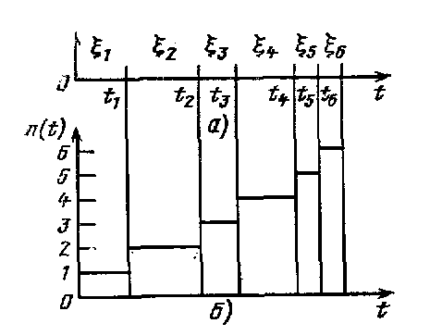
Рис. 1.5 К определению понятия «поток отказов»:
а – реализация последовательности наработок между отказами;
б – реализация случайного процесса

Возможны два основных способа задания потока отказов. Первый способ заключается в изучении некоторого дискретного случайного процесса – числа отказов на промежутке времени (0, t) [одна из возможных реализаций n(t) этого процесса дана на рис. 1.5,б]. Второй способ заключается в изучении последовательности непрерывных случайных наработок ; ; ; … между отказами.
Остановимся сначала на первом способе задания потока. Так же, как случайную величину можно задать функцией распределения вероятностей принимаемых ею значений, процесс можно было бы задать распределением вероятности всех его реализаций n(t). Однако попытка явного задания такого распределения сопряжена со значительными трудностями. При некоторых предположениях, о которых будет сказано ниже, такое задание потока можно существенно упростить.
В общем случае процесс восстановления может быть применен для систем (элементов), у которых распределение наработки между отказами не является экспоненциальным, причем это распределение не зависит ни от времени, ни от порядкового номера отказа, ни от наработки до предшествующего отказа. Такая независимость имеет место в том случае, когда восстановление свойств системы после отказа является полным, а условия эксплуатации не изменяются во времени.

1.5 Показатели надежности восстанавливаемых систем

Показатели безотказности. В соответствии с двумя способами задания потока отказов для восстанавливаемых систем можно применять различные показатели безотказности.
При задании потока отказов как дискретного случайного процесса – числа отказов на интервале (0, t) показателем безотказности является параметр потока отказов (t), определяемый соотношением (1.33). Для статистического определения параметра потока отказов поставим на испытания N одинаковых восстанавливаемых систем в одинаковых условиях эксплуатации и при одинаковом техническом обслуживании. В момент t=0 все системы работоспособны и начинают работу. Будем пренебрегать продолжительностью восстановления. Обозначим число отказов i-й системы (i=) на интервале (0, t). Тогда
.
Таким образом, параметр потока отказов — отношение числа отказов системы на некотором малом отрезке времени к значению этого отрезка.
При задании потока отказов как последовательности случайных величин , … наработок между отказами [в предположении, что эти наработки имеют одинаковое распределение с плотностью f(t)] показателем безотказности является средняя наработка на отказ
i = (1, 2…).
Отметим, что в простейшем потоке средняя наработка на отказ и параметр потока связаны соотношением .
Для статистического определения средней наработки на отказ будем, как и выше, испытывать N одинаковых восстанавливаемых систем. Предположим, что каждая из них проработала в течение времени t. Тогда
. (1.34)
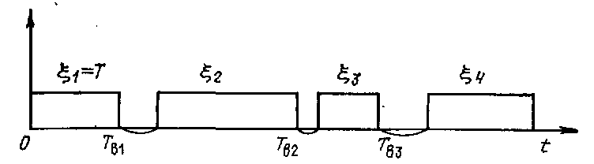
Рис. 1.7 График функционирования системы с учетом времени
восстановления
Показатели ремонтопригодности. Ранее предполагалось, что продолжительностью восстановления можно пренебречь по сравнению со временем между отказами. На практике продолжительность восстановления почти всегда существенно меньше времени между отказами, однако нельзя не учитывать продолжительность восстановления для решения многих задач надежности (например, расчета потерь из-за отказов, количества необходимого ремонтного персонала и др.).
Обозначим Т_{в} случайную величину – продолжительность восстановления работоспособного состояния системы после отказа (далее сокращенно – время восстановления).
Будем полагать, что распределение величины T_{в} не зависит ни от времени, ни от порядкового номера восстановления, ни от длительности предыдущего восстановления, ни от предшествующей наработки между отказами. Функцию распределения величины Т_{в} обозначим G(t), плотность распределения g(t). Если к тому же наработки между отказами , , … одинаково распределены и не зависят друг от друга и от величины Т_{в}, то такой поток отказов с учетом времени восстановления носит название альтернирующего процесса восстановления. Отметим, что в этом процессе, как и в процессе восстановления, средняя наработка па отказ равна средней наработке до отказа .
График функционирования системы с учетом времени восстановления дан на рис. 1.7. Для упрощения принято, что единственной причиной отключения системы являются ее отказы – отключения по всем иным причинам не рассматриваются.
Показателями ремонтопригодности являются вероятность восстановления работоспособного состояния за заданное время t₁ и среднее время восстановления соответственно
; (1.35)
.
Статистические определения этих показателей:
; ,
где l(t₁) – число восстановлений, длительность которых меньше t₁; т – общее число восстановлений; t_{Bi} – время восстановления после i-гo отказа.
Показатели долговечности. Календарную продолжительность от начала эксплуатации системы до перехода в предельное состояние называют сроком службы системы. Срок службы системы может быть случайной величиной, которую обозначим Т_{с}. Тогда в качестве показателя долговечности можно принять средний срок службы
или гамма-процентный срок службы , который определяется соотношением
.
Таким образом – календарная продолжительность от начала эксплуатации объекта, в течение которой он не достигнет предельного состояния с заданной вероятностью (выраженной в процентах).
Для некоторых систем показателем долговечности является установленный срок службы, который должна достигнуть каждая система. Этот показатель можно интерпретировать как при =100%.
В качестве случайной величины при рассмотрении долговечности может быть принят не только календарный срок службы системы, но и ее ресурс – наработка от начала эксплуатации до перехода в предельное состояние.
Комплексные показатели надежности. Кроме приведенных выше показателей, каждый из которых характеризует одну из составляющих надежности, используются также комплексные показатели, отражающие совместно безотказность и ремонтопригодность. К ним относятся: коэффициент готовности , коэффициент оперативной готовности и коэффициент технического использования .
Коэффициентом готовности называют вероятность того, что система окажется работоспособной в произвольно выбранный момент времени в установившемся процессе эксплуатации. Можно показать что в альтернирующем процессе восстановления коэффициент готовности
, (1. 36)
т. е. этот коэффициент численно равен средней доле времени, в течение которого система пребывает в работоспособном состоянии.
Для статистического определения коэффициента готовности, как и в начале настоящего параграфа, поставим на испытания N одинаковых восстанавливаемых систем и обозначим N_{p}(t_{x}) число систем, находящихся в состоянии работоспособности в произвольный, достаточно удаленный от начала испытаний момент времени t_{x}. Тогда статистическое определение коэффициента готовности
.
Коэффициентом оперативной готовности называют вероятность того, что система окажется работоспособной в произвольно выбранный момент времени в установившемся режиме эксплуатации и что, начиная с этого момента, система будет работать безотказно в течение заданного интервала времени t. Из этого определения и из (1.36) следует, что в альтернирующем процессе восстановления
, (1.36)
где P(t_{x}, t)—условная вероятность безотказной работы системы на интервале (t_{x}, t_{x}+ t) при условии, что в момент t_{x} система была работоспособна.
Если распределение времени безотказной работы системы является экспоненциальным, то (1.36) можно упростить, учитывая свойство (1.25) экспоненциального распределения: независимость вероятности безотказной работы на интервале (t, t+) от момента t. Тогда
. (1.37)
Отметим, что при определении коэффициента готовности и коэффициента оперативной готовности из рассмотрения исключены планируемые периоды времени, в течение которых применение систем по назначению не предусматривается (например, интервалы планового технического обслуживания). Эти периоды времени учитываются коэффициентом технического использования
,
где , , – соответственно математические ожидания суммарных времен пребывания системы в работоспособном состоянии, технического обслуживания и восстановления за некоторый период эксплуатации .

Тема 2. ПРИНЦИПЫ ОПИСАНИЯ НАДЕЖНОСТИ АСУТП

2.1 Характеристика проблемы моделирования и оценки надежности АСУ ТП

Надежность современных автоматизированных систем управления технологическими процессами является важной составляющей их качества. Научно обоснованный анализ надежности АСУТП предусмотрен требованиями государственных и международных стандартов. Готовность организаций и предприятий, разрабатывающих и эксплуатирующих АСУТП, выполнять научно обоснованный анализ их надежности является обязательным условием государственной и международной сертификации. Такой анализ необходим практически на всех этапах жизненного цикла АСУТП и, прежде всего, на стадиях проектирования, внедрения и промышленной эксплуатации. Главной конечной целью анализа является своевременное получение достоверной информации, необходимой для выработки и реализации обоснованных решений в области обеспечения требуемой надежности АСУТП.
В основе научного анализа надежности современных сложных и высокоразмерных АСУТП лежат математические модели и компьютерные технологии. С их помощью должны осуществляться расчеты значений необходимых показателей, решаться задачи оптимизации, синтеза, выработки и обоснования управленческих решений. От обеспечения возможности достаточно точно и оперативно решать указанные задачи непосредственно зависит экономичность, ресурсосбережение и конкурентоспособность современного производства.
Как объект анализа, АСУТП современных предприятий можно охарактеризовать рядом особенностей, которые необходимо учитывать в математических моделях их надежности:
- Современные АСУТП как правило состоят из большого числа элементов (до нескольких сотен и даже тысяч);
- Структуры современных АСУТП характеризуются высокой сложностью;
- На различных этапах жизненного цикла структуры АСУТП могут существенно изменяться;
- Элементы АСУТП характеризуются большим разнообразием типов (механические, электронные, эргатические, программные, обработки сигналов, обработки информации, датчики, исполнительные устройства, переключатели и т.д.);
- Существенно неоднородными могут быть функциональные связи элементов и подсистем в АСУТП (механические, электрические, информационные, организационные и др.);
- В АСУТП часто применяются многофункциональные элементы;
- Возможно наличие элементов АСУТП с более чем двумя состояниями;
- Могут иметь место стохастические зависимости параметров надежности элементов;
- Современные АСУТП, как правило, являются многофункциональными, что приводит к необходимости строить модели и анализировать их надежность по каждой функции отдельно и по различным их комбинациям;
- Отказы элементов могут приводить к возникновению различных аварийных ситуаций. Поэтому надежность АСУТП (в указанном смысле) необходимо анализировать одновременно;
- Надежность АСУТП может существенно зависеть от наличия и реализации различных видов обеспечения – энергетического, информационного, технического обслуживания, ремонта и др.;
- Современные АСУТП могут являться как системами I-го типа (имеют два вида состояний – полной работоспособности или полного отказа), так и системами II-го типа (имеют более двух видов состояний работоспособности, отказа и риска функционирования);
- АСУТП в процессе эксплуатации могут иметь разные режимы технического обслуживания. Поэтому в процессе анализа их необходимо рассматривать и как невосстанавливаемые и как восстанавливаемые системные объекты;
- Основным способом обеспечения надежности современных АСУТП является введение структурной и функциональной избыточности;
- Цели, задачи, показатели и методики анализа надежности могут существенно различаться в зависимости от режима, условий работы, этапа жизненного цикла АСУТП (исследование, проектирование, эксплуатация, модернизация) и конкретной области применения (типа, вида, класса АСУТП, предприятия, организации).
Указанные особенности приводят к тому, что моделирование и расчет надежности современных АСУТП становится сложной и во многом еще не разрешенной научной, технологической и методической проблемой. До настоящего времени в организациях и на предприятиях промышленности моделирование и расчет надежности АСУТП не производится ни на стадиях проектирования, ни в процессе эксплуатации.

ЛЕКЦИЯ 4

2.2 Надежность АСУ ТП с учетом взаимосвязи с внешней средой

Решение задач надежности АСУ ТП (как, впрочем, и любой сложной системы) требует учета взаимосвязи этой системы и внешней среды. Под внешней средой понимается все то, что окружает АСУ ТП и оказывает на нее воздействие или же само подвергается воздействию от АСУ ТП.
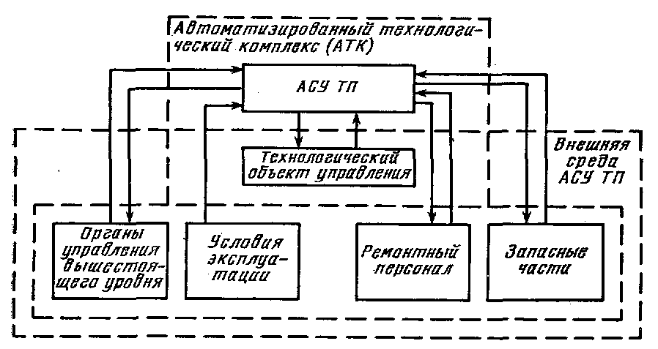
Рис. 2.1 Взаимосвязь АСУ ТП и внешней среды при решении
проблемы надежности

Автоматизированная система управления технологическим процессом вместе с технологическим объектом управления (ТОУ) образуют автоматизированный технологический комплекс (АТК). Элементом внешней среды АСУ ТП является и объект управления (рис. 2.1). Рассмотрим существенные для решения вопросов надежности связи между АСУ ТП и ее внешней средой.
Связь «АСУ ТП - технологический объект управления» отображает наличие управляющих воздействий АСУ ТП на регулирующие органы объекта. Эта связь при решении вопросов надежности является одной из самых важных и проявляется в непосредственном влиянии отказов АСУ ТП на поведение объекта управления.
Связь «ТОУ - АСУ ТП» соответствует поступлению в АСУ ТП информации о состоянии объекта. Эта связь выполняется в изменении режима работы системы в зависимости от поведения объекта, например в виде отключений тех или иных подсистем в зависимости от режима работы объекта.
К компонентам внешней среды АТК, которые существенны для решения задачи надежности АСУ ТП, относятся:
а) органы управления вышестоящего уровня иерархии — например, АСУ предприятием или персонал, руководящий функционированием АТК при неавтоматизированном вышестоящем уровне;
б) окружающая среда, которую характеризуют условия эксплуатации (температура, влажность, вибрация, удары, наличие и характер индустриальных помех и т. д.);
в) ремонтный персонал, не входящий в состав АТК;
г) запасные части, необходимые для проведения ремонтов и технического обслуживания.
Связи между АСУ ТП и этими компонентами имеют различный характер.
Связь «органы управления вышестоящего уровня – АСУТП» осуществляется в виде плановых заданий по производительности объекта, изменению режимов работы установок и агрегатов, ограничениям на расход сырья и т. п. Такие воздействия могут изменять режим работы системы и требования к качеству ее функционирования.
Связь «АСУ ТП – органы управления вышестоящего уровня» соответствует поступлению сведений о выполнении заданий, основных показателях функционирования объекта. Отказы АСУ ТП могут приводить к неправильному вычислению этих показателей или вообще к невыдаче результатов вычислений.
Связь «условия эксплуатации – АСУ ТП» отражает тот факт, что на надежность существенно влияют внешние условия (например, от температуры в помещении зависит работа вычислительного комплекса).
Технические средства АСУ ТП подвергаются восстановлению после отказов и подлежат техническому обслуживанию. Это приводит к возникновению связи «АСУ ТП – ремонтный персонал», которая заключается в генерировании заявок на восстановление. Их необходимость появляется вследствие отказов. Связь «ремонтный персонал – АСУ ТП» заключается в исполнении заявок на восстановление и в выполнении технического обслуживания согласно инструкциям и регламентам.
Связь «АСУ ТП – запасные части» отображает поступление заявок на получение запасных частей, возникающих вследствие отказов технических средств. Связь «запасные части – АСУ ТП» соответствует отправке запасных частей.

2.3 Взаимосвязь надежности и иных свойств АСУ ТП

Надежность, хотя и является важным и ответственным свойством, представляет собой лишь одну составляющую качества системы. Качество можно определить как совокупность свойств системы, обусловливающих ее пригодность удовлетворять потребностям потребителя. Оценка и обеспечение надежности АСУ ТП являются частью более общей задачи – оценки и обеспечения качества этих систем.
Надежность нужно рассматривать во взаимосвязи с иными свойствами системы, входящими в понятие «качество», например, такими, как живучесть, безопасность, эффективность, точность управления (рис. 2.2). При анализе качества необходим учет влияния показателей надежности на изменение показателей иных свойств АСУ ТП, а вводя показатели надежности АСУ ТП, нужно понимать возможность их дальнейшего применения в задачах качества.

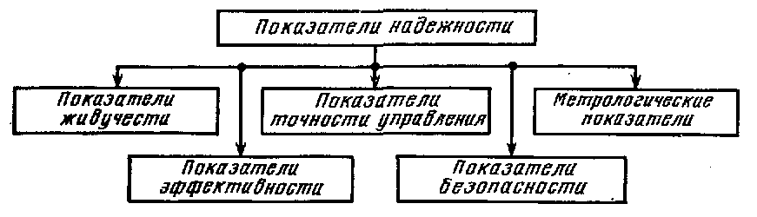
Рис. 2.2 Взаимосвязь показателей надежности и иных показателей
качества АСУ ТП

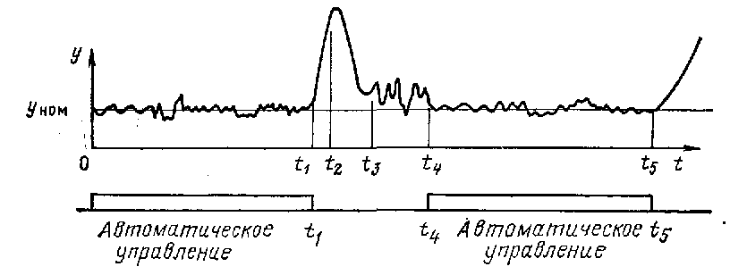
Рис. 2.3 Поведение управляемого параметра
после отказов управляющей системы

Влияние надежности на показатели точности управления. Влияние отказов АСУ ТП на точность управления показана на рис. 2.3. На отрезке времени (0, t₁) выполняется автоматическая стабилизация управляемого параметра y(t) относительно некоторого номинального значения y_{НOM}. В момент t₁ произошел отказ, под влиянием которого регулирующий орган начинает перемещаться в одно из крайних положений, что вызывает возмущающее воздействие на управляемый объект и приводит к резкому изменению управляемого параметра. Системы управления технологическими объектами проектируют таким образом, чтобы после отказа автоматической управляющей функции оперативный персонал имел возможность вмешаться в процесс управления, выполняя неавтоматическое управление (с худшим, как правило, качеством). Такое управление персонал начинает с момента t₂, перемещая регулирующий орган в направлении уменьшения сигнала ошибки y(t) – y_{НОМ}. Время t₂ – t₁ уходит на выявление отказа (если в системе нет средств автоматического контроля исправности), на принятие оператором решения и на его реализацию. Интервал (t₂, t₃) соответствует неавтоматическому управлению в нестационарном режиме при ликвидации последствий неправильного перемещения регулирующего органа, интервал (t₃, t₄) – неавтоматическому управлению в стационарном режиме, причем среднеквадратическое отклонение управляемого параметра на этом интервале, как правило, выше, чем на интервале (0, t₁). В момент t₄ закончилось восстановление и продолжается режим автоматического управления до следующего отказа в момент t₅ и т. д.
Показатели точности управления применяют для управляющих функций АСУ ТП, реализующих их локальных систем. Показатели точности включают в себя динамические и статические показатели (характеристики) функции автоматического или программного регулирования, показатели безошибочности и своевременности функций логического управления и др.
Влияние надежности на метрологические показатели. Метрологические показатели устанавливают для информационных функций АСУ ТП, реализующих их измерительных систем и средств измерений. В число этих показателей входят систематическая и случайная составляющие погрешности, вариация выходного сигнала, время установления показаний и др.
Из всех этих показателей наиболее важным является погрешность измерений как по своему практическому значению (например, по влиянию на точность управления), так и по степени ухудшения из-за отказов. Например, экспериментальное исследование надежности ряда автоматических потенциометров, мостов и других вторичных приборов показало, что выход погрешности за пределы вследствие отказа наблюдается в 2–3 раза чаще, чем иных метрологических показателей. Выход погрешности измерений за пределы связан с изменением и иных метрологических показателей. Так, в 95% выходов за допустимые пределы вариации показаний одновременно выходила за пределы и погрешность измерений.
Отказы измерительных систем могут приводить к полному прекращению их функционирования, когда персонал не получает никакой информации о значении измеряемого параметра: при изменении этого параметра отсутствует сигнал на выходе измерительной системы (например, из-за того что перегорела электронно-лучевая трубка дисплея, на который выводится информация). Такие отказы являются явными.
Отказы измерительных систем могут вызывать ухудшение метрологических показателей без прекращения функционирования. Если такие отказы обнаруживаются встроенными средствами автоматического контроля, то они практически немедленно устраняются персоналом. Устранение отказов, не выявленных автоматическим контролем, производится, как правило, через значительное время после возникновения – при проведении поверок с помощью специальных измерительных операций, требующих применения образцовых средств измерения. Такие отказы могут приводить к длительным последствиям, связанным со скрытым ухудшением качества управления объектом.
Влияние надежности на показатели живучести. Свойство систем выполнять некоторые заданные функции по управлению объектом с допустимыми эксплуатационными показателями при воздействии особо существенных внешних факторов, не предусмотренных условиями нормальной эксплуатации, называют живучестью АСУ ТП.
Внешние факторы, учитываемые при рассмотрении живучести, отличаются от факторов, имеющих место в процессе нормальной эксплуатации и учитываемых, например, при рассмотрении безотказности. Примерами существенных внешних факторов в задачах живучести являются сейсмические воздействия, пожар. Особенностями таких внешних факторов является то, что они обычно одновременно прикладываются к ряду элементов объекта и АСУ ТП; не предсказываются по моменту появления и по величине; являются редкими событиями, продолжительность которых мала по сравнению с промежутком времени между ними.
В определении живучести в отличие от определения надежности от АСУ ТП требуется выполнение не всех, а только некоторых функций. К тому же допускается снижение качества их выполнения до определенного предела. Обычно в задачах живучести рассматриваются функции, обеспечивающие безопасность персонала, отсутствие неблагоприятных последствий для окружающей среды, предотвращение повреждений технологического оборудования. Например, при внешнем факторе (сильном землетрясении) от АСУ ТП может требоваться выполнение только одной функции – останова технологического процесса.
Показателем живучести при некотором значении воздействия х может являться вероятность Р(х) выполнения заданных функций АСУ ТП.
Отказы элементов АСУ ТП могут приводить к снижению живучести. Например, в момент воздействия элемент может находиться в состоянии восстановления после отказа или в нем может иметь место скрытый отказ (что особенно характерно для устройств, реализующих функцию технологической защиты). Кроме того, отказы могут происходить и при управлении объектом при возникновении воздействий (например, из-за ошибки оператора или несрабатывания защиты).
Влияние надежности на показатели безопасности. Свойство систем не допускать ситуаций, опасных для людей и окружающей среды, называют безопасностью. Это свойство особо существенно для атомных станций: согласно ГОСТ 26291 – 84 под безопасностью атомной станции понимают ее свойство с помощью технических средств и специальных организационных мероприятий исключать превышение установленных доз по внутреннему и внешнему облучению персонала и населения, а также превышение установленных норм содержания радиоактивных продуктов в окружающей среде. Вероятность отсутствия такого превышения является одним из показателей безопасности.
Отказы некоторых элементов АСУ ТП атомной станции (в первую очередь так называемых управляющих систем безопасности, выполняющих функции автоматического включения и контроля устройств защитных, локализующих и обеспечивающих систем безопасности) могут приводить к нарушению безопасности. Поэтому к надежности АСУ ТП атомных станций предъявляют особо высокие как количественные, так и качественные требования, а пути обеспечения надежности и безопасности этих систем во многом совпадают. Примерами качественных требований являются наличие не менее двух независимых каналов, проверка и испытания элементов в процессе эксплуатации, наличие бесперебойного энергопитания и др.
Влияние надежности на показатели эффективности. Свойство систем, проявляющееся при функционировании совместно с технологическим объектом управления и выражающееся в улучшении полезных результатов его функционирования, называют эффективностью АСУ ТП. В зависимости от видов результатов функционирования будем разделять показатели эффективности на технологические и экономические.
Технологические показатели эффективности отражают изменение количества и качества продукции, количества израсходованного топлива, энергии, сырья, изменение использования технологического оборудования вследствие применения АСУ ТП. Примерами этих показателей являются повышение среднесуточного количества выпущенной продукции, снижение удельного расхода сырья и т. п.
Экономические показатели эффективности отражают изменение экономических результатов функционирования объекта вследствие применения АСУ ТП и выражаются либо в денежных единицах, либо в единицах, определяющих степень соответствия затрат на АСУ ТП результатам функционирования объекта. Экономические показатели эффективности АСУ ТП определяются сравнением двух вариантов функционирования объекта: с АСУ ТП в составе АТК и некоторого базового варианта АСУ ТП (например, с применением только локальных автоматических систем).
Примерами экономических показателей эффективности являются:
годовой экономический эффект, определяемый соотношением
W₁ = (Ц₁ – Ц₀) – (С₁ – С₀) – Е_{Н}(К₁ – К₀),
коэффициент сравнительной экономической эффективности
W₂ = [(Ц₁ – Ц₀) – (С₁ – С₀)] / (К₁ – К₀),
и др.
Здесь Ц – стоимость выпущенной за год продукции в оптовых ценах; С – себестоимость этой продукции; К – капитальные вложения (включая предпроизводственные затраты) на выпуск этой продукции; Е_{Н} – нормативный коэффициент экономической эффективности капиталовложений; индексы 1 и 0 относятся к автоматизированному технологическому комплексу, использующему АСУ ТП, и к базовому варианту без АСУ ТП.
Рассмотрим взаимосвязь между надежностью и эффективностью. С одной стороны, повышение надежности систем, как правило, связано с увеличением затрат. Улучшение элементной базы, введение избыточности, приобретение более надежных (и, как правило, более дорогих) технических средств - все это приводит к повышению единовременных затрат на содержание АСУ ТП. Введение более частого и более продолжительного технического обслуживания увеличивает текущие затраты, а значит, и себестоимость продукции, повышение надежности путем улучшения условий эксплуатации введением специального оборудования (например, кондиционеров) увеличивает как единовременные затраты на приобретение этого оборудования, так и текущие затраты на его содержание и обслуживание.
С другой стороны, отказы элементов АСУ ТП приводят к снижению эффективности, причем такое снижение может быть значительным.
Влияние отказов элементов АСУ ТП на технологические показатели эффективности проявляется в том, что последствия отказов элементов сказываются на поведении ТОУ.
Установление связи между надежностью и эффективностью является одним из основных вопросов, возникающих при исследовании надежности любых сложных систем, включая и АСУ ТП. Можно даже сказать, что проблема обеспечения надежности в принципе является частью более общей проблемы — повышения эффективности функционирования систем, причем уровень надежности обычно в значительной степени определяет эффективность.
Коэффициент сохранения эффективности К_{ЭФ} – это отношение значения показателя эффективности за заданный период эксплуатации к номинальному значению данного показателя, определяемому при условии, что отказы объекта в течение того же периода эксплуатации не возникают:
(2. 1)
где Э_{Р} – реальное значение эффективности, т. е. с учетом надежности; Э_{НОМ} – номинальное значение эффективности, т. е. эффективность безотказной системы.
На рис. 2.4 показана связь между отдельными сторонами и видами надежности, а также показателями эффективности и надежности. На рисунке: Э_{НОМ i} – номинальная эффективность объекта в i-м режиме его работы; P_{i}(t) – вероятность i–ого режима работы на интервале времени 0 – t; Э_{Рi} – реальная эффективность объекта в i-м режиме работы; – суммарная реальная эффективность объекта; – суммарная номинальная эффективность объекта.

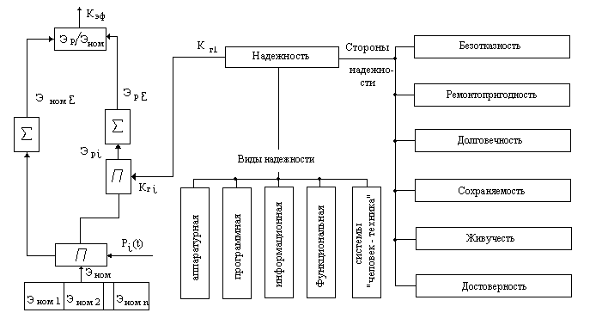
Рис. 2.4 Схема связи между эффективностью и отдельными сторонами и видами надежности

Под режимом работы объекта в данном случае понимаются вполне определенный состав объекта, организация его работы, рабочий ритм и другие факторы, изменение которых приводит к изменению выходного эффекта.
В левой части рис. 2.4 представлена схема алгоритма определения К_{ЭФ}. Вначале определяются показатели номинальной эффективности для каждого из возможных режимов работы (Э_{НОМ i}). Значения этих показателей умножаются на вероятности режимов, и полученные результаты суммируются. Так определяется показатель суммарной номинальной эффективности . Чтобы получить показатель суммарной реальной эффективности, каждое из произведений Э_{НОМi}, P_{i}(t) подвергаются преобразованию с учетом показателей надежности элементов системы.
Преобразованные значения указанных произведений суммируются. В результате получается значение суммарной реальной эффективности объекта .
Частным от деления на будет значение К_{ЭФ}.

ЛЕКЦИЯ 5

2.4 Надежность АСУ ТП как совокупности комплекса технических средств, программного обеспечения и оперативного персонала

Особенности АСУ ТП, существенные для решения задач установления и обеспечения требуемого уровня надежности, были перечислены в п. 2.1. Анализ и отражение этих особенностей позволяют конкретизировать общие понятия теории надежности, изложенные в гл. 1 (отказ, восстановление, состав показателей и др.), применительно к АСУ ТП.
Автоматизированную систему управления, как и любую сложную систему, представим в виде совокупности элементов и рассмотрим взаимосвязь этих элементов между собой. Выбор элементов в зависимости от способа декомпозиции АСУ ТП может быть различен. При декомпозиции по составу в качестве элементов могут быть приняты комплекс технических средств (техническое обеспечение), информационное обеспечение (включающее в себя нормативно-справочную информацию, системы классификации и кодирования информации и др.) и организационное обеспечение (совокупность документов, регламентирующих действия персонала). Свойства информационного и организационного обеспечения влияют на надежность АСУ ТП косвенно, через функционирование технических средств, программного обеспечения и персонала, поэтому ниже при решении вопросов надежности отдельно не будут учитываться.
При функциональной декомпозиции АСУ ТП как многофункциональной системы в качестве элементов системы рассматриваются ее отдельные функции.
Рассмотрим АСУ ТП как совокупность комплекса технических средств, программного обеспечения и оперативного персонала. В п. 2.5 АСУ ТП рассматривается как совокупность функций, выполняемых этой системой.

2.4.1 Надежность комплекса технических средств

Надежность комплекса технических средств оказывает наиболее существенное влияние на надежность АСУ ТП, поэтому приближенно надежность АСУ ТП зачастую оценивают с учетом только комплекса технических средств.
Критерии отказов технических средств (ТС), как правило, устанавливаются в соответствии с требованиями, указанными в стандартах, технических условиях или другой технической документации на эти ТС. Поскольку большинство ТС имеют общепромышленное назначение, то требования задаются безотносительно к тем системам, в которых эти ТС функционируют. Критерии отказов ТС при этом не зависят от характеристик управляемого объекта и требований к качеству управления.
Рассмотрим классификацию отказов ТС. Отказы ТС в зависимости от характера изменения параметров ТС до момента возникновения отказа можно разделить на внезапные и постепенные.
По степени нарушения работоспособности отказы разделяют на полные (после которых функционирование ТС полностью прекращается) и частичные (после которых может продолжаться функционирование ТС с ухудшенными показателями).
По характеру внешних проявлений отказы разделяют на явные, т.е. обнаруживаемые непосредственно после возникновения, и неявные (скрытые), не обнаруживаемые непосредственно после их возникновения.
По связи с предшествующим отказом отказы разделяют на первичные, не являющиеся следствием ранее возникших отказов, и вторичные, являющиеся следствием ранее возникших отказов.
Конкретизируем определение времени восстановления ТС, для чего рассмотрим его основные составляющие. Время восстановления всегда включает в себя время Т_{В1} поиска причины отказа и время Т_{в2} его устранения (рис. 2.5,а). Оперативное время восстановления
. (2.2)
При эксплуатации ТС в (2.2) могут быть добавлены времена:
– ожидание от момента обнаружения отказа до начала поиска его причины (это время может существенно превышать Т_{в1} и Т_{в2} на предприятиях, где технологическое оборудование работает круглосуточно, а ремонтный персонал – в одну смену);

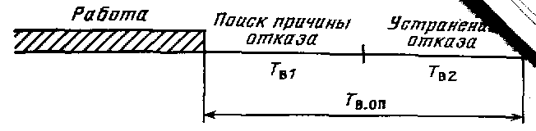
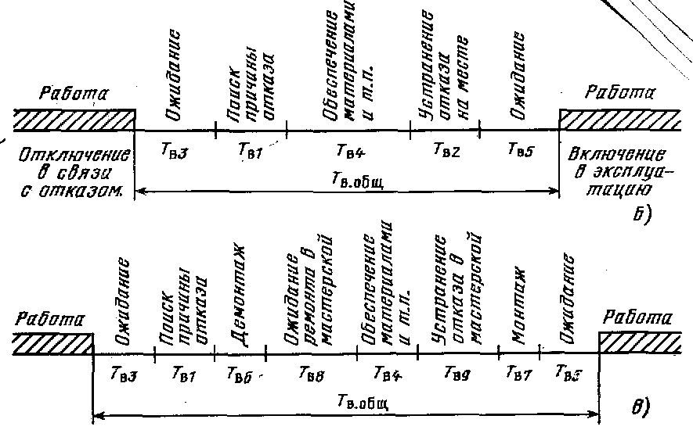
Рис. 2.5 Примеры структуры времени восстановления

Т_{в4} – обеспечение персонала инструментами, материалами, запасными частями;
Т_{В5} – ожидание от момента окончания устранения отказа до момента включения ТС;
Т_{в6} и Т_{В7} – демонтаж и монтаж ТС.
На рис. 2.5,б приведена структура времени восстановления, проведенного непосредственно на месте установки отказавшего ТС без его замены. Общее время восстановления
.
На рис. 2.5,в рассмотрен случай, когда восстановление проведено путем демонтажа отказавшего технического средства, его последующего ремонта в мастерской и монтажа на прежнем месте. При этом общее время восстановления
,
где Т_{В8} – длительность ожидания ремонта в мастерской; Т_{в9} – время устранения отказа в мастерской.
Показатели надежности ТС задаются из числа перечисленных в п. 1.2 и 1.5. Как правило, эти показатели устанавливаются при следующих условиях: температура окружающего воздуха (20±10) °С; относительная влажность 30 - 80%; давление 630 - 800 мм рт. ст., отклонение напряжения питания сети +10 – –15%. Время t₁, на котором задается вероятность безотказной работы, обычно принимается равным 2000 ч, за исключением ТС, предназначенных для атомных станций, где t₁ = 8000 ч. Отметим, что задание показателей безотказности и долговечности для ТС, входящих в состав ГСП, является обязательным.

2.4.2 Надежность программного обеспечения (ПО)

Интерес к оцениванию надежности ПО возник одновременно с появлением программ. Он был вызван естественным стремлением получить традиционную вероятностную оценку надежности технического устройства (ЭВМ), работа которого, в основном, и предназначалась для функционирования ПО. Последнее было определено, как одна из составляющих частей машины, поэтому подход к оцениванию надежности программной части первоначально мало отличался от оценивания надежности техники и заключался в переносе известных статистических методов классической теории надежности на новую почву, образовав ее отдельную ветвь – теорию надежности ПО. В целом этот подход сохранился до сегодняшнего дня. Однако по мере развития вычислительной техники пришло четкое понимание того, что ПО – не просто составная часть ЭВМ. В современных условиях развития цифровой техники специальное ПО перестало быть принадлежностью одной вычислительной системы (как это было раньше), а стало использоваться на сотнях и тысячах аналогичных ЭВМ (в основном – персональных). Даже если не касаться вопросов информационной безопасности, проблема обеспечения устойчивого функционирования расчетных программ, выявления их ошибок сегодня крайне остро стоит перед разработчиками.
При применении понятий надежности к программным средствам (ПС) следует учитывать особенности и отличия этих объектов от традиционных технических систем, для которых первоначально разрабатывалась теория надежности:
- не для всех видов программ применимы понятия и методы теории надежности – их можно использовать только к ПС, функционирующим в реальном времени и непосредственно взаимодействующим с внешней средой;
- при разработке и оценке качества программных компонент к ним не применимы понятия надежности функционирования, если при обработке информации они не используют значения реального времени и не взаимодействуют непосредственно с внешней средой;
- доминирующими факторами, определяющими надежность программ, являются дефекты и ошибки проектирования и разработки, и второстепенное значение имеет физическое разрушение программных компонент при внешних воздействиях;
- относительно редкое разрушение программных компонент и необходимость их физической замены, приводит к принципиальному изменению понятий сбоя и отказа программ и к разделению их по длительности восстановления относительно некоторого допустимого времени простоя для функционирования информационной системы;
- для повышения надежности комплекса программ особое значение имеют методы автоматического сокращения длительности восстановления и преобразования отказов в кратковременные сбои, путем введения в программные средства временной, программной и информационной избыточности;
- непредсказуемость места, времени и вероятности проявления дефектов и ошибок, а также их редкое обнаружение при реальной эксплуатации достаточно надежных программных средств, не позволяет эффективно использовать традиционные методы априорного расчета показателей надежности сложных систем, ориентированные на стабильные, измеряемые значения надежности составляющих компонент;
- традиционные методы форсированных испытаний надежности систем путем физического воздействия на их компоненты не применимы для программных средств и их следует заменять на методы форсированного воздействия информационных потоков внешней среды.
С учетом перечисленных особенностей применение основных понятий теории надежности сложных систем к жизненному циклу и оценке качества комплексов программ позволяет адаптировать и развивать эту теорию в особом направлении – надежность программных средств.
К задачам теории и анализа надежности сложных ПС можно отнести следующие:
- формулирование основных понятий, используемых при исследовании и применении показателей надежности программных средств (ПС);
- выявление и исследование основных факторов, определяющих характеристики сложных программных комплексов;
- выбор и обоснование критериев надежности для комплексов программ различного типа и назначения;
- исследование дефектов и ошибок, динамики их изменения при отладке и сопровождении, а также влияния на показатели надежности ПС;
- исследование методов и средств контроля и защиты от искажений программ, вычислительного процесса и данных путем использования различных видов избыточности и помехозащиты;
- разработка методов и средств определения и прогнозирования характеристик надежности в жизненном цикле комплексов программ с учетом их функционального назначения, сложности, структурного построения и технологии разработки.
Результаты решения этих задач являются основой для создания современных сложных ПС с заданными показателями надежности.

Классификация отказов ПС:
- программными – из-за не выявленных ошибок в программе, которые возникают при определенном сочетании данных и команд, соответствующем спецификации;
- информационными – результаты работы искажаются из-за ошибок входных данных;
- аппаратными – возникают в результате перемежающихся отказов технических средств и/или возникновения ошибок в операционных средах (сбоев);
- эргатическими – возникают из-за некорректных действий пользователей.
При определении надежности программных средств рассматривают, как правило, только программные отказы, обусловленные наличием не выявленных ошибок в программе.

Свойства программ:
1. Корректность – статическое свойство программы, определяемое как отсутствие ошибок в программе. Корректность программ обеспечивается отладкой (проверкой) на множестве исходных данных, регламентированных документацией.
2. Устойчивость – динамическое свойство программы, которое характеризует способность программы давать правильные результаты при аппаратных, информационных и эргатических воздействиях. При этом выделяют два вида устойчивости:
- толерантность – способность программы продолжать свою работу и выдавать правильные результаты при наличии перечисленных воздействий.
- консервативность – способность программы при наличии возмущений, не позволяющих правильно решить задачу, перевести вычислительную систему в состояние отказа, из которого с минимальными потерями можно выполнить процедуру рестарта. Устойчивость программ обеспечивают структурной, информационной, временной и алгоритмической избыточностью.
Показатели качества и надежности современных ПС. Формализации показателей качества ПС посвящена группа нормативных документов, в которых выделены характеристики, позволяющие оценивать ПС с позиции пользователя, разработчика и управляющего проектом. Рекомендуется 6 основных характеристик качества ПС, каждая из которых детализируется несколькими (всего 21) субхарактеристиками:
1. Функциональная пригодность – это набор атрибутов, определяющий назначение, номенклатуру, основные необходимые и достаточные функции ПС, заданные техническим заданием заказчика или потенциального пользователя. Функциональная пригодность детализируется:
- пригодностью для применения;
- точностью;
- защищенностью;
- способностью к взаимодействию;
- согласованностью со стандартами и правилами проектирования.
2. Надежность – это способность программы обеспечивать достаточно низкую вероятность отказа в процессе функционирования в реальном времени. Надежность рекомендуется характеризовать:
- уровнем завершенности (отсутствия ошибок);
- устойчивостью к ошибкам;
- перезапускаемостью.
3. Применимость описывается:
- понятностью;
- обучаемостью;
- простотой использования.
4. Эффективность рекомендуется характеризовать:
- ресурсной избыточностью;
- временной избыточностью.
5. Сопровождаемость детализируется:
- удобством для анализа;
- изменяемостью;
- стабильностью;
- тестируемостью.
6. Переносимость предлагается отражать:
- адаптируемостью;
- структурированностью;
- замещаемостью;
- внедряемостью.

Дестабилизирующие факторы, влияющие на надежность ПС. При любом виде деятельности людям свойственно непредумышленно ошибаться, результаты чего проявляются в процессе создания или применения изделий или систем. В общем случае под ошибкой подразумевается дефект, погрешность или неумышленное искажение процесса или объекта. При этом предполагается, что известно правильное, эталонное состояние объекта, по отношению к которому может быть определено наличие отклонения – дефекта или ошибки. Для систематической, координированной борьбы с ними необходимы исследования факторов, влияющих на надежность ПС со стороны случайных, существующих и потенциально возможных дефектов в конкретных программах.
Анализ надежности ПС базируется на модели взаимодействия основных компонент, влияющих на надежность ПС:
- Объекты уязвимости:
- динамический вычислительный процесс обработки данных, автоматизированной подготовки решений и выработки управляющих воздействий;
- информация, накопленная в базах данных, отражающая объекты внешней среды, и процессы ее обработки;
- объектный код программ, исполняемых вычислительными средствами в процессе функционирования ПС;
- информация, выдаваемая потребителям и на исполнительные механизмы, являющаяся результатом обработки исходных данных и информации, накопленной в базе данных.
На эти объекты воздействуют различные дестабилизирующие факторы, которые можно разделить на внутренние, присущие самим объектам уязвимости, и внешние, обусловленные средой, в которой эти объекты функционируют. К внутренним дестабилизирующим факторам относятся следующие дефекты программ:
- системные ошибки при постановке целей и задач создания ПС, при формулировке требований к функциям и характеристикам решения задач, определении условий и параметров внешней среды, в которой предстоит применять ПС;
- алгоритмические ошибки разработки при непосредственной спецификации функций ПС, при определении структуры и взаимодействия компонент комплексов программ, а также при использовании информации баз данных;
- ошибки программирования в текстах программ и описаниях данных, а также в исходной и результирующей документации на компоненты и ПС в целом;
- недостаточную эффективность используемых методов и средств оперативной защиты программ и данных от сбоев и отказов и обеспечения надежности функционирования ПС в условиях случайных негативных воздействий.
Внешними дестабилизирующими факторами являются:
- ошибки оперативного и обслуживающего персонала в процессе эксплуатации ПС;
- искажения в каналах телекоммуникации информации, поступающей от внешних источников и передаваемой потребителям, а также недопустимые для конкретной информационной системы характеристики потоков внешней информации;
- сбои и отказы в аппаратуре вычислительных средств;
- изменения состава и конфигурации комплекса взаимодействующей аппаратуры информационной системы за пределы, проверенные при испытаниях или сертификации и отраженные в эксплуатационной документации.
Методы обеспечения надежности функционирования ПС. В современных автоматизированных технологиях создания и развития сложных ПС с позиции обеспечения их необходимой и заданной надежности можно выделить методы и средства, позволяющие:
- создавать программные модули и функциональные компоненты высокого гарантированного качества;
- предотвращать дефекты проектирования за счет эффективных технологий и средств автоматизации обеспечения всего жизненного цикла комплексов программ и баз данных;
- обнаруживать и устранять различные дефекты и ошибки проектирования, разработки и сопровождения программ путем систематического тестирования на всех этапах жизненного цикла ПС;
- удостоверять достигнутые качество и надежность функционирования ПС в процессе их испытаний и сертификации перед передачей в регулярную эксплуатацию;
- оперативно выявлять последствия дефектов программ и данных и восстанавливать нормальное, надежное функционирование комплексов программ.
Комплексное, скоординированное применение этих методов и средств в процессе создания, развития и применения ПС позволяют исключать некоторые виды угроз или значительно ослаблять их влияние. Тем самым уровень достигаемой надежности ПС становится предсказуемым и управляемым.
Предотвращение ошибок и улучшение технико-экономических показателей создания ПС обеспечивается применением современных технологий и систем автоматизированного проектирования. Такие технологии позволяют исключать или значительно снижать уровень системных, алгоритмических и программных ошибок в ПС, передаваемых в эксплуатацию.
Для обнаружения и устранения ошибок проектирования все этапы разработки и сопровождения ПС должны быть поддержаны методами и средствами систематического, автоматизированного тестирования. Надежность функционирования ПС непосредственно зависит от полноты применяющихся комплектов тестов и адекватности генераторов тестов реальным объектам внешней среды и условиям будущей эксплуатации.

ЛЕКЦИЯ 6

Оценка надежности ПО по аналогии с невосстанавливаемыми

техническими системами

Оценка надежности ПО по наработке (модель Шумана)
Для прогнозирования надежности ПО в этой модели используются данные о числе ошибок, устраненных в процессе компоновки программ в систему ПО и отладки программ. По этим данным вычисляются параметры модели надежности, которая может быть использована для прогнозирования показателя надежности в процессе использования ПО.
Предполагается, что при последовательных прогонах программы наборы входных данных являются случайными и выбираются в соответствии с законом распределения, соответствующим реальным условиям функционирования.
Модель основана на следующих допущениях:
- в начальный момент компоновки программ в систему ПО в них имеется Е₀ ошибок; в ходе корректировок новые ошибки не вносятся;
- общее число I машинных команд в программах постоянно;
- интенсивность отказов программы пропорциональна числу ошибок, оставшихся в ней после отладки в течение времени , т.е.
(2.3)
где отношение числа ошибок, устраненных в течение времени отладки , к общему числу команд на машинном языке.
Таким образом, в модели различаются два значения времени: время отладки (обычно измеряется месяцами) и время работы программы – суммарная наработка программы (часы и доли часа). Время отладки включает затраты времени на выявление ошибок с помощью тестов, контрольные проверки и т. п. Время исправного функционирования при этом не учитывается.
Таким образом, значение интенсивности отказов считается постоянным в течение всего времени функционирования (). Значение изменяется лишь при обнаружении и исправлении ошибок (при этом время вновь отсчитывается от нуля).
В силу принятых допущений для фиксированного вероятность отсутствия ошибок программ в течение наработки времени ()
(2.4)
Средняя наработка программы до отказа
(2.5)
Для практического использования формулы (2.5) необходимо оценить и по экспериментальным данным. Для этого можно использовать метод моментов или метод максимального правдоподобия.
Применяя метод моментов и рассматривая два периода отладки программ и при < , получаем
где – продолжительность работы системы, соответствующие и ; и – число ошибок в ПО, обнаруженных соответственно в периодах и .

Оценка надежности программ по числу прогонов (модель Нельсона)
В такой модели за показатель надежности программы принимается вероятность безотказного выполнения n прогонов программы.
Вероятность того, что j–й прогон закончится отказом,
(2.6)
где – вероятность выбора i-ого набора входных данных при j–м прогоне некоторой последовательности прогонов; – «динамическая переменная», принимающая значение 0, если прогон программы при i–м наборе входных данных оказывается успешным, и значение 1, если этот прогон заканчивается отказом; N – число возможных наборов входных данных.
На практике надежность программы может быть оценена путем прогона программы на n наборах входных данных и вычисления значения оценки
где – число наборов входных данных, при которых произошли отказы.
Для получения вначале находят «функциональный разрез» программы, т. е. множество вероятностей того, что будет сделан выбор i–ого варианта входных данных. Для этого разбивают все пространство входных переменных на подпространства и находят вероятности того, что выбранный набор входных данных будет принадлежать конкретному подпространству. Это можно сделать, оценивая вероятности появления различных входов в реальных условиях функционирования, для которых оценивается надежность программы.
Далее формируют случайную выборку из n наборов входных данных, распределенных в соответствии с (например, с помощью датчика случайных чисел), и проводят n прогонов программы, находят и вычисляют .
Чтобы установить связь между моделями по наработке и по прогонам, запишем
(2.7)
или
(2.8)
Обозначим время выполнения j-ого прогона программы
– суммарное время выполнения первых j прогонов программы и примем, что
(2.9)
при этом
(2.10)
При функция может рассматриваться как функция интенсивности отказов.

Оценка надежности программ на ранних стадиях проектирования. Описанные выше модели надежности программ требуют оценки ряда параметров по статистическим данным, получаемым при тестировании, отладке программ или на этапе передачи программ в эксплуатацию. На ранних этапах проектирования программ отсутствует возможность проведения экспериментов, могут быть использованы статистические данные об отказах аналогичных программ, созданных ранее той же группой программистов. Рядом исследователей выявлена стабильность относительной частоты ошибок в различных типовых конструкциях алгоритмических языков высокого уровня. Рассмотрим модель надежности программы, основанную на этом явлении и учитывающую структуру программы и распределение исходных данных.
В этой модели предполагается, что:
а) исходные данные выбираются случайно в соответствии имеющимся распределением их вероятностей;
б) ошибки в элементах программы независимы;
в) программа образована из элементов немногих s классов с одинаковыми вероятностями p_{l} правильного однократного исполнения элементов класса l.
При этих допущениях условная вероятность p_{i} правильного однократного пути исполнения программы при условии исполнения пути i
, (2.11)
где m_{li} – количество элементов l – ого класса в i-ом пути (путь – последовательность элементов программы, не содержащая ответвлений и используемая при выполнении программы с определенными исходными данными).
Вероятность правильного однократного исполнения всей программы
(2.12)
где – вероятность выбора i-ого пути (зависит от сочетания значений исходных данных).
Если программа в процессе эксплуатации не корректируется, т. е. проявившиеся ошибки не устраняются, вероятности p_{i} неизменны. При корректировании программ вероятность правильного однократного исполнения элемента l-го класса в период между (j-1)-й и j-й ошибками
(2.13)
где – вероятность правильного однократного исполнения элемента l-го класса до начала эксплуатации или отладки программы; q_{l} – параметр эффективности корректировки (показывает, во сколько раз изменяется вероятность появления ошибки в элементе l–ого класса после ее устранения).
При одинаковых q_{l} = q вероятность правильного однократного исполнения всей программы между (j-1) и j–м отказами
(2.14)
где p_{C0} – вероятность правильного однократного исполнения программы до начала ее эксплуатации или отладки.
Если программа не корректируется после обнаружения в ней ошибок, q=1. Если корректировки неудачны, например, из-за плохого знания программы, q>1. При 0<q<1 корректировки повышают надежность программы.
Если элементами программы являются операторы алгоритмического языка высокого уровня, целесообразно объединить операторы в следующие группы:
- элементы ввода-вывода (включая операторы формата);
- элементы цикла: операторы цикла, в том числе и операторы условного перехода, с помощью которых организуется цикл;
- логические элементы: операторы условного и безусловного переходов;
- исполняемые элементы: вычислительные операторы, операторы присваивания, вызова подпрограмм;
- неисполняемые элементы: операторы задания режимов, распределения памяти, закрепления устройств и т. д.
Для приближенной оценки выделяется всего два класса, в один из которых входят элементы групп 2 и 3, в другой – групп 1, 4, 5.
На практике наиболее часто используемые пути программы отлаживаются очень тщательно, вплоть до полного исключения возможных ошибок (полной отлаженности пути). Эту особенность можно учесть, предположив, что программа передается в эксплуатацию после полной отлаженности всех путей, вероятность выбора которых превышает . Учтя зависимость проявления отказа в элементе программы от исходных данных, имеем
(2.15)
где первая сумма находится по всем путям с номерами i, для которых вероятность выбора превышает , вторая – по маловероятным путям, вероятность выбора которых меньше .
Оценки p_{C0} и q по экспериментальным данным находятся по числу прогонов программы до обнаружения отказа. При этом максимально правдоподобные оценки получаются в результате решения системы уравнений:
(2.16)

2.4.3 Надежность оперативного персонала

Оперативный персонал (оператор-технолог) в составе АСУ ТП принимает непосредственное участие в реализации ее функций. Роль оперативного персонала заключается в следующем: наблюдение за ходом технологического процесса и правильностью функционирования АСУ ТП; настройка, ввод установок, запуск и коррекция работы технических средств; принятие решения по управлению технологическим процессом по не алгоритмизированным правилам; непосредственное воздействие на ход технологического процесса включением и отключением регулирующих органов и механизмов в некоторых режимах работы объекта (например, пусковых) или при отказах технических средств.
Использование оперативного персонала в качестве резервного звена системы управления позволяет повысить надежность выполнения функций АСУ ТП. В то же время недостаточная надежность этого персонала при выполнении им основных функций управления снижает общую надежность функционирования АСУ ТП.
Под надежностью человека-оператора понимается совокупность его свойств, проявляющихся при его участии в функционировании АСУ ТП и влияющих на надежность АСУ ТП. Основными из этих свойств являются: безошибочность — способность человека-оператора выполнять все заданные операции в заданном порядке; своевременность — способность человека-оператора выполнять заданные операции за заданное время.
Алгоритмизируемой деятельности оператора по выполнению какой-либо функции АСУ ТП можно поставить в соответствие набор процедур, каждая из которых состоит в реализации определенных операций в заданной последовательности. Поток требований (запросов) на выполнение процедуры, во всяком случае при установившемся режиме работы объекта (например, базовом режиме энергоблока), можно принять простейшим. Длительность выполнения процедуры различна (от нескольких секунд при однократном обращении к дисплею при контроле по вызову до нескольких часов при неавтоматическом управлении после отказа технических средств).
В настоящее время сложилось два подхода к учету влияния человека-оператора на надежность АСУ ТП. Один из них состоит в том, что понятия и методы теории надежности технических систем применяются к человеку-оператору как отдельному элементу системы «человек - техника», аналогичному техническим элементам. При этом рассматриваются показатели надежности человека-оператора аналогичные показателям надежности технических средств (интенсивность отказов, интенсивность восстановления, коэффициент готовности и т. д.). Показатели надежности человека-оператора учитываются в логических моделях безотказной работы системы. Например, иногда значение вероятности безотказной работы системы находят как произведение вероятностей:
(2.17)
где – вероятность безотказной работы технической системы в течение времени t; – вероятность безотказной работы человека-оператора в течение времени t.
Такие модели являются очень грубыми, не учитывают активную роль человека-оператора в системе и другие принципиальные отличия человека.
При втором подходе учитываются особые свойства человека-оператора как активного элемента эрготической системы. Оператор как элемент АСУ ТП в задачах надежности имеет ряд существенных особенностей. К ним относятся адаптация к условиям труда, существенное отличие характеристик различных операторов друг от друга, утомляемость, подверженность эмоциональным воздействиям. Общим для всех операторов являются единые требования к уровню их профессиональной подготовки при допуске к работе по управлению объектом.

Показатели безошибочности человека-оператора
При идеальных условиях работы, хорошо обученные операторы делают в среднем не менее одной ошибки на 1000 операций; при стрессовых ситуациях – в среднем одну ошибку на 10 операций. Принято выделять два вида ошибок оператора:
1) ошибки – пропуски сигналов;
2) ошибки – искажения.
В качестве характеристики безошибочности работы оператора применяют частоту (вероятность) появления ошибок. Статистическое определение частоты ошибок в i-ом опыте:
(2.18)
где n_{i} – количество предъявленных оператору сигналов в i–ом опыте;
m_{i} – количество ошибок оператора в этом опыте. В процессе обучения частота ошибок обычно уменьшается. Оператор считается обученным, если частота ошибок уменьшилась до установившегося значения q_{c}. Процесс обучения достаточно хорошо аппроксимируется экспоненциальной зависимостью
(2.19)
где q₀ – начальное (до обучения) значение частоты ошибок; n – накопленная сумма предъявленных оператору сигналов в предыдущих опытах и половина числа сигналов в данном опыте; N – «постоянная обучения», т. е. некоторое среднее характеристическое число опытов. При N = n разность (q₀ – q_{c}) уменьшается на 63%. Считается, что значение q_{c} практически достигается при .
Стабильность обученности операторов характеризуется средним квадратическим отклонением статистических частот ошибок от экспоненты :
(2.20)
где статистическое определение частоты ошибок в i–ом опыте;
q_{i} – соответствующее аппроксимирующее значение;
k – число опытов.
Согласно экспериментальным данным распределение частоты ошибочных реакций человека-оператора на зрительные и звуковые сигналы является модальным с положительной ассиметрией: вероятность появления соответствующей частоты быстро увеличивается до модального значения, затем медленно уменьшается в области больших частот.
В качестве показателя безошибочности можно рассматривать R₆ - вероятность безошибочного выполнения процедуры, т. е. вероятность того, что при выполнении рассматриваемой процедуры будут правильно выполнены именно те операции, которые составляют данную процедуру, и именно в заданной последовательности [например, вероятность безошибочного выполнения требования по управлению запорной (двухпозиционной) арматурой].
В качестве показателя своевременности чаще всего используют вероятность R_{c} своевременного выполнения процедуры, т. е. вероятность того, что совокупность всех операций, составляющих данную процедуру, будет выполнена за время, не превышающее допустимое (например, вероятность своевременного переключения регулятора с автоматического режима на неавтоматический за время не более заданного). Если же длительность t выполнения процедуры имеет порядок часа и более, то показателем надежности может быть вероятность P(t) безошибочных, своевременных (а также точных) действий оператора за время t (например, по неавтоматической стабилизации некоторого параметра).
Отметим, что кроме оперативного персонала в состав АСУ ТП входит эксплуатационный персонал, обеспечивающий нормальное функционирование системы; вопросы, связанные с поведением этого персонала в АСУ ТП.

ЛЕКЦИЯ 7

2.5 Надежность АСУ ТП как совокупности функций. Критерии отказов и показатели надежности функций

Надежность (в частности, безотказность и ремонтопригодность) АСУ ТП связана со способностью системы выполнять требуемые функции. Тем самым становится естественным использование декомпозиции АСУ ТП как многофункциональной системы по выполняемым функциям. Надежность АСУ ТП при выполнении отдельных функций и будет рассмотрена ниже.
При задании показателей надежности АСУ ТП их функции можно классифицировать по двум признакам: по сложности и по временному режиму выполнения.
По сложности функции АСУ ТП делят на простые и составные. Простыми являются функции, рассматриваемые как неразложимые на составляющие. Составные функции включают в себя некоторую совокупность простых и (или) составных функций, объединяемых по общности цели, роли в процессе управления, конструктивным, информативным или другим признакам. Примерами простой функции являются автоматическое регулирование или измерение отдельного параметра; примерами составной функции – автоматическое регулирование или контроль всех параметров технологического объекта управления.
По временному режиму выполнения функции делят на непрерывно выполняемые – непрерывные, дискретно выполняемые – дискретные и комбинированные.
Для выполнения непрерывной функции при отсутствии избыточности необходима непрерывная работа всех элементов системы, участвующих в реализации данной функции, в течение всего периода ее выполнения. Примерами такой функции являются автоматическое регулирование или непрерывная регистрация параметров непрерывного технологического процесса.
Дискретные функции выполняют по запросам (периодическим или случайным) некоторые заранее заданные процедуры, заключающиеся в реализации определенных операций в заданной последовательности. Для выполнения процедуры требуется безотказная работа отдельных элементов системы в соответствующие, относительно короткие интервалы времени. Примерами такой функции являются дискретное управлением исполнительным механизмом или защита технологического агрегата от аварий.
Комбинированные функции характеризуются совокупностью признаков, свойственных непрерывным и дискретным функциям. Примером комбинированной функции является автоматическое регулирование в непрерывно-дискретном технологическом процессе.
Критерии отказов функций АСУ ТП. Для выбора показателей надежности, установления требований к ним, оценки надежности АСУ ТП на различных стадиях разработки и эксплуатации систем необходимо однозначно определить, что считается отказом АСУ ТП в выполнении каждой отдельной функции (далее сокращенно – отказом функции).
В общем случае отказом функции является событие, заключающееся в нарушении хотя бы одного из основных установленных требований к качеству ее выполнения, возникающее при заданных условиях эксплуатации АСУ ТП и функционирующем в заданных режимах технологическом объекте управления.
Событие, заключающееся в нарушении требований к качеству выполнения функции, произошедшее вследствие нарушения заданных условий эксплуатации (например, повышения температуры в помещении или снижения напряжения питания сверх допустимых пределов), как отказ функции не рассматривается.
Установление критериев отказов функций проводится с учетом приведенной выше классификации функций в зависимости от требований к качеству их выполнения.
В частном случае, если последствия отказов каждой из простых функций одинаковы, может быть задано требование по ограничению только общего числа одновременно не выполняемых простых функций.
Классификация отказов функций. Отказы функций можно классифицировать по следующим признакам:
- по влиянию на работу объекта управления (вызвавшие аварию с повреждением оборудования, останов технологического процесса, ухудшение качества протекания технологического процесса, не повлиявшие на работу объекта и т. д.);
- по причинам возникновения (из-за отказов технических средств, ошибок программного обеспечения, неправильных действий персонала);
- по степени нарушения работоспособности (полные и частичные);
- по наличию внешних проявлений (явные и неявные);
- по виду нарушения для дискретных функции (несрабатывание, заключающееся в отсутствии сигналов или команд на управление исполнительными механизмами при наличии условий, требующих их функционирования, и ложное срабатывание, заключающееся в выработке сигналов или команд при отсутствии условий, требующих их функционирования).
Состав показателей надежности функций АСУ ТП. Показатели надежности АСУ ТП в выполнении отдельных функций (далее – показатели надежности функций) выбираются в соответствии с классификацией функций по временному режиму выполнения с учетом классификации и критериев отказов.
Основным показателем безотказности различных непрерывных функций является средняя наработка на отказ . Вместо нее допускается использовать параметр потока отказов , если поток отказов является стационарным. При рассмотрении поведения функции до первого отказа показателем безотказности является средняя наработка до отказа .
В тех случаях, когда можно выделить характерные длительности интервалов t₁ в работе АСУ ТП (например, периодичность капитальных ремонтов технологического оборудования, периодичность остановов из-за изменения производственной программы и т. д.), в качестве показателя безотказности может быть принята вероятность безотказного выполнения функции (вероятность безотказной работы) P(t₁). Этот показатель, в частности, может использоваться для таких функций АСУ ТП атомной станции, у которых технические средства не подлежат восстановлению при работе реактора на мощности.
Основным показателем безотказности и ремонтопригодности дискретных функций по отказам типа «несрабатывание» является вероятность R успешного выполнения заданной процедуры при возникновении запроса (например, вероятность успешного срабатывания технологической защиты при наличии запроса).
Если выполнение процедуры сводится к включению в течение малого интервала времени, то вероятность R может быть равна коэффициенту готовности k_{Г}. Если выполнение процедуры сводится к включению и дальнейшей работе в течение определенного интервала времени, то вероятность R может быть равна коэффициенту оперативной готовности k_{О.Г}. Комплексные показатели надежности k_{Г ,} k_{О.Г}., могут применяться в качестве дополнительных и для непрерывных функций. Так, коэффициент готовности k_{c} при требованиях п. 1, 2 для непрерывных функций выбирается тогда, когда существенна (например, по влиянию на эффективность) только доля времени, в течение которого выполняется функция.
Для некоторых дискретных функций успешность выполнения процедуры понимается как удовлетворение требований к безошибочности, своевременности и точности. В этих случаях в качестве частных показателей надежности могут использоваться:
вероятность R_{б} безошибочного выполнения процедуры;
вероятность R_{c} своевременного выполнения процедуры;
вероятность R_{т} достижения достаточной точности выполнения процедуры, т. е. вероятность того, что общая погрешность выполнения всех операций, составляющих данную процедуру, не будет превышать допустимую погрешность.
При независимости этих вероятностей
R= R_{б} R_{c} R_{т} . (2.21)
Основным показателем безотказности дискретных функций по отказам типа «ложное срабатывание» является средняя наработка на такой отказ (например, средняя наработка на ложное срабатывание функции технологической защиты).
Показатели безотказности комбинированных функций выбирают из числа указанных выше в зависимости от конкретных особенностей каждой функции. Например, для функций автоматического регулирования или непрерывного измерения в АСУ непрерывно-дискретным технологическим процессом основным показателем безотказности является вероятность безотказной работы P(t₁) за длительность t₁ цикла работы.
Основным показателем ремонтопригодности является среднее время восстановления способности АСУ ТП к выполнению функции. В некоторых случаях применяют вероятность F_{B}(t) восстановления в течение заданного времени способности АСУ ТП к выполнению функции.
Критерии и классификация отказов АСУ ТП в целом. Описание надежности АСУ ТП в целом (без декомпозиции на компоненты) имеет смысл в связи с необходимостью рассмотрения надежности автоматизированного технологического комплекса, с учетом взаимосвязи АСУ ТП и ТОУ. При этом совокупность показателей надежности АСУ ТП и ТОУ позволит определить показатели надежности АТК.
Поведение АТК при анализе надежности описывается случайным процессом попадания АТК в определенные состояния. Примерами таких состояний могут быть работа на номинальной и пониженной мощностях, простой, сопровождающийся повреждением отдельных единиц технологического оборудования, простой, вызванный нарушением безопасности, и др.
Показателями надежности АТК могут быть параметр потока попаданий в каждое из этих состояний, или средняя наработка между попаданиями в такое состояние, или вероятность отсутствия этих попаданий за определенное время. Соответственно за отказы АСУ ТП в целом могут приниматься нарушения требований к качеству управления, приводящие к попаданию АТК в определенные состояния. Примерами такого требования является отсутствие вынужденных остановов технологического оборудования по вине АСУ ТП.
У сложных систем, таких как АСУ ТП, могут иметь место не только работоспособное и неработоспособное состояния, но и промежуточные между ними, отличающиеся, например, показателями эффективности. Поэтому одно из требований к АСУ ТП – поддержание значений показателей эффективности АСУ ТП не хуже заданных. Особенностью большинства показателей эффективности является их зависимость не только от состояния АСУ ТП, но и от поведения ТОУ, технологических возмущений, поступающих на объект, задания и т. п. Нарушением указанного требования следует считать ухудшение показателей эффективности, произошедшее только вследствие отказов компонентов АСУ ТП. Примерами критериев отказа при нарушении этого требования является снижение показателя качества продукции ниже допустимого уровня из-за отказа технических средств или неправильных действий оперативного персонала.
Отказы АСУ ТП можно классифицировать по виду состояния, в которое может попасть АТК после отказа АСУ ТП, и по причинам их возникновения. Кроме того, их можно разделить на отказы, приводящие к существенным последствиям только при возникновении запросов от объекта (для определения влияния этих отказов на процесс изменения состояний АТК необходимо учесть характеристики потока запросов), и отказы, приводящие к существенным последствиям без запросов от объекта (эти отказы непосредственно изменяют состояние АТК). Примером отказа АСУ ТП первого вида является несрабатывание аварийной защиты при поступлении запроса на ее срабатывание, приведшее к повреждению оборудования.
Состав показателей надежности АСУ ТП. Исходя из необходимости дальнейшего определения показателей надежности АТК, в качестве показателей надежности АСУ ТП принимаются:
- средняя наработка на отказ, приводящий к попаданию АТК в определенное состояние (или соответствующий параметр потока отказов, или вероятность отсутствия таких отказов за определенный промежуток времени);
- вероятность невыполнения АСУ ТП заданных действий при наличии запроса (например, несрабатывание защиты), приводящего к попаданию АСУ ТП в определенное состояние.
Указанные показатели задаются для различных состояний АТК.
Покажем, как эти показатели (совместно с показателями надежности объекта) могут быть использованы для определения надежности АТК. Рассмотрим параметр потока попаданий АТК в некоторое из указанных состояний (например, параметр потока остановов АТК)
,
где – параметр потока отказов объекта, не предотвращаемых действиями АСУ ТП и приводящих к останову АТК; – параметр потока отказов объекта, вызывающих запросы на выполнение некоторых действий АСУ ТП (показатели надежности объекта); – вероятность невыполнения АСУ ТП указанных действий, приводящих к останову АТК; –параметр потока отказов АСУ ТП, непосредственно приводящих к останову АТК (показатели надежности АСУ ТП).
При требовании поддержания значения показателя эффективности в качестве комплексного показателя надежности может использоваться коэффициент сохранения эффективности
, (2.22)
где W₁ и W₂ – показатели эффективности АСУ ТП с учетом отказов и в предположении, что отказы системы за это время не возникают.
Показателем долговечности АСУ ТП в целом (а также ее подсистем) является средний или установленный срок службы.

Тема 3. РАСЧЕТ НАДЕЖНОСТИ ЛОКАЛЬНЫХ СИСТЕМ БЕЗ УЧЕТА ВОССТАНОВЛЕНИЯ

3.1 Основные этапы расчета надежности

Задачей расчета надежности локальных систем регулирования, контроля, защиты и дистанционного управления является определение показателей, характеризующих их безотказность и ремонтопригодность. Расчет складывается из следующих этапов: а) определение критериев и видов отказа системы и состава рассчитываемых показателей надежности; б) составление структурной (логической) схемы, основанной на анализе функционирования системы, учете резервирования, восстановления, контроля исправности элементов и др.; в) выбор метода расчета надежности с учетом принятых моделей описания процессов функционирования и восстановления; г) получение в общем виде математической модели, связывающей определяемые показатели надежности с характеристиками элементов; д) подбор данных по показателям надежности элементов; е) выполнение расчета и анализ полученных результатов.
Содержание перечисленных этапов в значительной мере зависит от выбранных критериев отказа и рассчитываемых показателей надежности, рассмотренных ранее. К наиболее характерным показателям надежности локальных систем относятся средняя наработка до отказа системы, вероятность ее безотказной работы за заданное время, коэффициент готовности, коэффициент оперативной готовности, параметр потока отказов.
Близкие по характеру показатели распространяются и на элементы системы – технические средства, с помощью которых реализуются локальные системы. Количество рассматриваемых показателей расширяется, если анализируется вероятность работы систем с ухудшенными показателями качества функционирования, т. е. при учете постепенных (метрологических) отказов элементов.
Рассмотренные показатели применяются как при создании систем, так и при их эксплуатации.
Составление структурной схемы, являющейся логической схемой для расчета надежности как системы, так и отдельного технического средства, включает некоторые моменты, на которых необходимо остановиться более подробно. Структурная схема для расчета надежности в общем случае существенно отличается от функциональной схемы. Структурной схемой для расчета надежности называется графическое отображение элементов системы, позволяющее однозначно определить состояние системы (работоспособное или неработоспособное) по состоянию (работоспособное или неработоспособное) ее элементов.
Для многофункциональных систем, например АСУ ТП, такие структурные схемы составляют по каждой функции; их обычно называют надежностными схемами функции или надежностно-функциональными схемами.
При составлении схемы элементы системы могут соединяться последовательно (рис. 3.1, а) или параллельно (рис. 3.1, б) в зависимости от их влияния на работоспособное состояние системы. Если отказ элемента независимо от его назначения вызывает отказ системы, то элемент соединяют последовательно. Если отказ системы возникает при отказе всех или части однотипных элементов, то такие элементы соединяют параллельно. Последовательное соединение элементов называют также основным, а параллельное - резервным. Для иллюстрации принципов составления структурной схемы на рис. 3.2 представлены упрощенная функциональная и структурные схемы трехимпульсного регулятора уровня в барабане котла. Расходомеры питательной воды F_{В}, пара F_{Л}, уровнемер уровня в барабане котла L и задатчик уровня 3д на структурной схеме включены последовательно, поскольку отказ любого из устройств, как и отказ регулирующего прибора Р, приводит к отказу регулятора уровня. Регулирующие органы РО с исполнительными механизмами ИМ могут находиться в основ ном (рис. 3.2, б) или резервном (рис. 3.2, в) соединении в зависимости от того, способна ли функционировать система с одним регулирующим органом или нет. Если для поддержания постоянства уровня в барабане котла достаточно регулирования подачи питательной воды только по одной нитке, что обычно имеет место, то исполнительные механизмы с регулирующими органами соединяются на структурной схеме параллельно, как показано на рис. 3.2, в, в противном случае их включают последовательно (рис. 3.2, б).

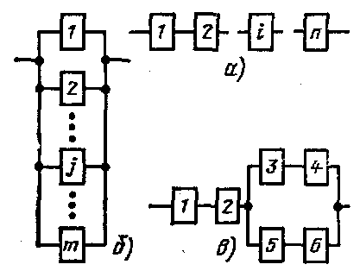
Рис. 3.1 Соединение элементов системы:
а – последовательное (основное); б – параллельное (резервное);
в – смешанное

Для одних и тех же локальных систем могут быть составлены различные структурные схемы в зависимости от анализируемой функции системы, если она является многофункциональной, и вида отказа. Так, для улучшения качества регулирования во многих локальных системах вводятся сигналы по производной от регулируемой величины или динамические связи между параметрами. Естественно, что отказ элементов, участвующих в формировании этих сигналов, приведет к ухудшению качества регулирования, но, как правило, не вызовет отключения системы регулирования. В связи с этим структурные схемы систем, составленные по внезапным и параметрическим отказам, могут существенно отличаться. Аналогичные структурные схемы составляют при расчете надежности технических средств, входящих в состав системы. В качестве их элементов выступают блоки: измерительные, усиления, питания, регистрации, индикации и др. с входящими в их состав механическими (редукторы, рычажные передачи), электромеханическими (реле, двигатели, трансформаторы), радиоэлектронными (резисторы, интегральные схемы, конденсаторы) и другими элементами, имеющими индивидуальные показатели надежности. На рис. 3.3, а и б представлены функциональная и структурная схемы нормирующего преобразователя температуры, включающего блоки: измерительный ИБ, усилительный УБ, отрицательной обратной связи БОС и питания БП.
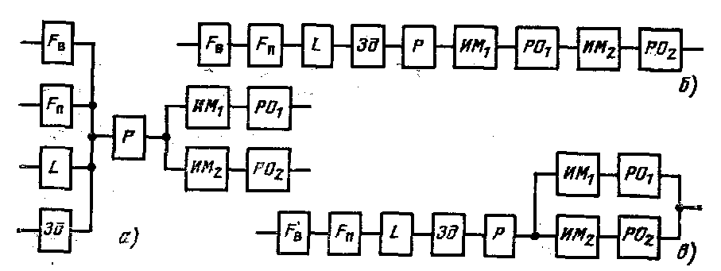
Рис. 3.2 Функциональная (а) и структурные схемы (б, в) трехимпульсного регулятора уровня в барабане котла

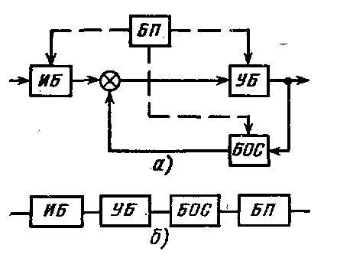
Рис. 3.3 Функциональная (а) и структурная (б) схемы нормирующего преобразователя

В настоящее время существует ряд руководящих технических материалов, регламентирующих аналитические методы расчета надежности комплекса технических средств АСУ ТП на этапе проектирования. Но при всем многообразии существующих методов расчета надежности систем последние можно разбить на три группы, относящихся к системам:
- с простой структурой, сводящейся к последовательно-параллельному соединению элементов без учета их восстановления (оценка показателей безотказности);
- со сложной структурой, не сводящейся к последовательно-параллельному соединению элементов, элементы системы не восстанавливаются (оценка показателей безотказности);
- с восстанавливаемыми элементами как при нулевом, так и при конечном времени замены (восстановления) отказавшего элемента исправным (оценка показателей безотказности, ремонтопригодности и комплексных показателей).
Разновидности методов первых двух групп оперируют с количественными показателями безотказности при любых законах распределения наработки до отказа элементов. К числу этих методов относятся классический метод, базирующийся на основных понятиях и теоремах теории вероятности, и логико-вероятностный. Разновидности методов третьей группы определяются видом законов распределения наработки до отказа и восстановления, сложностью системы. К основным из них относятся методы переходных вероятностей и интенсивностей, использующие аппарат марковских процессов с дискретным и непрерывным временем, и метод, использующий аппарат полумарковских процессов. При анализе надежности локальных систем и функций АСУ ТП будут рассмотрены перечисленные выше методы расчета надежности.
С помощью выбранного метода, исходя из структурной схемы системы, определяют аналитические модели, связывающие ее показатели надежности с характеристиками элементов и процессов их обслуживания. Аналитические модели в виде формульных зависимостей, связывающих перечисленные величины и являющихся удобными для выполнения анализа надежности, удается получить для сравнительно простых систем при введении целого ряда упрощающих допущений в математическом описании характеристик систем и процессов. Для сложных восстанавливаемых систем, к числу которых относятся подсистемы АСУ ТП, показатели надежности часто определяются с использованием статистического (имитационного) моделирования.
Подбор характеристик надежности элементов структурной схемы систем сопряжен с трудностями, определяемыми рядом факторов. К их числу относится зависимость показателей надежности от условий эксплуатации, которые могут существенно различаться на разнородных видах производств, поэтому паспортные данные по надежности могут не соответствовать их фактическим значениям. По некоторым элементам, входящим в состав системы, эти показатели могут отсутствовать, например, по запорной арматуре, проводным и трубным линиям связи и др. По показателям ремонтопригодности устройств данные зачастую отсутствуют. В связи с этим при подборе показателей надежности элементов систем приходится пользоваться данными по надежности других устройств, близких к ним по конструкции.
Используя показатели надежности элементов, по полученным математическим моделям производят расчет показателей надежности систем, который может быть выполнен вручную или на ЭВМ с использованием соответствующих пакетов прикладных программ.

ЛЕКЦИЯ 8

3.2 Методы расчета надежности невосстанавливаемых систем

При расчете вероятности безотказной работы, средней наработки до возникновения первого отказа элементы системы рассматриваются как невосстанавливаемые. В этом случае, если структура системы сводится к основному или резервному соединению элементов, при условии, что работа одного из параллельно соединенных элементов обеспечивает работоспособное состояние системы, показатели безотказности последней определяются по показателям безотказности элементов с использованием классического метода расчета надежности.
Поскольку при основном соединении элементов (см. рис. 3.1,а) работоспособное состояние системы имеет место при совпадении работоспособных состояний всех элементов, то вероятность этого состояния системы определяется произведением вероятностей работоспособных состояний всех элементов [16]. Если система состоит из п последовательно включенных элементов, то при вероятности безотказной работы каждого из элементов р_{i}(t) вероятность безотказной работы системы
. (3.1)
При параллельном соединении элементов и при условии, что для работы системы достаточно работы одного из включенных параллельно элементов, отказ системы является совместным событием, имеющим место при отказе всех параллельно включенных элементов. Если параллельно включены т элементов (см. рис. 3.1,б) и вероятность отказа каждого q_{j}(t) = 1 – p_{j}(t), то вероятность отказа этой системы
. (3.2)
Если структурная схема надежности системы состоит из последовательно и параллельно соединенных элементов, то расчет ее надежности может быть произведен с использованием (3.1), (3.2). Так, для системы, структурная схема надежности которой представлена на рис. 3.1,в, вероятность безотказной работы:
.
Чтобы определить значение средней наработки системы до отказа и другие показатели надежности, требуется знать законы распределения времени безотказной работы элементов (наработки до отказа) системы. Поскольку на участке нормальной эксплуатации с удовлетворительной точностью в качестве закона распределения времени безотказной работы элементов может быть принят экспоненциальный, то при основном соединении элементов, если выражение (3.1) примет следующий вид:
,
где .
Таким образом, при основном соединении элементов, имеющих экспоненциальный закон распределения времени безотказной работы, закон распределения времени безотказной работы системы также будет экспоненциальным, в соответствии с этим имеем
; ; ; (3. 4)
При резервном соединении т элементов, имеющих экспоненциальный закон распределения времени безотказной работы, вероятность отказа группы параллельно включенных элементов
. (3.5)
Если все элементы равнонадежны и , то
; .
Таким образом, при резервном соединении элементов экспоненциальный закон распределения времени безотказной работы не сохраняется.
Рассмотренный метод расчета широко применяют для оценки надежности локальных систем и элементов, входящих в их состав. На стадии проектирования при известных интенсивностях отказов элементов оценивают вероятность безотказной работы системы и предусматривают мероприятия, направленные на ее повышение и заключающиеся в резервировании наименее надежных и наиболее ответственных элементов, облегчении условий эксплуатации, снижении уровня нагрузки и др.
Анализируют надежность на стадии проектирования обычно в несколько этапов. На первом этапе, проводимом на стадии составления технического задания на локальную систему или отдельное техническое средство, когда их структуры еще не определены, производится прикидочная оценка надежности. Она исходит из априорной информации о надежности близких по характеру систем и элементов, с помощью которых они могут быть реализованы. На втором этапе проводится ориентировочная оценка надежности. При этом известны структура системы и входящие в ее состав элементы, их показатели надежности, заданные при нормальных (номинальных) условиях эксплуатации.
Окончательный расчет надежности технических средств, иногда называемый коэффициентным, проводится на стадии завершения технического проекта, когда проведена эксплуатация опытных образцов устройства и известны условия эксплуатации всех элементов. Последние определяются уровнем нагрузок, характером изменения таких влияющих величин, как температура окружающей и регулируемой среды, уровень вибрации, колебания напряжения питания и частоты, колебания влажности и др. Учет этих величин позволяет произвести коррекцию значений интенсивностей отказов элементов. Так, их работа при пониженных нагрузках приводит к снижению интенсивностей отказов.
Влияние отклонения этих величин на интенсивность отказов учитывают путем использования поправочных коэффициентов k_{i}
,
где – номинальное значение интенсивности отказов, соответствующее нормальным условиям эксплуатации; k₁, k₂ ,..., k_{n} – поправочные коэффициенты, учитывающие отклонения влияющих величин от нормальных значений.
Следует отметить, что достоверные данные по поправочным коэффициентам известны только для радиоэлектронных элементов, что позволяет производить окончательный расчет структурной надежности устройств, включающих эти элементы. По общепромышленным средствам АСУ ТП эти данные в подавляющем большинстве случаев отсутствуют. Последнее в значительной мере определяется разнообразием условий эксплуатации устройств в различных отраслях промышленности и сложностью получения этих данных.
Во многих случаях рассмотренный выше способ расчета надежности не может быть использован, так как не всегда схема надежности содержит последовательно-параллельное соединение элементов.
Существуют несколько разновидностей классического метода расчета надежности систем со сложной структурой, часть из которых будет рассмотрена на практических занятиях.

3.3 Виды резервирования

Резервированием называют способ обеспечения надёжности системы за счёт использования дополнительных средств и возможностей, избыточных по отношению к минимально необходимым при выполнении требуемых функций. Резервирование может использоваться не только для повышения надёжности, но и для повышения точности, устойчивости, достоверности и др. Иногда вместо термина «резервирование» используется словосочетание «введение избыточности». Между этими понятиями есть много общего, но есть и различия, поэтому их нельзя воспринимать как синонимы. Под избыточностью понимают превышение веса, габаритов, производительности, стоимости и других технико-экономических показателях изделия над минимально необходимыми. Ясно, что введение избыточности не означает автоматического улучшения показателей надёжности, достоверности и др. Чтобы улучшение произошло, необходимо соответствующим образом управлять избыточными ресурсами, создать определённые условия и правила их использования, а в некоторых случаях и предусмотреть специальные технические и программные средства актуализации этих ресурсов. Если это выполнено, то введение избыточности становится резервированием, и тогда оба понятия можно рассматривать как синонимы.
Виды и методы резервирования довольно разнообразны и зависят как от типа характеристик, которые должны быть улучшены, так и от класса систем, в которых резервирование используется. Для повышения надёжности систем управления применяют структурное, функциональное, временное, информационное, алгоритмическое резервирование. Рассмотрим подробно эти виды резервирования.
Структурное резервирование. Структурным резервированием (СР) называют способ повышения надёжности технических средств, состоящий в применении в системе дополнительных (резервных) элементов, которые не являются необходимыми для выполнения возложенных на систему функций, но используются системой после отказа основных элементов. Характерной особенностью СР является то, что в идеально надёжной системе все резервные элементы могут быть удалены из системы без какого-либо ухудшения качества её функционирования. Они необходимы только тогда, когда появляется принципиальная возможность отказа основных элементов.
В отличие от последовательной системы, в системе со СР не любой отказ элемента приводит к отказу системы, так как работа системы поддерживается за счёт перестройки (реконфигурации) структуры и подключения резервных элементов. Отказ системы наступает только тогда, когда нарушение работоспособности в одном из основных элементов не удаётся компенсировать своевременным подключением работоспособного резервного элемента (группы элементов).
Замечательным свойством СР, объясняющим его широкое применение, является то, что введение резервной аппаратуры, увеличивая суммарную интенсивность отказов элементов (основных и резервных), существенно уменьшает интенсивность отказов системы. Как следствие, улучшаются и другие показатели надёжности. И, наоборот, в отличие от последовательной системы, где любое упрощение полезно с точки зрения надёжности, в резервированной системе упрощение путём удаления резервных элементов ухудшает показатели надёжности. При наличии потока отказов элементов СР позволяет обеспечит непрерывную работу системы в течение промежутка времени, во много раз превосходящего среднюю наработку до отказа нерезервированной системы. В системах, состоящих из нескольких одновременно работающих устройств одинаковой производительности, в которых отказ одного из устройств снижает общую производительность системы, СР стабилизирует производительность системы.
Для эффективного использования СР иногда необходимо привлекать другие виды резервирования, например временное, для того чтобы гарантировать своевременное обнаружение отказов и своевременное подключение резервной аппаратуры. Для этих же целей используются информационное и алгоритмическое резервирование.
Методы структурного резервирования.
МСР различаются:
- по масштабу резервирования;
- соотношению количества основных и резервных элементов;
- способу включения резерва;
- режиму работы резервных элементов;
- способам подключения резервной аппаратуры.
Резервирование называют общим, если резервируется вся последовательная система, раздельным (поэлементным), если резервируются отдельные элементы последовательной системы, и групповым, если резервируется группа элементов системы. Совокупность основных и резервных элементов, замещающих друг друга при отказе одного из элементов, называют резервированной группой. При общем резервировании в системе имеется только одна резервированная группа, при раздельном – столько резервированных групп, сколько элементов в последовательной системе. При групповом резервировании число резервированных групп имеет промежуточное значение. Система со структурным резервом отказывает тогда, когда отказывает хотя бы одна её резервированная группа. В структурной надёжностной схеме резервированные группы соединены последовательно, значит вероятность возникновения отказа резервированной группы может быть определена как:
Скользящее резервирование или с неоднозначным соответствием применят тогда, когда все основные элементы системы одинаковы. Резервные элементы не закрепляются за определёнными основными элементами, а могут заменить любой из них.
Основным параметром структурного резервирования является кратность k, представляющая собой соотношение между общим числом однотипных элементов n и числом r необходимых для функционирования системы работающих элементов:
(3.6)
Значение k может быть целым, если , и дробным, если В последнем случае дробь сокращать нельзя.
По способу включения резерва различают:
- резервирование с постоянно включённым резервом;
- резервирование с включением замещением.
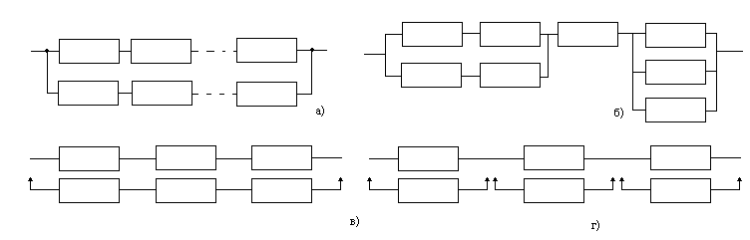
Рис. 3.4 Схемы постоянного резервирования и резервирования замещением

Схемы общего (а) и поэлементного (б) постоянного резервирования приведены на рис. 3.4. При постоянном включении основные и резервные элементы (подсистемы) функционируют одновременно, начиная с момента включения системы (рис. 3.4, а и б). Постоянное резервирование является пассивным. При включении замещением (рис. 3.4, в и г), которое является активным резервированием, резервные элементы (подсистемы) включаются в работу только после отказа основных. До этого они находятся в состоянии хранения (ненагруженный резерв), частично включены (облегчённый резерв) или полностью включены (нагруженный резерв). При нагруженном резерве резервные элементы имеют интенсивность отказов такую же, как и основные элементы , т.е.
При ненагруженном резерве интенсивность отказов резервных элементов во много раз меньше, чем интенсивность отказов основных элементов, так что в расчётах можно считать . Облегчённый резерв занимает промежуточное положение, когда
Замещение отказавшего основного элемента резервным можно проводить вручную, полуавтоматически и автоматически. В первом случае не требуется никакой аппаратуры переключения, но время переключения довольно велико. При автоматическом переключении используют специальный автомат переключения резерва. Он уменьшает время переключения до нескольких секунд или долей секунд, однако сам обладает конечной надёжностью. При полуавтоматическом переключении часть функций выполняет автомат, а другую – оператор.
Поскольку структурное резервирование сопряжено с дополнительными затратами на резервные элементы, то последние должны окупаться за счёт повышения надёжности системы и снижения потерь от её отказов. Наиболее простыми для определения показателями эффективности резервирования являются следующие:
(3.7)
где – выигрыш за счёт повышения средней наработки до отказа резервированной системы по сравнению с наработкой нерезервированной системы ; – аналогичные показатели по повышению вероятности безотказной работы и снижению вероятности отказа. Резервирование эффективно, если значение показателей дольше единицы.

Временное резервирование (резервирование времени)
Временное резервирование (ВР) – это способ повышения надёжности, при котором системе в процессе функционирования предоставляется возможность израсходовать некоторое время, называемое резервным, для восстановления технических характеристик. Резерв времени можно израсходовать на переключение структурного резерва, обнаружение и устранение отказов, повторение работ, обесцененных отказами, ожидание загрузки в работоспособном состоянии. Можно указать несколько источников резервного времени.
Резерв времени может создаваться за счёт увеличения времени, выделяемого системе для выполнения задания и называемого оперативным временем. Он возникает и при создании запаса производительности всей системы или её отдельных устройств, причём без увеличения оперативного времени. Запас производительности, в свою очередь, возникает при увеличении быстродействия элементов или при комплексировании нескольких устройств (систем) одинаковой или различной производительности для выполнения общего задания.
В системах, результат работы которых оценивается объёмом производимого (обрабатываемого) продукта, резерв времени можно создать за счёт внутренних запасов выходной продукции. В АСОИУ такой продукцией является информация, в системах энергоснабжения – электрическая энергия, в системах водоснабжения – водные ресурсы, на машиностроительных предприятиях – детали, узлы, приборы и т.д. Для хранения запасов предусматриваются специальные накопители: запоминающие устройства, аккумуляторные батарее, резервуары, бункеры и др. Пока запас не исчерпан, продукция поступает на выход системы, и смежные с ней системы, не «замечая» частичного или даже полного прекращения её функционирования, считают её работоспособной.
Ещё одним источником резерва времени является функциональная инерционность протекающих в системе процессов. В работе многих технических систем допускаются незначительные перерывы, протекающие без потери качества функционирования (пока управляемые параметры находятся в пределах допусков), которые можно использовать для восстановления её работоспособности. Такими свойствами обладают АСУ ТП, системы термостатирования, диспетчерского управления, жизнеобеспечения летательных и других подвижных аппаратов и др.
Для систем с ВР нарушение работоспособности не обязательно сопровождается отказом системы даже при последовательном соединении её элементов, так как есть возможность восстановить работоспособность за резервное время. Отказ СВР – событие, заключающееся в нарушении работоспособности, вызывающем недопустимые последствия или неустранённом за допустимое время. Надёжность СВР оценивается по результатам выполнения установленных временных ограничений по всей траектории функционирования или по результатам выполнения некоторого задания.
Задание задаётся:
- последовательностью и объёмом работ;
- установленными моментами начала и завершения этапов работ;
- ограничениями на использование различных ресурсов, которыми располагает система;
- ограничениями на взаимопомощь и взаимодействие различных устройств.
Поэтому различают задания:
- одноэтапные;
- многоэтапные;
- бригадные;
- индивидуальные (автономные);
- групповые;
- поступающие до начала работы системы (по расписанию);
- поступающие в процессе работы системы (в случайные моменты времени по заявкам). Выполнение задания – это событие, заключающееся в завершении заданного объёма работ с установленными ограничениями на время выполнения всех работ и отдельных их этапов и при выполнении требований к качеству и ритмичности работы системы. Нарушение установленных требований и ограничений рассматривается как срыв функционирования. Поэтому, отказ СВР можно определить как событие, приводящее немедленно или с некоторой задержкой к срыву выполнения задания, к срыву функционирования.
Для установления признаков отказа СВР необходимо вести статистику потерь времени, проводить специальные измерения, например, запасов продукции в накопителях. Структурно в обобщённой форме СВР может рассматриваться как совокупность исходного объекта и резерва времени (рис. 3.5).
После отказа системы начинает действовать резерв времени. Отказы системы могут различаться по последствиям. Если отказ вызывает лишь задержку выполнения задания, но не приводит к повторению работ, то его называют необесценивающим или неразрушающим. В противном случае его называют обесцениваищим или разрушающим. Обесценивание выполненных работ может быть полным или частичным. В связи с наличием обесценивающих отказов всю наработку системы разделяют на полезную и обесцененную. Полезной является наработка, не обесцененная отказами системы, а обесцененная наработка – это наработка, не включённая в полезную. Резервирование времени широко используется в компьютерах, вычислительных сетях, системах связи. Особенно эффективным является применение ВР для борьбы со сбоями и помехами. Его часто используют и для повышения эффективности других видов резервирования.

Объект
Время
Рис. 3.5 Схема резервирования времени

ЛЕКЦИЯ 9

Методы временного резервирования
На методы временного резервирования частично может быть распространена классификация методов структурного резервирования. Среди методов ВР можно выделить общее, раздельное, групповое, с целой и дробной кратностью. При общем резервировании созданный резерв времени может быть использован любым элементом системы. При раздельном ВР каждый элемент обеспечивается собственным резервом времени, который не может быть использован другими элементами. При групповом ВР резерв времени предназначается для любого элемента, входящего в данную группу, и не может быть использован элементами вне группы. Кратность ВР – это отношение величины резерва времени к минимальному времени выполнения задания. Оно может быть целым или дробным.
По возможности увеличения в процессе функционирования системы с резервом времени (СВР) различают непополняемый и пополняемый резерв времени. Непополняемый резерв времени создаётся заранее, до начала работы, и не возрастает при выполнении задания. При работоспособном состоянии всех элементов системы текущее значение резерва времени не меняется, а при отказах элементов может уменьшаться скачкообразно (при обесценивающих отказах) или в линейной зависимости от времени при неработоспособном состоянии системы. Пополняемый резерв возрастает по некоторому закону при работоспособном состоянии всей системы, а также во время восстановления работоспособности некоторых отказавших элементов. Мгновенно пополняемый резерв восстанавливается до исходного уровня скачком сразу же после окончания ремонта. В одной и той же системе могут использоваться оба вида резерва времени – тогда его называют комбинированным или смешанным. При раздельном или групповом резервировании возможны дополнительные ограничения на способ пополнения и использования резерва времени. В этом случае его называют резервом со сложными ограничениями.
Как и при структурном резервировании, по типу структуры различают СВР с последовательным, параллельным, последовательно-парал-лельным соединением элементов, а также СВР с сетевой структурой. Однако здесь имеются некоторые особенности. Так, существуют две разновидности последовательного соединения: основное и многофазное. При основном соединении в системе отсутствуют накопители продукции (рис. 3. 6, а).
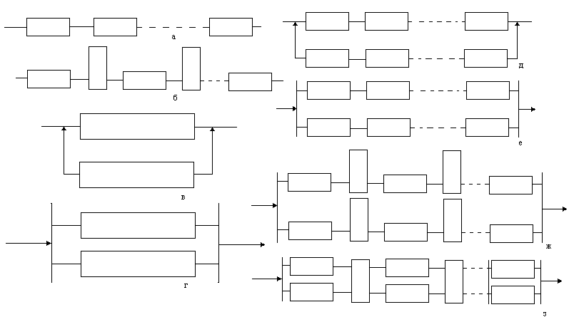
Рис. 3.6 Варианты структур систем с резервом времени

При многофазном соединении в системе есть по крайней мере один накопитель. Число фаз определяют как число накопителей, увеличенное на единицу (рис. 3.6,б). Параллельное соединение также имеет две разновидности: резервное и многоканальное. При резервном соединении имеются чёткие различия основных и резервных элементов. Работоспособные основные элементы находятся в работе. Резервные элементы, вне зависимости от режима (нагруженного, ненагруженного, облегчённого), не включаются в работу, пока работоспособны основные элементы (рис. 3.6,в). При многоканальном соединении не различают основные и резервные элементы. Все параллельно включённые элементы участвуют в работе, и результаты их работы так или иначе используют при формировании результатов работы всей системы. Если элементы характеризуются производительностью (пропускной способностью, быстродействием, мощностью и пр.), то в системе с многоканальным соединением элементов может создаваться запас производительности, в отличие от системы с минимально необходимым числом элементов (рис. 3.6,г). Примеры СВР с последовательно-параллельным и параллельно-последовательным соединением элементов приведены на рис. 3.6, д-з. Рекурсивно могут быть построены и более сложные структуры.

Функциональное резервирование
Функциональным резервированием (ФР) называют способ повышения надёжности, использующий свойство технических систем (а также живых организмов, биологических и социальных систем) обеспечивать при отказах элементов безотказное функционирование за счёт перераспределения функций и более интенсивной работы элементов, выполнявших до отказа только свои основные функции. Выполнять дополнительные функции они способны лишь временно, и это может сопровождаться некоторым ухудшением общего качества работы, но в допустимых пределах. При ФР в системе нет «лишних» элементов – они все необходимы для выполнения требуемого набора функций. Характерной особенностью этого вида резервирования является как раз то, что даже из идеально надёжной системы нельзя удалить ни одного элемента, не вызвав перераспределения функций элементов и увеличения их функциональной нагрузки уже на постоянной основе, возможно, с переходом на более тяжёлые режимы работы.
Применение ФР обычно сопровождается введением информационной и алгоритмической избыточности.

Информационное резервирование
В современной технике управления и информационно-вычис-лительной технике информационная избыточность и информационное резервирование используются для улучшения многих характеристик. Оно влияет на показатели надёжности, достоверности обработки и передачи информации, точности вычислений, производительности. Способы введения информационной избыточности весьма разнообразны. Информационная избыточность существует в виде избыточности внутреннего информационного языка устройств обработки и передачи данных, в виде избыточности помехоустойчивых кодов. Её можно вводить и как избыточность массивов данных в составе файла данных, и как избыточность файловой структуры в памяти ЭВМ. Можно с уверенностью сказать, что без информационной избыточности в той или иной форме невозможно представить ни один информационный процесс в АСОИУ. Часто без информационной избыточности нельзя использовать другие виды резервирования. Не останавливаясь на косвенных способах влияния информационной избыточности на показатели надёжности, отметим лишь основные способы прямого влияния. Информационная избыточность (ИИ) уменьшает:
- поток отказов системы, так как на все отказы элементов становятся отказами системы; если последствия отказа элемента удаётся устранить за счёт ИИ, то он не считается отказом системы;
- время восстановления за счёт уменьшения объёма работ, обесцененных отказом; при этом уменьшается время, затрачиваемое на повторение обесцененной части работ, и увеличивается полезная наработка;
- время восстановления за счёт сокращения времени обнаружения и поиска неисправности.

Алгоритмическое резервирование (АР)
Для выполнения стоящих перед системой задач необходимо не только иметь некоторый объём информации о характере и условиях выполнения задачи, о процессах, происходящих в системе и окружающей среде, но и обеспечить обработку этой информации в соответствии с алгоритмами функционирования. Каждой системе можно сопоставить алгоритм минимальной сложности. Все прочие алгоритмы, содержащие дополнительное количество операторов, по сравнению с минимальным алгоритмом будут избыточными. АР вводится для преодоления помех и случайных возмущений, вызванных, в частности, отказами элементов аппаратуры. Оно используется во взаимодействии с другими видами резервирования и в ряде случаев является необходимым условием их реализации.

3.4 Расчет надежности невосстанавливаемых систем с постоянным резервом

Общее постоянное резервирование с целой кратностью. Вероятность отказа Q_{p} параллельно работающих т элементов при r = 1 определяется выражением (3.2), откуда для равнонадежных элементов
; . (3.8)
Чем меньше вероятность отказа каждого из элементов, тем выше эффективность постоянного резервирования. Так, если q = 0,1 и 0,01, а k = 1, то выигрыш в снижении вероятности отказа при резервировании составит соответственно 10 и 100. Рассмотрим связь показателей надежности группы резервированных элементов, кратности резервирования k и длительности работы элементов t при экспоненциальном законе распределения времени их безотказной работы. Если интенсивность отказов каждого из элементов , то согласно (1.12), (1.21), (1.22) имеем
; ; (3.9)
;
;
; .
Графики изменения P_{P}(t/) и _{р}(t/)/ в зависимости от кратности резервирования и длительности работы системы представлены на рис. 3.7. Они показывают, что постоянное резервирование эффективно на начальном участке работы системы, когда t .
Для группы резервированных элементов средняя наработка до отказа
.

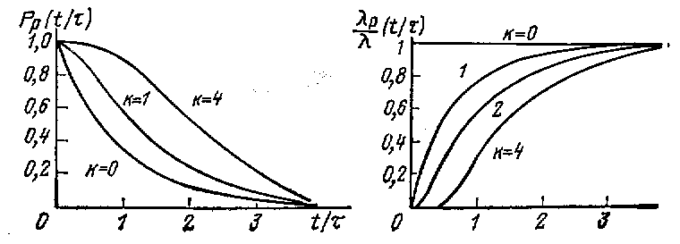
Рис. 3.7 Графики зависимости вероятности безотказной работы (а) и интенсивности отказов (б) от кратности резервирования

Работа рассматриваемой группы резервированных элементов характеризуется последовательным переходом по мере возникновения отказов от т работающих элементов к т–1, т–2 и далее до одного, отказ последнего приводит к отказу всей группы. Эту последовательность переходов иллюстрирует график, представленный на рис. 3.8. В случайные моменты времени t₁, t₂ и т. д. происходят отказы элементов, число работающих элементов n(t) постепенно снижается. Поскольку на каждом из участков T₁ = t₁, T₂ = t₂ – t₁ и т. д. имеет место совместное функционирование т, т-1 и т. д. элементов, то случайные интервалы времени T₁, Т₂,...,Т_{т} имеют экспоненциальное распределение с интенсивностями отказов соответственно m, (т–1), ..., и средней продолжительностью ₁ = 1/(m), ₂ = 1/[(т–1)], = 1/. Поскольку , то значение средней наработки до отказа группы резервированных элементов определяется как 1/(m)+1/[(т–1)]+ 1/.
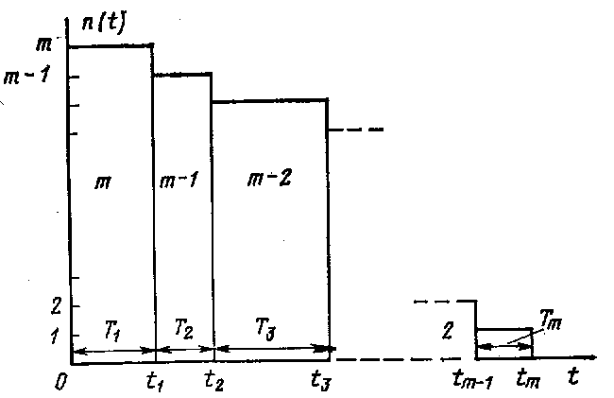
Рис. 3.8 Временная диаграмма изменения числа параллельно функционирующих устройств

Резервирование двухполюсных элементов. В большинстве случаев резервные элементы подключают параллельно основному. Однако при дифференциации видов отказов резервирование по каждому из них может осуществляться при различных способах включения резервных элементов. Наиболее характерным в этом отношении является резервирование элементов при отказах типа «обрыв» и «короткое замыкание» (КЗ). Для двухполюсных элементов релейного типа, имеющих два возможных состояния 1 и 0, этим отказам соответствует несрабатывание при наличии управляющего сигнала и ложное срабатывание при отсутствии последнего.
При последовательном соединении релейных элементов (рис. 3.9,а) несрабатывание любого из элементов приводит к отсутствию цепи между точками а и b. Таким образом, для этого вида отказов последовательное соединение релейных элементов является основным. Для отказов типа ложное срабатывание последовательное соединение является резервным, поскольку этот вид отказа цепи будет иметь место только при отказе двух элементов.
Из рассмотренного вытекает, что одному и тому же соединению элементов для этих видов отказов соответствуют две структурные схемы. При последовательном соединении релейных элементов осуществляется резервирование по отказам типа КЗ. Если вероятность отказов этого типа для каждого элемента q, то B_{a} = q/q² = q⁻¹. Для отказов типа обрыв , т. е. последовательное включение релейных элементов приводит к повышению вероятности возникновения отказов типа обрыв цепи. При параллельном соединении релейных элементов (рис. 3.9,б) осуществляется резервирование по отказам типа обрыв с эффективностью B_{Q} = 1/q, а по отказам типа КЗ надежность снижается.
Резервирование с дробной кратностью. При резервировании с дробной кратностью система может функционировать, если из п однотипных работающих параллельно элементов в работоспособном состоянии находятся r. Система отказывает, если число отказавших элементов z составляет . Используя метод перебора состояний, определим вероятность отказа такой системы
.

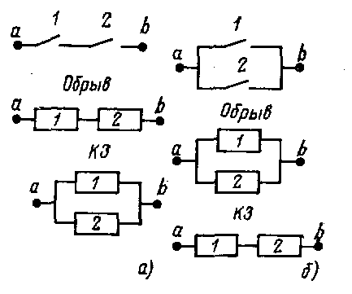
Рис. 3.9 Схемы последовательного (а) и параллельного (б) соединения релейных элементов и соответствующие им структурные схемы

В каждом из состояний число работоспособных элементов составляет п – z, а вероятность этого состояния , тогда
, (3.10)
где C_{n}^{z} = n!/[z!(n–z)!] – число сочетаний из п элементов по z, причем 0! = 1; =1. При <<1 .
При экспоненциальном законе распределения времени безотказной работы и интенсивностях отказов каждого из элементов
. (3. 11)
Поскольку без резерва система включает r работающих элементов, то вероятность отказа исходной системы при оценке эффективности резервирования составляет 1–(1–q)^{r}. Так, если система включает три параллельно работающих элемента и r = 2, то при q = 0,1, k = 1/2, т = 2 согласно (3.11)
Q = ;
.

ЛЕКЦИЯ 10

Резервирование с голосованием по большинству
Разновидностью постоянного резервирования с дробной кратностью является резервирование с голосованием по большинству (мажоритарное). Структурная схема системы, использующей это способ резервирования, представлена на рис. 3.10. Параллельно работает нечетное число элементов, их выходные сигналы х₁, х₂,..., х_{п} поступают на вход элемента голосования Г (кворум-элемент), выходной сигнал которого совпадает с сигналом большинства элементов. В системах с таким способом резервирования обычно используются три элемента, реже пять. Для работоспособного состояния системы необходима правильная работа большинства элементов. Отказ системы наступает при числе отказов z m = (n + 1)/2.
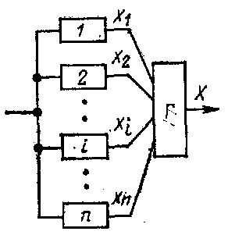
Рис. 3.10 Схема соединения элементов с голосованием по большинству

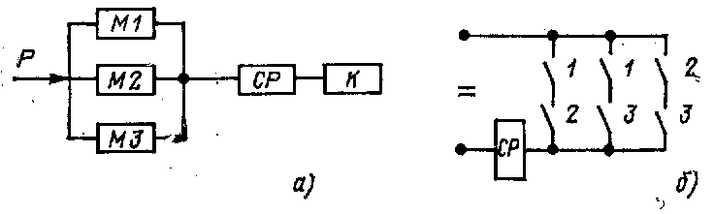
Рис. 3.11 Схема защиты от превышения давления в барабане котла

Вероятность отказа системы с мажоритарным резервированием при n = 3 и n = 5 равнонадежных элементах согласно (3.10) составляет соответственно:
Q₃ = 3q² – 2q³; Q₅ = 10q³ – 15q⁴ + 6q⁵. (3.12)
Эффективность этого способа резервирования при n=3 составляет B_{Q} = q/(3q² – 2q³) = 1/(3q – 2q²). Если q < 0,5, резервирование эффективно, при q = 0,5 надежность системы при резервировании не изменяется, а при q > 0,5 резервирование приводит к снижению надежности.
Мажоритарное резервирование широко применяют в системах защиты реакторов и теплотехнического оборудования. Так, система защиты от превышения давления в барабане котла, изображенная на рис. 3.11,а, включает электроконтактные манометры M1, M2, M3, силовое реле СР и электрический клапан сброса давления К. Система защиты срабатывает при замыкании контактов любых двух манометров из трех. Схема соединения контактов манометров представлена на рис. 3.11,б. Ток через обмотку силового реле СР протекает при замыкании любых двух пар контактов, специального кворум-элемента в таких системах не требуется. Отказы вида «ложное срабатывание» или «несрабатывание» в системе возникают при соответствующих отказах двух манометров из трех, т. е. этот способ резервирования равнонадежен для обоих видов отказов.

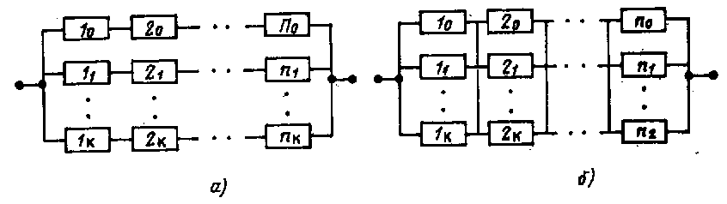
Рис. 3.12 Схема соединения элементов

Поэлементное резервирование. Надежность системы, содержащей группы элементов или отдельные элементы с поэлементным резервированием, рассчитывают с использованием формул общего постоянного резервирования (3.1), (3.2), (3.10). Так, если система состоит из п участков с поэлементным резервированием целой кратностью k_{i}, то вероятность безотказной работы системы
, (3.13)
где q_{ij} – вероятность отказа j-го элемента, входящего в i-й участок резервирования.
Для сопоставления эффективности общего и поэлементного резервирования сравним вероятности отказа двух систем, включающих одинаковое n(k+1) число равнонадежных элементов (рис. 3.12). В первом случае (рис. 3.12, а) осуществляется общее резервирование системы из п элементов кратностью k, во втором случае (рис. 3.1 2, б) при поэлементном резервировании каждый из п элементов системы имеет k резервных.
Вероятность отказа системы с общим резервированием
.
Считая, что вероятность отказа каждого из элементов q<<1 и (1– q)^{n} 1 – nq, получаем . Для раздельного резервирования, используя (3.13) и считая q<<1, получаем
.
Эффективность поэлементного резервирования по сравнению с общим составит n^{k}. С увеличением глубины п и кратности k резервирования его эффективность растет. Использование поэлементного резервирования сопряжено с введением дополнительных подключающих элементов, имеющих ограниченную надежность. В связи с этим имеется оптимальная глубина резервирования п_{опт}, при n>п_{опт} эффективность резервирования снижается.

Тема 4. ОЦЕНКА НАДЕЖНОСТИ АСУ ТП И ИХ ЭЛЕМЕНТОВ ПО РЕЗУЛЬТАТАМ ИСПЫТАНИЙ

4.1 Виды испытаний на надежность

В предыдущих разделах рассматривались расчетные методы определения показателей надежности функции АСУ ТП, локальных систем, основанные на вычислении этих показателей по данным о надежности составных частей, схемы их соединения, данных о влиянии внешней среды на надежность и др. Эти методы, широко применяемые на этапах разработки систем, должны быть дополнены экспериментальными методами, основанными на использовании статистических данных, получаемых при испытаниях систем на надежность.
В зависимости от цели проведения испытания на надежность делят на определительные (исследовательские) и контрольные.
Цель определительных испытаний — нахождение фактических значений показателей надежности и при необходимости параметров законов распределения таких случайных величин, как время безотказной работы, наработка между отказами, время восстановления и др.
Цель контрольных испытаний — проверка соответствия фактических значений показателей надежности требованиям стандартов, технических заданий и технических условий, т. е. принятие решения типа «да — нет» о соответствии или несоответствии надежности системы предъявляемым требованиям (не говоря более конкретно о том, чему равно значение показателя надежности).
Кроме оценки показателей надежности, целями испытаний обычно являются: изучение причин и закономерностей возникновения отказов; выявление конструктивных, технологических и эксплуатационных факторов, влияющих на надежность; выявление наименее надежных элементов, узлов, блоков, технических средств; разработка мероприятий и рекомендаций по повышению надежности; уточнение продолжительности и объема технического обслуживания, количества запасных частей и др.
Испытания надежности можно проводить в лабораторных (стендовых) и эксплуатационных условиях. Испытаниям надежности в лабораторных условиях (лабораторные) обычно подвергаются технические средства и некоторые локальные системы. Эти испытания обычно выполняют на заводах-изготовителях или в организациях-разработчиках технических средств, они могут быть как определительными, так и контрольными. При лабораторных испытаниях можно имитировать воздействия внешней среды на систему, в первую очередь условия эксплуатации. Для этого служат специальные установки: термокамеры для изменения температуры, барокамеры для изменения давления, вибростенды для создания вибраций и т. д.
Лабораторные испытания могут проходить при тех же воздействиях (температуре, влажности, вибрации и т. д.) и режимах работы, которые обычно имеют место при эксплуатации. Иногда с целью быстрейшего получения показателей надежности устанавливают более тяжелые, форсированные условия и режимы работы по сравнению с эксплуатационными. Такие испытания называют ускоренными.
Ускорение испытаний возможно, если при форсировании не искажается процесс естественного старения и износа, протекающий при нормальном режиме, если распределения изменений выходного параметра испытываемого изделия при нормальном и форсированном режимах аналогичны, а также близко разделение отказов по их причинам. Ускоряющими факторами могут быть механические воздействия, температура, электрическая нагрузка и др. Ускоренные испытания обычно проводятся для серийных технических средств и их элементов, выпускаемых в течение длительного времени по стабильной технологии.
Испытания надежности в условиях эксплуатации заключаются в сборе и обработке информации о поведении АСУ ТП и их элементов и о воздействии внешней среды при опытной и (или) промышленной эксплуатации АСУ ТП совместно с действующим технологическим объектом управления. Эти испытания обычно являются определительными. Отметим, что для АСУ ТП в целом, ряда функций и для некоторых технических средств, например импульсных линий с арматурой и первичными отборными устройствами, соединительных линий с клеммными переходами, испытания в условиях эксплуатации являются практически единственным способом экспериментального определения показателей надежности.
Оба вида испытаний – эксплуатационные и лабораторные – дополняют друг друга. Так, преимуществами эксплуатационных испытаний на надежность по сравнению с лабораторными являются: естественный учет влияния воздействий внешней среды, например температуры, вибрации, квалификации оперативного и ремонтного персонала и др.; низкая стоимость испытаний, так как их проведение не требует ни дополнительных затрат на оборудование, имитирующее условия эксплуатации, на обслуживание испытываемых изделий, ни расхода их ресурса; наличие большого числа однотипных образцов испытываемых локальных систем и средств, часто имеющихся на одном объекте, что позволяет в сравнительно короткие сроки получить статистически достоверную информацию.
Недостатками эксплуатационных испытаний по сравнению с лабораторными являются: невозможность проводить активный эксперимент, изменяя по желанию экспериментатора параметры внешней среды АСУ ТП (вследствие чего эти испытания часто называют наблюдениями или подконтрольной эксплуатацией); ниже достоверность информации; меньше оперативность информации, так как начало ее получения может иметь место только после изготовления всех технических средств, монтажа и наладки АСУ ТП.
Исходной информацией для статистического исследования, на основании которого должны быть сделаны выводы о показателях надежности, служат результаты наблюдений. Однако эти результаты могут быть разными для одних и тех же систем в зависимости от того, каким образом они были получены. Например, можно поставить на исследование одну восстанавливаемую систему и испытывать ее до получения п-го отказа, регистрируя наработки между отказами. Результатами испытаний в этом случае будут наработки t₁,..., t_{n}. Можно поставить d таких же систем, но испытывать их не восстанавливая, пока не откажут п<d из них. В этом случае результатами наблюдений будут также наработки t₁,..., t_{n}, однако оценки для определения характеристики случайной величины по результатам испытаний будут иметь другой вид.
Поэтому перед началом испытаний необходимо выработать правило, согласно которому следует проводить испытания. Выработку такого правила будем называть планированием испытаний. Выбор плана диктуется целями поставленных испытаний.
Поскольку проведение испытаний на надежность (особенно лабораторных) связано со значительными затратами средств, то планирование испытаний включает в себя определение объема выборки и критериев завершения испытаний исходя из заданной точности и достоверности их результатов. Формируют выборку таким образом, чтобы результаты ее испытаний могли быть распространены на совокупность систем или средств. Например, при лабораторных испытаниях на заводе-изготовителе образцы для испытаний выбирают из числа принятых отделом технического контроля и прошедших приработку; для формирования выборки используют таблицу случайных чисел.
Испытания следует проводить для тех же условий эксплуатации, при которых в технической документации установлены показатели надежности.
Во время испытаний проводятся техническое обслуживание, периодические проверки функционирования, измерение параметров, определяющих отказы.
Отметим, что кроме расчетных и экспериментальных методов оценки показателей надежности имеют место и расчетно-экспериментальные методы. Такие методы применяют, если по техническим, экономическим и организационным причинам невозможно или нецелесообразно применять экспериментальные методы, например для систем, которые нельзя испытывать в полном объеме. Расчетно-экспериментальные методы рекомендуется применять тогда, когда это позволяет существенно сократить необходимый объем информации (например, при расчетной оценке показателей надежности функций АСУ ТП по экспериментальным данным о надежности технических средств, участвующих в реализации этой функции).

4.2 Определительные испытания

Определительным испытаниям могут подвергаться АСУ ТП в целом, их подсистемы, функции, технические средства и любые другие элементы АСУ ТП.
Планы испытаний. Планом испытаний называют правила, устанавливающие объем выборки, порядок проведения испытаний и критерии их прекращения. Рассмотрим наиболее распространенные планы определительных испытаний. Наименование плана принято обозначать тремя буквами (цифрами); первая из них обозначает число испытываемых систем, вторая – наличие R или отсутствие U восстановлений на время испытаний в случае отказа, третья – критерий прекращения испытаний.
План [N U ] соответствует одновременному испытанию N систем. Эти системы после отказа не восстанавливаются (или же восстанавливаются, но данные об их поведении после первого отказа в испытаниях не рассматриваются). Испытания прекращают по истечении наработки каждой отказавшей системы. На рис. 4.1,а знаком умножения обозначено наличие отказа; – наработка до отказа 1-й системы. Этот план обычно применяют для определения вероятности безотказной работы системы за время .
План [N U r] соответствует испытаниям N таких же невосстанавливаемых систем, однако в отличие от плана [N U ] испытания прекращают, когда число отказавших систем достигает r. В примере плана, данного на рис. 4.1,б, r-й отказ имеет место у 1-й системы. Если r = N, то переходим к плану [N U N], когда испытания прекращают после отказов всех систем.
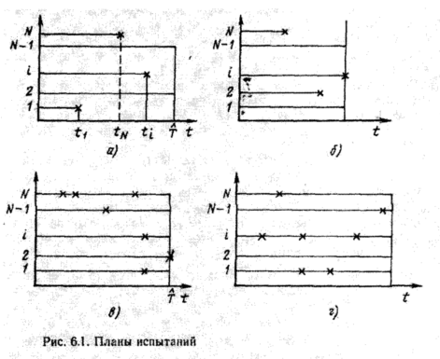
Рис. 4.1 Планы испытаний

План [N U r] обычно применяют для определения средней наработки на отказ и средней наработки до отказа в случае экспоненциального распределения, а план [N U N] – в случае нормального распределения. Испытания по плану [N U N] требуют значительных времени и числа испытываемых систем, но дают возможность полностью определить эмпирическую функцию распределения. Планы [N U r] и [N U ] позволяют определить эмпирическую функцию распределения только для некоторого интервала времени, дают меньше информации, зато позволяют быстрее закончить испытания.
План [N R ] описывает испытания N систем, причем отказавшие во время испытаний системы заменяют новыми или восстанавливают. Испытания прекращают по истечении наработки Т каждой из N позиций (под позицией понимаем определенное место на стенде или объекте, применительно к которому наработка исчисляется независимо от произошедших на данной позиции замен или восстановлений – рис. 4.1,в).
Последний из рассматриваемых планов [N R r] соответствует испытаниям N систем, когда отказавшие во время испытаний системы заменяют новыми или восстанавливают. Испытания прекращают, когда суммарное по всем позициям число отказавших систем достигает r (рис. 4.1,г).
Задачами планирования является определение минимального объема наблюдений – выбор числа испытываемых систем N, а также продолжительности наблюдений для планов [N U ] и [N R ] или числа отказов r для планов [N U r] и [N R r].
Результатами определительных испытаний должны являться точечные и интервальные оценки показателей надежности.
Точечные оценки. Понятие точечная оценка в математической статистике вводится следующим образом. Пусть имеются результаты k наблюдений t₁, t₂ ,..., t_{k} над некоторой случайной величиной T (например, временем безотказной работы) с функцией распределения F (t, ), причем параметр этого распределения неизвестен. Необходимо найти такую функцию =g(t₁,..., t_{k}) результатов наблюдений t₁,..., t_{k}, которую можно было бы рассматривать как оценку параметра . При таком выборе функции каждой совокупности (t₁,..., t_{k}) будет соответствовать точка на числовой оси, которую называют точечной оценкой параметра .
Точечная оценка , являющаяся функцией результатов наблюдений, – так же случайная величина со своим собственным законом распределения, зависящим от закона распределения случайной величины T, объема наблюдений k и вида функции . Для одного и того же неизвестного параметра обычно можно принять несколько функций , которые могут служить в качестве оценки. Выбор требований к таким оценкам (состоятельности, несмещенности, эффективности) и методов нахождения оценки (максимального правдоподобия, моментов, квантилей, графические) описан в книгах по теории вероятностей и математической статистике.
Статистические определения показателей надежности, рассмотренные ранее являются их точечными оценками. При этом оценка средней наработки до отказа
(4.1)
соответствует плану [N U N], так как здесь рассматриваются завершенные (не прерванные в испытаниях) наработки до отказа каждой из испытываемых систем. Это соотношение имеет место при любых законах распределения наработки до отказа.
Для экспоненциального распределения при всех других рассмотренных в п. 4.1 планах испытаний, кроме плана [N U N], точечная оценка средней наработки до отказа
,
где S – суммарная наработка всех систем за время испытаний;
– cуммарное числе отказов всех систем за время испытания. Например, при плане [N R ]
, (4.2)
где l – число систем, отказавших в интервале (0, ); t_{i} – наработка до отказа l-й системы из числа отказавших (i = 1, 1).
При плане испытаний [N U r]
. (4.3)
Для плана [N R ] и простейшего потока, у которого время между отказами подчиняется экспоненциальному распределению, оценка средней наработки до отказа совпадает с оценкой средней наработки на отказ:
. (4.4)
Оценка интенсивности отказов при экспоненциальном распределении может быть определена через оценку средней наработки до отказа:
.
Например, при плане [N U N]
.

Оценка параметра простейшего потока совпадает с оценкой интенсивности отказов . Например, при плане [N R ]:
. (4.5)
Оценка среднего времени восстановления, определяемая аналогично (4.1), также соответствует плану [N U N]. Оценки вероятности отказа и вероятности безотказной работы до момента t₁, определяемые соотношениями (1.8) и (1.9), могут быть найдены за ограниченный интервал времени t₁ = и соответствуют плану испытаний [N U ].

ЛЕКЦИЯ 11

Интервальные оценки
Точечные оценки дают представление о значении показателя надежности, но ничего не говорят о точности этой оценки. Для рассмотрения точности оценки вводится понятие доверительного интервала.
Как выше, примем, что имеются результаты k наблюдений t₁,..., t_{k} над случайной величиной Т с функцией распределения F(t,), где параметр неизвестен. Необходимо найти такую функцию результатов наблюдений, чтобы интервал (_{н}, ∞) накрывал неизвестный параметр с заданной вероятностью :
. (4.6)
Величину _{н} называют нижней доверительной границей параметра при односторонней доверительной вероятности .
Для заданной вероятности по той же совокупности наблюдений может быть найдена функция такая, что интервал (0, _{вр}) накрывает параметр с вероятностью :
. (4.7)
Величину _{вр} называют верхней доверительной границей параметра при односторонней доверительной вероятности .
Нижняя и верхняя доверительные границы образуют доверительный интервал, который с вероятностью накрывает на числовой оси неизвестное значение параметра . При >0,5 и >0,5 (доверительные вероятности и обычно выбираются не менее 0,8) согласно (4.7) и (4.8):
Обычно принимают, что , тогда .
Значение доверительного интервала тем меньше, чем больше число k наблюдений (например, чем больше число отказов при испытаниях) и чем меньше значение доверительной вероятности.
Определение границ доверительного интервала заключается в следующем. Так как оценка неизвестного параметра является случайной величиной, то находим закон ее распределения. Затем определяем интервал , в который случайная величина попадает с вероятностью .
С помощью (4.11) может быть получен приближенный способ построения доверительных интервалов средней наработки до отказа для плана [N U N] при произвольном распределении. Способ основывается на том, что независимо от исходного распределения уже при числе испытываемых изделий N >1520 среднее арифметическое, т.е. оценка , распределено приближенно нормально с математическим ожиданием , а неизвестное значение дисперсии заменяется ее точечной оценкой такой же, как в соотношении (4.6):
.
Тогда, как в предыдущем случае, получим относительные значения границ доверительного интервала.

4.3 Контрольные испытания

Контрольным испытаниям обычно подвергаются подсистемы, технические средства и их элементы. Так, для технических средств, входящих в состав ГСП, обязательными являются контрольные испытания на безотказность. Испытания на ремонтопригодность, сохраняемость и долговечность проводят в тех случаях, когда это предусмотрено стандартами, тёхническими заданиями или техническими условиями на конкретный прибор (средства). Периодичность контрольных испытаний на безотказность обычно не реже одного раза в три года.
Для проведения контрольных испытаний из совокупности (партии) однородных приборов составляется некоторая выборка и проводятся испытания на надежность попавших в эту выборку приборов. По результатам испытания выборки выносится суждение о соответствии всей партии предъявляемым требованиям.
Математический аппарат решения этой задачи — изучаемые в математической статистике методы проверки статистических гипотез. В качестве проверяемой (или, как принято говорить, нулевой) гипотезы принимается предположение, что партия соответствует требованиям к надежности, в качестве противоположной (альтернативной) – что партия не удовлетворяет этим требованиям.
По результатам испытаний имеет место одна из следующих четырех ситуаций:
- Партия удовлетворяет требованиям; по результатам испытаний подтвердилась нулевая гипотеза и принято решение о принятии партии. Это решение правильно.
- Партия удовлетворяет требованиям, но по результатам испытаний нулевая гипотеза не подтвердилась. Это произошло потому, что случайно составленная выборка содержала повышенное число отказавших приборов по сравнению с совокупностью. Принята альтернативная гипотеза; это решение неправильно и невыгодно для изготовителя приборов. При этом произошла ошибка, вероятность которой называют риском поставщика (изготовителя) α.
- Партия не удовлетворяет требованиям, по результатам испытаний нулевая гипотеза не подтвердилась. Принята альтернативная гипотеза, т. е. решение о непринятии партии. Это решение правильно.
4. Партия не удовлетворяет требованиям, но по результатам испытаний подтвердилась нулевая гипотеза о соответствии требованиям к надежности, так как выборка содержала повышенное число неотказавших приборов по сравнению со всей партией. Принято неправильное решение, но оно невыгодно в отличие от п. 2 не изготовителю, а потребителю – заказчику этих приборов. Произошла ошибка, вероятность которой называют риском потребителя (заказчика) β.
Естественно, что желательно снизить значения обеих ошибок, доведя их в пределе до нуля. Зависимость вероятности L приемки партии от показателя надежности А (называемая оперативной характеристикой плана контроля) для такой предельной ситуации дана на рис. 4.3,а. Пусть А_{тр} – требуемое значение показателя надежности. В этой ситуации нулевая гипотеза АА_{тр}. Если она справедлива, то партия принимается с вероятностью, равной единице, причем α=0. Альтернативная гипотеза заключается в том, что А<А_{тр}. При этом партия бракуется с вероятностью, равной единице, причем β=0. Однако такая идеальная оперативная характеристика недостижима, так как требует бесконечного объема наблюдений.
В реальной ситуации вводятся два уровня контролируемого показателя надежности: приемочный А_{α} и браковочный А_{β} (рис. 4.3,б). Если АА_{α}, то приборы должны приниматься с достаточно высокой вероятностью, не ниже L(А_{α}), если А<А_{β}, то приборы должны браковаться с достаточно высокой вероятностью, не ниже 1–L(А_{β}). При этом риск поставщика α=1-L(А_{α}), риск потребителя α=1-L(А_{α}). Тем самым проверку нулевой гипотезы АА_{тр} при альтернативе А<А_{тр} заменяем другой задачей — проверкой нулевой гипотезы АА_{α} при альтернативе А<А_{β}. Чем ближе А_{α} к А_{β}, тем больший объем испытаний необходим для принятия достоверного решения о соответствии партии.
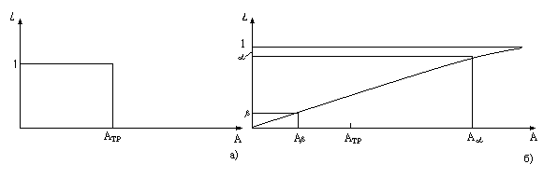
Рис. 4.3 Идеальная (а) и реальная (б) оперативные характеристики планов контроля

Практически в качестве приемочного уровня А_{α} принимают: расчетное значение показателя надежности, если не было испытаний надежности; худшую доверительную границу показателя надежности (А_{н} или А_{вр}), если проводились определительные испытания.
Значение браковочного уровня А_{β} устанавливается с учетом приемочного уровня А_{α}, стоимости, продолжительности и условий испытаний и т. п.
Риск поставщика α и потребителя β обычно принимается равным 0,1-0,2, но в принципе по согласованию между потребителем и поставщиком возможен выбор и иных значений α и β.
Контрольные испытания на безотказность проводятся обычно одно- или двухступенчатым методом. При применении первого из них испытания выполняют следующим образом. Образцы, вошедшие в выборку объема d, испытывают в течение времени t_{И}. По окончании испытаний определяют число наступивших отказов п. Если оно равно или меньше приемочного числа отказов с, определенного в зависимости от величин А_{α}, А_{β}, α и β, то нулевая гипотеза подтверждается и партию принимают. Если же п>с, то подтверждается альтернативная гипотеза и партию не принимают.
При применении двухступенчатого метода определяют объемы выборок n₁ и n₂ и приемочные числа отказов c₁ и c₂ для первой и второй ступеней, зависящие от величин А_{α}, А_{β}, α и β.
Образцы, вошедшие в первую выборку, испытывают в течение времени t_{и} и определяют число наступивших отказов d₁. Если , то результаты контрольных испытаний положительны. Если > c₁ + c₂, то испытания прекращаются, а их результаты считаются отрицательными. Если c₁ < d₁ c₁+ c₂, то проводят испытания второй ступени.
Образцы изделий, вошедшие во вторую выборку, также испытывают в течение времени t₁. По окончании второй ступени определяют суммарное число отказов d₁ + d₂ . Если , то результаты испытаний положительны; если , то отрицательны.
Одноступенчатый метод при прочих равных условиях обеспечивает минимальную календарную продолжительность испытаний, двухступенчатый при тех же условиях позволяет обеспечить минимум среднего объема испытаний.

4.4 Оценка надежности АСУ ТП в условиях эксплуатации

Требования к информации. Информация, полученная при испытаниях на надежность в условиях эксплуатации имеет ряд специфических особенностей по сравнению с полученной в лабораторных испытаниях. Эти особенности вызваны изменениями во времени внешних воздействий, случайными моментами включений и отключений АСУ ТП в целом, ее подсистем и отдельных средств (например, из-за отказов технологического оборудования или согласно регламенту ведения технологического процесса). Эксплуатационный персонал не всегда сразу правильно определяет причину и место отказа или недостаточно качественно проводит ремонт.
Основными требованиями, предъявляемыми к информации об эксплуатационной надежности, являются достоверность, полнота и оперативность.
Достоверность информации заключается в требовании к объективности всех сообщаемых сведений и обеспечивается как ответственностью и компетенцией лиц, ведущих сбор данных, так и системой контроля за сбором этих сведений. В первую очередь, достоверность достигается точным учетом всех отказов независимо от причины возникновения, последствий и времени восстановления.
Полнота информации заключается в том, чтобы получаемая информация как по числу испытываемых систем и длительности испытаний, так и по объему сведений об условиях работы, причине отказа, способах восстановления была достаточно для решения поставленных задач. В то же время объем сведений должен быть согласован с их дальнейшим использованием – в них не должно быть ничего лишнего. Такие задачи, как определение свойств потоков отказов или расчет количества запасных частей, требуют больше статистических данных, чем, например оценка показателей безотказности.
Оперативность информации необходима для скорейшего принятия мер по воздействию на процесс разработки и изготовления систем и их компонентов. Информацию, полученную при эксплуатации, можно рассматривать как обратную связь в системе управления надежностью. Как известно из теории автоматического регулирования, запаздывание в цепи обратной связи приводит к ухудшению качества функционирования системы регулирования, поэтому важно наладить оперативный сбор и обработку информации.
Обеспечение этих требований должно сочетаться с минимальной трудоемкостью и стоимостью сбора. Это имеет место, если сбор информации о надежности проводит персонал, непосредственно занимающийся эксплуатацией АСУ ТП и если в наибольшей степени используется документация, существующая помимо исследования надежности.
Для обеспечения требуемого качества информации при проведении сбора данных о надежности обслуживающим персоналом необходим ряд организационно-технических мероприятий.
Последовательность работ по сбору и обработке данных об эксплуатационной надежности приведена на рис. 4.4. Все эти работы можно разделить на 4 группы: предшествующие сбору информации, проводимые во время сбора информации предварительная обработка и окончательная обработка.
Работы, предшествующие сбору информации. Первым этапом работы является выбор плана испытаний (продолжительности испытаний, количества испытываемых систем, места их установки). Затем составляют первичные формы учета информации о надежности, которые должны содержать следующие сведения:
- об испытываемой АСУ ТП, о ее составе, включая наименование, тип и численность технических средств, о наименовании агрегата и предприятия, на котором установлена АСУ ТП;
- об условиях эксплуатации (например, окружающая температура, относительная влажность, частота и амплитуда вибрации, запыленность, наличие агрессивных примесей в окружающей среде) и режиме работы с указанием их изменений в течение времени испытаний;
3) о наработках АСУ ТП и ее элементов;
4) о месте отказа (наименование и тип отказавшего технического средства, узла, элемента), о внешнем проявлении отказа и причине его возникновения, а также об условиях, в которых произошел отказ (в нормальных условиях эксплуатации или в отличающихся от них, например, при повышении температуры из-за отключения кондиционера);
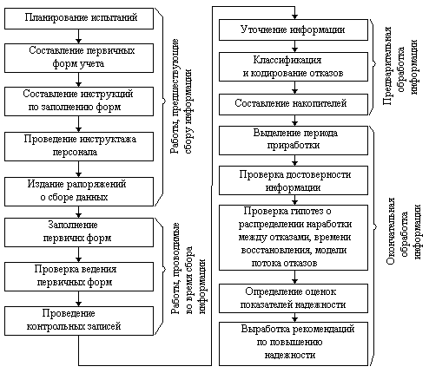
Рис. 4.4 Последовательность работ по испытанию надежности
в условиях эксплуатации

5) о дате (число, месяц) и времени (часы) обнаружения отказа;
6) о длительности и способе восстановления, наименовании и количестве запасных частей, использованных для устранения отказа, а также о времени простоя;
7) о неправильных действиях оперативного персонала и ошибках программного обеспечения;
8) об отказавших функциях АСУ ТП – последствиях отказов и величине ущерба, нанесенного отказом, о стоимости проведения ремонтных работ;
9) фамилии лиц, обнаруживших отказ, проводивших восстановление, проверявших качество записей и др.
В качестве первичных форм учета применяют журналы или карточки отказов. В журналах собирается информация о всех отказах АСУ ТП или ее подсистемы. Карточки заполняют при каждом отказе.
Форма журнала учета отказов приведена в табл. 4.1. Пример разделения работ между персоналом, участвующим в сборе информации о надежности, дан на рис. 4.5. Для обеспечения должного качества информации перед началом испытаний необходим подробный инструктаж персонала, проводящего сбор информации, а затем целесообразно издание распоряжений, согласно которым заполнение документации о надежности на период испытаний вменяется в должностные обязанности обслуживающего персонала.

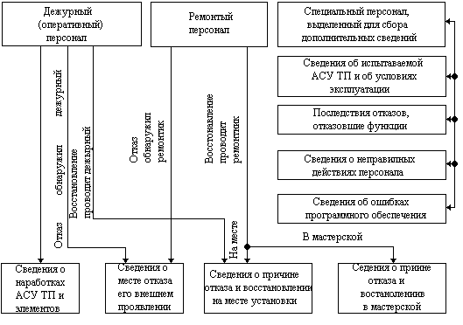
Рис. 4.5 Пример разделения работ между персоналом, участвующим в сборе информации о надежности
Таблица 4.1
Дата и время обнаружения отказа | Место отказа, наименование и тип технического средства | Внешнее проявление отказа | Момент начала восстановления | Длительность восстановления
10.02.2006, 9 ч 00 мин.  15.02.2006, 12 ч 40 мин. | Регулятор уровня в конденсаторе, блок Р 21  Комплекс связи с объектом №1, субкомплекс №5 | Регулятор не реагирует на изменение уровня.  Отсутствие показаний. | 10.02.2006, 9 ч 20 мин.  15.02.2006, 12 ч 50 мин. | 40 мин.  30 мин.

ЛЕКЦИЯ 12

Работы, проводимые во время сбора информации. В период сбора информации необходима регулярная проверка правильности заполнения обслуживающим персоналом первичных форм.
Во время испытаний целесообразно проведение контрольных записей – записей об отказах, проводимых не обслуживающим, а специально выделенным персоналом. Результаты контрольных записей служат для статистической проверки достоверности информации, собранной обслуживающим персоналом.
Организация сбора данных о надежности измерительных систем и средств измерений имеет определенную специфику вследствие наличия неявных метрологических отказов. Для их учета необходим сбор данных о метрологических характеристиках, проводимый со значительно более частой периодичностью, чем это принято при поверках, которые выполняются в ходе обычной эксплуатации. Иногда определение неявных отказов облегчается тем, что один и тот же параметр, например уровень воды в барабане котла, измеряют несколькими приборами. При этом увеличение погрешности одного из них становится заметным персоналу.
Предварительная обработка информации. Предварительная обработка информации начинается с ее уточнения. Необходимость в этом определяется тем, что записи об отказах могут иметь различную полноту и достоверность (например, часть информации, содержащейся в записях, может оказаться излишней).
Далее проводится классификация отказов по ряду признаков, определяемых целями исследования и особенностями исследуемых систем. Классификацию отказов часто объединяют с кодированием информации. При большом количестве статистической информации непосредственная обработка записей, имеющихся в журналах или карточках, оказывается затруднительной, поэтому желательно закодировать записи с целью автоматизации дальнейшей обработки с применением ЭВМ.
Отметим, что кодирование можно проводить непосредственно и при сборе информации, что сокращает время обработки и повышает оперативность информации, но требует более высокой квалификации обслуживающего персонала и повышает возможность ошибки, т. е. в этом случае нет первичной документации, по которой можно было бы проверить правильность кодирования.
При ручной обработке данные первичных документов сводятся в формы-накопители. При обработке с помощью ЭВМ данные об отказах заносятся на цифровые носители.
Окончательная обработка информации. Если сбор данных о надежности проводится с начала эксплуатации систем, то при этом зачастую имеет место период приработки. Его целесообразно выделить и далее рассматривать в отдельности период приработки и период нормальной эксплуатации.
При сборе данных о надежности обслуживающим персоналом нет уверенности в достоверности полученной статистической информации. Такая недостоверность может проявляться в пропусках отдельных записей об отказах. Эти пропуски, как показала практика исследования эксплуатационной надежности АСУ ТП, бывают двух видов. Во-первых, персонал, фиксируя все отказы большую часть времени, в течение некоторых отрезков времени пропускает записи о части отказов. Во-вторых, персонал может систематически в течение всего времени испытаний, не фиксировать какую-то часть отказов.
При первом виде пропусков проверку можно проводить путем разбивки времени испытаний на ряд отрезков и сравнения данных о надежности, полученных на этих отрезках. При втором виде пропусков проверку можно осуществлять путем сравнения данных о надежности, собранных обслуживающим персоналом за все время испытаний, с результатами контрольных записей. Последние проводятся специально выделенным персоналом и являются эталоном для сопоставления с ними остальной информации. Однако математические методы проверки достоверности в обеих задачах одинаковы и сводятся к решению известных в статистике задач о проверке гипотез, связанных с сопоставлением различных выборок. Проверку гипотезы о том, что различные выборки извлечены из одной и той ж генеральной совокупности, называют проверкой однородности.
Выборками в первом случае являются данные о безотказности за каждый из υ периодов времени длиной Δt_{j} (j = 1, 2, ..., υ), на которые разбито время; испытаний t_{и}. Во втором случае выборками являются данные о безотказности изделий за время основных испытаний и за время контрольных записей (число выборок υ = 2).
Положительный результат проверки однородности свидетельствует о непротиворечивости статистических данных предположению о достоверности полученной информации. При отрицательном результате проверки однородности приходим к выводу, что-либо записи об отказах велись нерегулярно, либо условия работы аппаратуры изменились во времени, либо и записи велись нерегулярно, и условия работы изменились. Выяснить причину, по которой был получен отрицательный результат, можно лишь после дополнительного анализа имеющейся информации с целью выявления изменений условий работы, количества установленной аппаратуры и регулярности ведения записей.
Проверка гипотез о виде закона распределения наработки до отказа, наработки между отказами, времени восстановления, о правильности принятой модели потока отказов (например, о том, что поток отказов является простейшим) также проводится методами проверки статистических гипотез. В наиболее простом случае (для невосстанавливаемых систем при плане испытаний (N U N) для проверки вида закона распределения применим критерий Пирсона.
Определение точечных и интервальных оценок показателей надежности проводим с помощью соотношений п. 4.2.
Полученная информация может быть использована для анализа отказов и их причин, что является необходимым для выработки рекомендаций по усовершенствованию технических и программных средств, определению наименее надежных устройств, узлов, блоков в технических средствах, наименее надежных технических средств в АСУ ТП.
На основании анализа причин отказов вырабатываются рекомендации заводам-изготовителям по повышению надежности выпускаемых ими технических средств, организациям - разработчикам АСУ ТП – по изменению схемных решений и программного обеспечения, эксплуатационным предприятиям – по уточнению состава запасных частей и устройств, режимов технического обслуживания, по целесообразности изменений условий эксплуатации.

Тема 5. ОБЕСПЕЧЕНИЕ НАДЕЖНОСТИ АСУ ТП

ПРИ ЭКСПЛУАТАЦИИ

5.1 Организация эксплуатации

Основные задачи эксплуатации. Увеличение количества технических средств в АСУ ТП, широкое применение вычислительной техники* с развитым программным обеспечением, расширение числа и ответственности функций, выполняемых АСУ ТП, – все это приводит к тому, что проведение технической эксплуатации этих систем становится сложной и многосторонней проблемой, требующей для своего решения усилий значительного числа людей.
Совокупность работ по эксплуатации действующих АСУ ТП включает в себя: контроль за состоянием комплекса технических средств; восстановленное отказавших технических средств; техническое обслуживание в соответствии с правилами (регламентами) и требованиями; поверки средств измерений сводящиеся к периодическому определению погрешностей этих средств и установлению их пригодности к применению; обеспечение запасными частями, материалами и приборами.
Для выполнения этих работ (а также для участия в разработке и внедрении АСУ ТП на стадиях, предшествующих эксплуатации) на предприятии, эксплуатирующем эти системы, необходимо создать специализированное подразделение. Это подразделение в зависимости от специфики и структуры предприятия может быть реализовано в виде отдельного цеха, участка или лаборатории.
В состав таких подразделений обычно входят эксплуатационный (дежурный) и ремонтный персонал. Разделение работ между эксплуатационным и ремонтным персоналом зависит от числа, состава и особенностей АСУ ТП. Как правило, эксплуатационный персонал осуществляет контроль за состоянием технических средств, участвует в техническом обслуживании и восстановлении путем замены отказавших технических средств на месте их установки. Остальные работы проводит ремонтный персонал; при этом к поверкам часто привлекают сотрудников метрологических органов Госстандарта, капитальным ремонтам – представителей наладочных или ремонтных предприятий. В настоящее время при возникновении организаций, проводящих централизованное сервисное обслуживание средств вычислительной техники, ряд работ по техническому обслуживанию и восстановлению этих средств выполняют сервисные организации.
Эксплуатационный персонал АСУ ТП в своей текущей деятельности подчиняется начальнику смены технологического цеха; работа этого персонала организуется так же, как и дежурного технологического персонала, с тем же количеством и продолжительностью смен.
Ремонтный персонал организуется в отдельные участки (лаборатории) по видам технических средств, например датчиков, средств вычислительной техники, средств регулирования, электроприводов и др.
Организационная структура подразделения, занимающегося эксплуатацией АСУ ТП, показана на рис. 5.1 на примере цеха тепловой автоматики и измерений электростанций. Структура существенно зависит от количества и типов технических средств, имеющихся на электростанции, от предполагаемого расширения станции. Подразделение, связанное с ремонтом и обслуживанием средств вычислительной техники, обычно подчиняется отдельному заместителю начальника цеха.

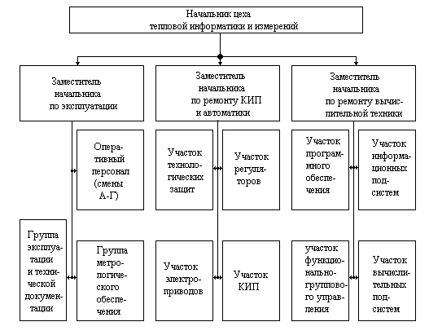
Рис. 5.1 Организационная структура цеха тепловой автоматики и измерений электростанции

Работы по эксплуатации АСУ ТП обычно планируют на стадии разработки рабочей документации на систему. В дальнейшем параметры технической эксплуатации–номенклатура и количество запасных элементов, периодичность и объем технического обслуживания, численность персонала – уточняются в процессе опытной эксплуатации. Определению этих параметров, существенно влияющих на надежность АСУ ТП в условиях эксплуатации, посвящена настоящая глава.
Из работ, направленных на обеспечение надежности АСУ ТП при эксплуатации, отметим работу по исследованию эксплуатационной надежности. При проведении опытной и промышленной эксплуатации собирают и обрабатывают данные о надежности АСУ ТП в целом, ее функциях, технических и программных средствах. В результате обработки полученных данных вырабатывают и реализуют мероприятия по повышению надежности как этой АСУ ТП, так и ее последующих образцов и по разработке типовых проектных решений.

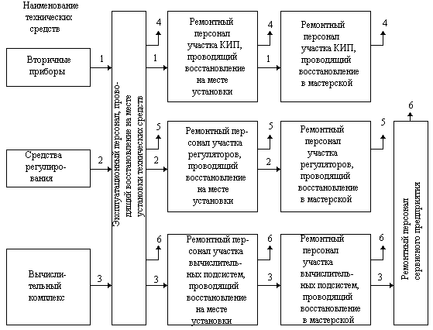
Рис. 5.2 Схема организации восстановления отказавших технических средств: 1, 2, 3 – неработоспособные вторичные приборы, средства регулирования и вычислительной техники; 4, 5, 6 – работоспособные вторичные приборы, средства регулирования и вычислительной техники после восстановления

Определение численности эксплуатационного персонала
Восстанавливают отказавшие технические средства обычно следующим образом (рис. 5.2). Часть отказов (особенно при восстановлений путем замены, настройки или регулировки) эксплуатационный персонал устраняет непосредственно на месте установки отказавшего устройства. В иных случаях после установления эксплуатационным персоналом факта и места отказа (а иногда и попытки восстановления) дальнейшую работу по устранению отказа проводит ремонтный персонал соответствующего участка либо на месте установки, либо в мастерской этого участка. Специализация эксплуатационного персонала, как правило, менее дифференцированная, чем у ремонтного: эксплуатационный персонал может быть разделен на несколько групп по виду технических средств и месту их расположения (например, обслуживающий датчики и входные устройства, средства вычислительной техники, прочие средства автоматизации).
Выделим совокупность технических средств, обслуживаемых одной группой эксплуатационного персонала, и поставим задачу определения численности, этой группы. Решение этой задачи может быть проведено с помощью методов теории массового обслуживания. Заявками здесь являются отказавшие устройства, обслуживающими «аппаратами» — дежурные в группе (число обслуживающих аппаратов l равно числу дежурных). Заявки, не обслуженные из-за занятости дежурных, становятся в очередь, причем на размер этой очереди не накладывают ограничений. Поскольку определение численности персонала носит приближенный характер, то для упрощения решения этой задачи примем ряд допущении:
а) эксплуатационный персонал работает круглосуточно;
б) потоки отказов всех технических средств простейшие, и эти потоки не зависят друг от друга. Последнее означает, что отказ одного из устройств не приводит к прекращению функционирования иных систем. Отказами, вызвавшими останов технологического процесса, в этом расчете пренебрегаем, так как число этих отказов составляет 0,001 – 0,1% общего числа отказов, устраненных эксплуатационных персоналом;
в) квалификацию всех дежурных в группе полагаем одинаковой; закон, распределения длительности занятости эксплуатационного персонала работами по устранению отказа полагаем экспоненциальным и одним и тем же для различных технических средств, различных их отказов и различных дежурных. Среднее время занятости персонала работами по устранению одного отказа обозначим τ₃ (если эксплуатационный персонал на месте восстановил работоспособность технического средства, то время τ₃ можно считать равным среднему общему времени восстановления Т_{в.общ});
г) каждую заявку может обслуживать любой дежурный, причем наличие свободного дежурного не уменьшает времени устранения одного отказа;
д) эксплуатационный персонал не только занимается восстановлением отказавших средств, но и проводит некоторые операции по их техническому обслуживанию. Приоритет проведения технического обслуживания ниже, чем восстановления: техническим обслуживанием персонал занимается во время, свободное от восстановления, и расчет численности персонала далее будем проводить, исходя только из необходимости своевременного проведения восстановления после отказов.
В качестве показателя, характеризующего функционирование эксплуатационного персонала, принимаем вероятность р того что восстановление некоторого отказавшего устройства будет начато без задержки (что равносильно вероятности отсутствия очереди заявок в некоторый момент времени, достаточно далеко отстоящий от момента начала функционирования)
В принятых предпосылках эта вероятность
(5.1)

где ρ = Ω∑τ_{з};
Ω∑ =, (5.2)
– параметр суммарного потока отказов всех технических средств, обслуживаемых рассматриваемым персоналом; r – число типов средств; k_{j} – количество средств j-го типа в рассматриваемой совокупности; ω_{j} – параметр потока отказов одного технического средства j-го типа.
Если число одновременно работающих в группе дежурных l=1, то
p=1- ρ². (5.3)
Задаваясь тем или иным значением р* в зависимости от назначения рассматриваемой совокупности средств и АСУ ТП в целом, находим по указанным соотношениям минимальное значение l_{min}, при котором, ρ>р*. Заметим, что общая численность эксплуатационного персонала при круглосуточной работе обычно равна 5l_{min} (в принятых допущениях вероятность р существует, если ρ<l).

ЛЕКЦИЯ 13

5.2 Обеспечение запасными частями

Одним из компонентов внешней среды АСУ ТП и АТК, существенно влияющим на надежность, являются запасные части. Их наличие непосредственно влияет на ремонтопригодность: основной показатель – среднее время восстановления – существенно зависит от номенклатуры и количества запасных частей, их месторасположения и т. д. Поскольку в резервированных системах время восстановления существенно влияет на безотказность, то очевидно влияние на безотказность и количества запасных частей.
В последние годы получил широкое распространение термин «комплект ЗИП», расшифровываемый согласно ГОСТ «Система технического обслуживания и ремонта техники. Термины и определения» как запасные части, инструменты, принадлежности и материалы, необходимые для технического обслуживания и ремонта и скомплектованные в зависимости от назначениями особенностей использования. Запасные части входят в комплект ЗИП, и обеспечение запасными частями является основным содержанием задачи обеспечения ЗИП, так как обеспечение остальными составляющими ЗИП обычно вызывает существенно меньше трудностей.
Запасные части можно классифицировать следующим образом:
1. В зависимости от заменяемого изделия в соответствии с иерархией технических средств и их элементов в АСУ ТП можно различать запасные устройства (например, регулирующие приборы, оперативные запоминающие устройства), запасные блоки (блоки памяти, усилители), запасные ячейки (субблоки, кассеты, платы) и элементы (интегральные схемы, резисторы).
В современных радиоэлектронных устройствах в микросхемном исполнении часто вводится понятие «типовой элемент замены» (ТЭЗ) различных уровней сложности (ТЭ31 – самый мелкий; ТЭ32 – более крупный, состоящий из ТЭ31; ТЭЗЗ – еще более крупный, состоящий из ТЭ32). При разработке ТЭЗ стремятся обеспечить максимальную степень унификации с тем, чтобы одинаковые ТЭЗ могли быть использованы для различных устройств.
2. Все указанные выше запасные части можно разделить на восстанавливаемые и невосстанавливаемые (как и системы – см. п. 1.1). Невосстанавливаемыми являются те, которые в силу своих конструктивных особенностей не могут быть использованы после отказа (например, интегральные схемы, конденсаторы, мембраны датчиков). Кроме того, к невосстанавливаемым относят изделия, которые в принципе могут быть восстановлены, но это экономически невыгодно. Из типовых элементов замены к невосстанавливаемым обычно относят ТЭ31. К восстанавливаемым запасным частям принадлежат, как правило, устройства, а также некоторые блоки; из типовых элементов замены подлежат восстановлению ТЭ32 (с помощью ТЭ31) и ТЭЗЗ (с помощью ТЭ31 и ТЭ32).
З. В зависимости от числа изделий, охватываемых запасом, комплекты ЗИП разделены на одиночные (индивидуальные) и групповые. Одиночный комплект (ЗИП-0) предназначен для обеспечения эксплуатации одного изделия (рис. 5.3,а), групповой (ЗИП-Г) – для двух и более изделий (рис. 5.3,б, где на к эксплуатируемых однотипных изделий приходится т запасных).
4. Различается ЗИП постоянного и переменного состава. Комплект ЗИП постоянного состава может поставляться эксплуатационникам вместе с устройством и для каждого типа устройств имеет фиксированный состав по номенклатуре и числу запасных элементов. Чаще всего этот ЗИП является одиночным, но может быть и групповым (при поставке группы однотипных устройств на одно предприятие). Состав этого ЗИП обычно определяет разработчик устройств.
Комплект ЗИП переменного состава заказывается с той или иной периодичностью в зависимости от расхода ЗИП постоянного состава или иных обстоятельств. Величина заказа может отличаться от одного заказа к другому. Этот ЗИП чаще бывает групповым (заказ производится для всех однотипных устройств, имеющихся на эксплуатационном предприятии). Его состав определяется в процессе эксплуатации систем.
Рассмотрим связь между применением комплекта ЗИП и резервированием.
1) Комплект ЗИП считается одним из способов структурного резервирования. Особенность ЗИП по сравнению с рассмотренными выше методами резервирования заключается том, что резервные изделия составляют с основными единую систему (или конструкцию), они «встроены» в систему, обозначаются на ее схеме, спецификации. Комплект ЗИП не составляет с основными изделиями единой конструкции, он не «встроен» в систему, не обозначается на схеме и приведен в отдельной спецификации. Комплект ЗИП влияет и на временное резервирование – наличиё ЗИП в полном объеме (не только запасных частей, но и материалов, инструментов, принадлежностей) позволяя уменьшить время восстановления, способствует повышению безотказности.

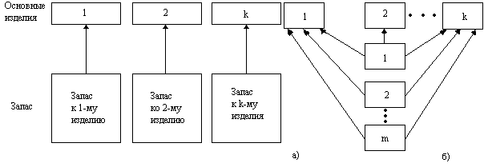
Рис. 5.3 Схемы одиночного (а) и группового (б) запаса

2) ЗИП рассматривается как резервирование замещением (так как ЗИП не работает совместно с рабочим изделием).
3) ЗИП, как правило, считается ненагруженным резервом.
4) ЗИП считается скользящим резервом (если в изделий несколько однотипных элементов, тогда запасная часть может заменять любое из них).
5) ЗИП соответствует как резервированию без восстановления, так и с восстановлением.
6) ЗИП может быть и общим, и поэлементным резервом для технических средств и только поэлементным резервом для систем, так как запас систем в целом не применяется.
Организация пополнения запаса. В зависимости от того, относятся ли запасные части к невосстанавливаемым или восстанавливаемым применяют различные способы пополнения запаса.
При поставке технических средств заводом-изготовителем на предприятие, эксплуатирующее АСУ ТП, каждое из этих технических средств обычно комплектуют одиночным ЗИП-О, а при групповой поставке – иногда и групповым ЗИП-Г. Для невосстанавливаемых запасных частей необходимо их пополнение, так как отказавшие изделия далее не используются. Одна из возможных схем пополнения запаса показана на рис. 5.4,а. Пополнение запаса на складе эксплуатационного предприятия осуществляется периодически (обычно 1 раз в год). В некоторый неслучайный момент времени t₁, (рис. 5.4,б) составляется заявка на следующий плановый период (обычно один год), начинающийся в момент t₂ и заканчивающийся в момент t₅ (1-й период). Обозначим m₁ наличное число запаса определенного типа в момент t₁, m_{з1} – число заказываемых в момент t₁ изделий. Заказанные изделия поступают один раз за период в количестве m_{з1} в некоторый момент t₃. За отрезок времени (t₁, t₃) запас убывает случайным образом. Запас расходуется на восстановление после отказов и на проведение технического обслуживания (профилактических и капитальных ремонтов). К моменту t₃ запас m₃ может быть не только положительной, но и отрицательной, соответствуя дефициту запаса (при простое каких-либо изделий из-за отсутствия запаса остальные могут продолжать работать).
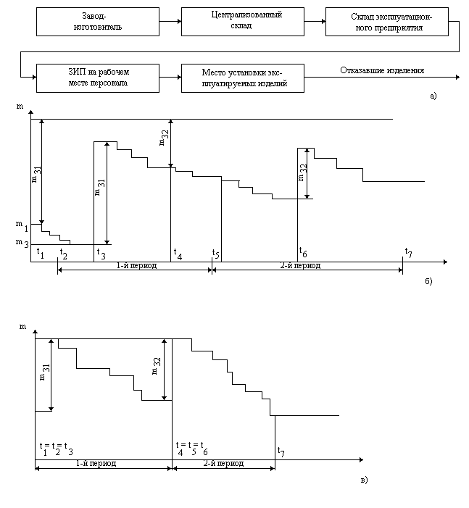
Рис. 5.4 Запас с периодическим пополнением:
а – схема пополнения; б – график поступления и расхода запаса при случайном запаздывании моментов поступления заказа; в – график поступления и расхода запаса при отсутствии запаздывании момента поступления заказа
В момент t₃, запас пополняется, а затем вновь убывает по случайному закону. В момент t₄ составляется заявка на новый период планирования, который начинается в t₅ и заканчивается в t₇ (2-й период). Запас т_{з2} по этой заявке поступает в момент t₆ и т. д.
Величина m_{з1} должна быть достаточной для эксплуатации изделий на отрезке времени (t₃, t₆) и определяется как разность m_{з1} = m – m₁, где т – требуемый уровень, до которого происходит пополнение запаса.
Расчет количества запасных изделий для указанного способа пополнения является весьма сложной задачей, поэтому ниже будет рассмотрена упрощенная модель в предположении, что задержка между моментом составления заявки и поступлением заказа отсутствует, т. е. t₁ = t₂ = t₃, t₄ = t₅ = t₆ и т. д. (рис. 5.4,в).

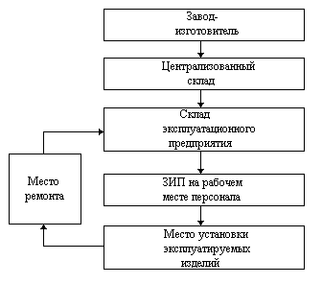
Рис. 5.5 Схема движения восстанавливаемого запаса

Рассмотренная стратегия пополнения запаса является не единственно возможной: кроме планируемого пополнения возможно и внеплановое с экстренными доставками запаса с централизованного склада отрасли или с завода-изготовителя. Затраты на экстренную доставку существенно больше, чем на плановую.
Восстанавливаемые изделия в случае отказа либо ремонтируются на месте, либо поступают на ремонт в мастерские цеха автоматики или в специализированное сервисное предприятие. После ремонта изделие возвращается в запас (рис. 5.5). Запас должен рассчитываться с учетом времени нахождения изделия на ремонте: если бы ремонт продолжался бесконечно малое время, то никакого запаса не нужно было бы иметь. Приближенно можно принять, что запас для восстанавливаемых изделий может быть создан один раз на время, соответствующее сроку службы технических средств, и в течение этого срока службы запас не пополняется.
Показатели достаточности запаса. Если наступил отказ системы, потребовавший для восстановления некоторой запасной части, а этой части нет в наличии, то такая ситуация приводит к значительному ущербу (например, из-за простоя системы до момента доставки нужной запасной части). С другой стороны, излишнее количество ЗИП приводит к неоправданному замораживанию материальных ценностей, что также экономически не оправдано. Задача расчета ЗИП и заключается в выборе оптимальной (или рациональной) номенклатуры и числа запасных частей так, чтобы были невелики и убытки от простоев, и замораживание ценностей, вложенных в ЗИП. Вследствие этого число запасных частей в принципе правильнее всего определять из экономических критериев. Однако отсутствие сведений о стоимости простоя изделия из-за отсутствия запасной части вынуждает в большинстве случаев использовать вероятностные критерии.
Так как число запасных изделий ограничено, то ясно, что запас может обеспечить эксплуатацию только с определенной вероятностью, называемой вероятностью достаточности. Вероятность достаточности – вероятность того, что изделие не будет простаивать из-за отсутствия запаса, – может быть показателем, описывающим запас как восстанавливаемых, так и невосстанавливаемых изделий. Следует учесть, что Q_{Д}(t) задается на определенное фиксированное время t. Это время для запаса с периодическим пополнением целесообразно принимать равным периоду пополнения, например, одному году. В случае одиночного запаса рассматривается вероятность достаточности для одного изделия, в случае группового запаса – вероятность того, что соответствующая группа изделий обеспечена запасом.
Для запаса восстанавливаемых изделий возможен и иной критерий: коэффициент обеспеченности запасом k_{З} – вероятность того, что в любой произвольно выбранный момент времени изделие не будет простаивать из-за отсутствия запасных частей. Коэффициент обеспеченности запасом аналогичен коэффициенту готовности.
Далее рассмотрим несколько вариантов расчетов числа запасных частей.
Расчет числа невосстанавливаемых запасных частей с периодическим пополнением по вероятности достаточности. Рассмотрим задачу определения числа невосстанавливаемых запасных частей при схеме пополнения запасом, несколько упрощенной по сравнению с рис. 5.4,а – имеется только одно место хранения запасных частей – склад на эксплуатационном предприятии (т. е. задача распределения запасных частей между рабочими местами внутри предприятия не рассматривается). Предположим, что запас пополняют через постоянное время t = t₅ - t₂ = t₇ - t₅ =…, причем задержки между моментами составления заявок и поступления заказа отсутствуют (см. рис. 5.4,а). Зафиксируем некоторый вид невосстанавливаемых изделий и по аналогии с рис. 5.3 примем, что число этих изделий равно k. Обозначим m = m₁ + m_{з1}. Расчет запаса сводится к определению такого минимального значения т, при котором имеет место неравенство
Q_{д}(t) ≤ P{η(t) ≤ m}, (5.4)
где η(t) – число требований на замену на интервале (t₂, t₅) длиной t.
Примем следующие допущения:
- запасные части при хранении не отказывают;
- поток отказов, потребовавшихся запасных частей для восстановления, стационарный;
- запасные изделия после замены имеют ту же надежность, что и основные.
Рассмотрим сначала соотношения, применяемые в том случае, когда запасные части расходуются только на восстановление после отказов. При произвольном стационарном потоке отказов неравенство (5.4) можно переписать в виде
(5.5)
где – вероятность отказа изделий за время t.
Данная ситуация соответствует резервированию без восстановления ненагруженным резервом с дробной кратностью.
В простейшем потоке
(5.6)
где ω – параметр потока отказов одного изделия.
С учетом (5.6) неравенство (5.5) приобретает вид
, (5.7)
Для определения числа запасных изделий можно воспользоваться номограммой (рис. 5.6), заимствованной из [37], где по горизонтальной оси отложена величина κωt, а по вертикальной – .
Отметим, что если принять начальное значение запаса т₁=0, то полученные соотношения могут служить для расчета ЗИП постоянного состава. Составляющая т₁ учитывает переменный состав ЗИП: число запасных частей, имеющихся на предприятии в момент составления заявки.
Остановимся на выборе величины . Предположим, что одно устройство включает в себя l типов невосстанавливаемых элементов, а величина задана для совокупности устройства в целом. Определять требования к вероятностям для каждого i-го типа элементов по вероятности можно различными способами (например, с учетом затрат на запасные части). Наиболее простой способ при условии независимости отказов элементов заключается в равномерном распределении требований вероятности достаточности запаса между составляющими элементами. Тогда
.
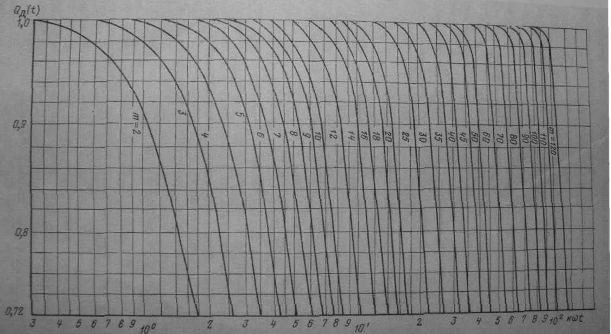
Рис. 5.6 Номограмма для определения числа невосстанавливаемых запасных частей при периодическом пополнении

ЛЕКЦИЯ 14

Расчет количества невосстанавливаемых запасных частей по экономическим критериям
Рассмотрим ту же схему организации пополнения запаса, что и в предыдущем варианте при расчете количества невосстанавливаемых запасных частей m по вероятности достаточности, приняв те же допущения и обозначения. В отличие от предыдущего варианта число запасных частей будем определять по критерию минимума эксплуатационных расходов G_{э} на периоде t; пополнения запаса. В простом случае
G_{э}(m) = c₁m + c₂R,
где c₁ – стоимость одного запасного элемента; c₂ – убытки от отсутствия одного запасного элемента; R – случайная величина дефицита запаса.
Убытки c₂ слагаются из стоимости экстренной доставки недостающей запасной части (или для некоторых механических деталей – стоимости ее изготовления не на заводе – изготовителе устройства, а на эксплуатационном предприятии) и из ущерба от простоя соответствующего устройства (системы) из-за отсутствия запаса. Величина
или
Перейдем к математическому ожиданию случайных величин G_{э} и R:
Задача сведена к отысканию т, при котором функция имеет минимум.
Для этого нужно найти значение m, при котором разность
меняет знак.
Это значение m легко найти графически. Для этого достаточно построить зависимость (рис. 5.7, а).
Пересечение этой зависимости с горизонтальной прямой с₁/с₂ дает искомое значение т. При простейшем потоке отказов значение оптимального запаса можно находить по графикам, приведенным на рис. 5.7,б.
Задача определения оптимального количества запасных элементов не одного, как рассмотрено выше, а r типов с учетом их стоимости при той же стратегии пополнения запаса и при наличии ограничений часто формулируется в одном из двух следующих вариантов:
- Задано ограничение с₀ суммарной стоимости ЗИП:
,
где l – число типов элементов; с_{i} – стоимость одного элемента i-го типа;
т – число запасных элементов i-го типа.
Требуется определить величины (т_{1,} т₂, ..., т_{l},), при которых показатель достаточности запаса, например вероятность достаточности , будет максимален.

- Задано ограничение по значению показателя достаточности, например
,
где А – некоторая величина.
Требуется определить (т_{1,} т₂, ..., т_{l},) так, чтобы достигался минимум затрат
.
Решение этих задач может проводиться методами линейного программирования.
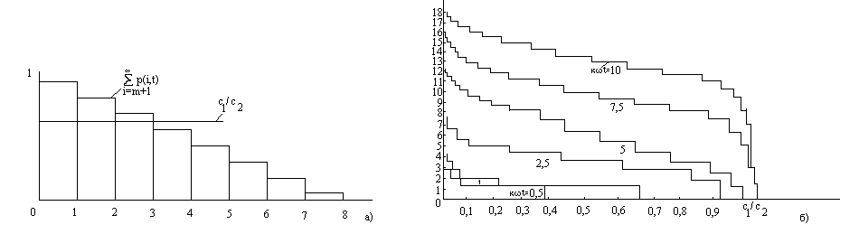
Рис. 5.7 График для определения числа запасных элементов по
экономическому критерию

Расчет количества восстанавливаемых запасных частей по вероятности достаточности. Рассмотрим определение количества восстанавливаемых запасных частей при схеме, несколько упрощенной по сравнению с рис. 5.5 (имеется только один склад). Ремонт проводится в мастерской эксплуатационного предприятия или в сервисном предприятии. Предположим, что на предприятии функционируют k однотипных восстанавливаемых изделий, а искомое число запасных изделий обозначим т.
Примем следующие допущения:
- запасные изделия при хранении не отказывают;
- поток отказов изделий простейший с параметром ω;
- ремонт полностью восстанавливает свойства изделия;
- восстановление неограниченное (любое отказавшее изделие сразу же поступает на ремонт, т. е. число ремонтников достаточно для одновременного восстановления всех отказавших изделий);
- длительность пребывания изделия на восстановлении описывается экспоненциальным распределением с параметром μ.
Рассмотренная ситуация при определении вероятности достаточности соответствует резервированию ненагруженным резервом с неограниченным восстановлением. Вероятность безотказной работы системы, состоящей из k основных и m резервных элементов,
Величина запаса находится как такое наименьшее значение m, при котором соблюдается неравенство
.
Определить величину можно по номограмме (рис. 5.8), где по горизонтальной оси отложена величина , а по вертикальной – . Номограмма построена для t = 7500 ч.

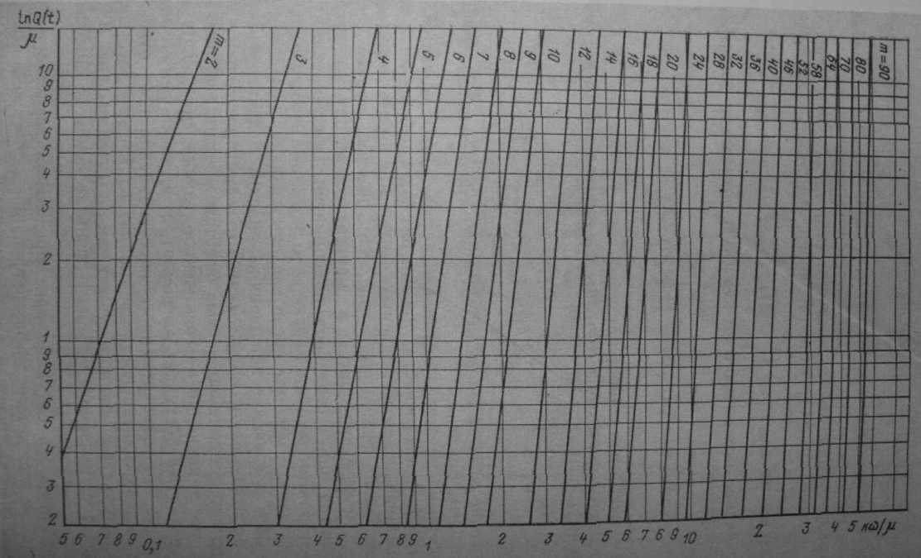
Рис. 5.8 Номограмма для определения числа восстанавливаемых систем запасных частей

5.3 Техническое обслуживание

Техническим, обслуживанием (ТО) называют комплекс операций по поддержанию работоспособности или исправности изделии при использовании по назначению, ожиданию, хранению или транспортировке.
ТО преследует две цели:
1) предупредить возникновение отказов;
2) обнаружить такие отказы элементов системы, которые не могли быть обнаружены средствами контроля в процессе эксплуатации и остались скрытыми, не обнаруженными.
При планировании ТО решаются два основных вопроса:
- как часто следует проводить ТО;
- что проверять при проведении ТО.
Необходимость тех или других видов работ по ТО часто определяется рабочими условиями. Для ориентировочных предварительных решений по планированию работ по ТО можно исходить из следующего. Сроки ТО и объекты проверки следует назначать в зависимости от того, насколько вероятны отказы систем или ТС. Если отказы носят характер случайных внезапных отказов, интенсивность которых постоянна, то не имеет смысла проводить плановые замены элементов, поскольку заменяемый элемент не будет менее надежен, чем новый, и замена его может привести не к повышению, а к снижению надежности. Однако это не означает, что ТО в этом случае не нужно. Целью ТО в этом случае может быть:
- приспособление элемента к изменившимся внешним условиям;
- проверка средств защиты;
- снижение вероятности отказа;
- проверка температурного поля и т.д.

Структура системы технического обслуживания
Опыт эксплуатации показывает, что эффективными являются частично централизованные системы технического обслуживания, имеющие несколько уровней. При использовании таких систем сокращаются затраты на эксплуатацию и на средства обслуживания, увеличивается готовность технических объектов.
Возможны различные варианты структуры многоуровневой системы технического обслуживания, например четырехуровневая система, в которой имеется:
ОТО – локальный орган технического обслуживания при каждом техническом объекте, осуществляющий контроль его работоспособности и поиск неисправностей, а также простейшие работы по техническому обслуживанию (имеется склад запасных элементов немногих типов и необходимое оборудование);
УОТО – узловой орган технического обслуживания, осуществляющий централизованный контроль работоспособности технических объектов и восстановление их работоспособности при отказах (периодически проводится техническое обслуживание, проверяются и отправляются в ремонт отказавшие элементы; в УОТО имеется обслуживающий персонал, транспортные средства доставки, склад запасных элементов, ремонтное и контрольно-профилактическое оборудование);
РОТО – районный орган технического обслуживания, производящий ремонт отказавших элементов, комплектующий склады элементов на всех ОТО и УОТО и осуществляющий восстановление технических объектов в особо сложных случаях (имеются обслуживающий персонал, склад запасных элементов, транспортные средства доставки, ремонтное оборудование);
ЦС – централизованный склад запасных элементов практически неограниченного количества.
При многоуровневом обслуживании должна быть обеспечена высокая готовность технических средств.

Виды технического обслуживания
Техническое обслуживание в АСУ ТП проводится по определенной стратегии на работоспособных технических средствах. При этом устраняются неисправности, которые были замечены в предыдущий период эксплуатации, но не требовали немедленного их устранения, проводятся чистка, контрольно-регулировочные работы, замена изношенных деталей, смазка движущихся частей и т. д. Проведение технического обслуживания повышает безотказность системы благодаря выявлению и устранению скрытых отказов элементов и устройств, увеличивает долговечность благодаря поддержанию нормальных условий эксплуатации и проверке соблюдения правил эксплуатации, дает возможность получить достоверную информацию о фактическом уровне работоспособности устройств.
Техническое обслуживание можно разделить на ряд видов:
- в зависимости от периодичности и объема работ. Минимальная периодичность обычно составляет 8 ч (например, внешний осмотр, проверка функционирования пульта), максимальная может быть равна 12 мес. и более (выполнение всех видов проверки технического состояния, разборка и чистка механизмов, замена изношенных деталей, продувка и чистка импульсных линий, запорных устройств). Кроме того, обычно имеет место обслуживание с периодичностью в 24 ч (например, проверка качества регистрации), 1 нед. (проверка напряжения источников питания, проверка выполнения тестов), 1 мес. (ревизия вентиляторов), 3 мес. (проверка заземлений), 6 мес. (чистка разъемов и др.).
- в зависимости от того, проводятся ли работы по техобслуживанию выключенных (обесточенных) или включенных устройствах. К числу работ, проводимых на выключенных устройствах, относятся: отключение и частичная разборка аппаратуры; осмотр состояния монтажа, электрических контактов, паек и устранение нарушений; осмотр состояний креплений, уплотнений, резьбовых, фланцевых и других соединений и устранение нарушений; удаление пыли, ржавчины, влаги; восстановление нарушенных предохранительных покрытий; замена или добавление смазки; чистка фильтров, замена или восстановление влагопоглотителей; проверка и восстановление исправности переменных резисторов, реле, потенциометров.
К работам, проводимым на включенных устройствах во время технического обслуживания, относятся: измерение основных параметров устройства, сравнение полученных значений параметров с их паспортными данными; установка номинальных значений параметров путем регулировки или настройки; измерение режимов работы электрорадиоэлементов, сравнение результатов с картами напряжений и устранение отклонений; проверка средств измерений; осмотр линий связи и измерение (контроль) их параметров; проведение тестового контроля; поиск и замена неисправных элементов устройства, повлиявших на уход параметров за пределы нормы, наладка, настройка и регулирование; контроль работы источников питания и установка номинальных значений питающих напряжений; контроль работоспособности устройства в целом, по всем функциям и каналам.

ЛЕКЦИЯ 15

Стратегии технического обслуживания
Техническое обслуживание призвано увеличить время работы системы до отказа или до перехода в предельное состояние или же снизить длительность пребывания системы в неработоспособном состоянии и тем самым уменьшить ущерб от ненадежности. В то же время проведение технического обслуживания требует трудозатрат персонала, а в некоторых случаях и отключения средств автоматизации, что также приводит к потерям.
Разработка стратегии ТО, т. е. выбор сроков, объема, последовательности, глубины и тщательности ТО, зависит от характера потока отказов и восстановления, видов отказов, заданных требований к надежности и экономической целесообразности. Это положение можно считать очевидным, и оно принимается за основу техобслуживания ТС. В сложных системах приходится учитывать и требования к обеспечению работоспособности отдельных элементов и работоспособности системы в целом. Эти требования могут оказаться противоречивыми, и тогда главным требованием становится обеспечение работоспособности системы, а не отдельных устройств.
Для удовлетворения этим противоречивым требованиям задачу планирования технического обслуживания целесообразно проводить исходя из экономических критериев. Эта задача включает в себя: выбор стратегии технического обслуживания и параметров технического обслуживания при принятой стратегии.
Стратегия технического обслуживания зависит от следующих факторов:
1. От превалирующего вида отказов: явных, когда отказы выявляются практически мгновенно, и неявных, когда отказы выявляются только при проведении технического обслуживания, а между отказом и проведением технического обслуживания проходит случайное время. Явные отказы имеют место в устройствах с непрерывным и полным контролем исправности (например, в некоторых средствах вычислительной техники), а также в непрерывно функционирующих устройствах, неправильные действия которых сразу же становятся заметными персоналу (например, в непрерывно работающих автоматических регуляторах). Неявные отказы имеют место в устройствах, где нет непрерывного и полного контроля исправности, а также когда сами устройства функционируют периодически, с интервалами порядка сотен и тысяч часов. К числу таких устройств относятся средства технологической защиты, дистанционного управления и т. п. Специфическим видом технического обслуживания защит является их опробование. Кроме того, неявные отказы, проявляющиеся в ухудшении метрологических характеристик ниже допустимых пределов, имеют место в непрерывно функционирующих средствах измерений, где такие отказы выявляются во время поверок.
2. От глубины восстановления при обслуживании; граничными здесь являются случаи, когда никакого обновления в системе не проводится (например, при осмотре или проверке работоспособности) и когда проводится полное обновление системы при обслуживании. Промежуточными являются случаи, когда обновляется часть системы.
3. От графика технического обслуживания и отказов системы. Назначение момента обслуживания может не зависеть от того, произошли ли отказы на периоде, предшествующем обслуживанию. Обслуживание назначается в определенные календарные сроки (такое обслуживание называют календарным). В ином случае после отказа обслуживание перепланируется (например, если отказ был явным, и после него последовало полное обновление). Для некоторых технических средств обслуживание проводится тогда, когда параметры этих средств достигают определенных регламентированных значений (такое обслуживание называют регламентным).
При планировании технического обслуживания весьма существенным является вопрос об исходной информации. Иногда можно считать, что случайная величина – наработка до отказа задана в виде функции распределения F(t), плотности распределения f(t) или интенсивности отказов λ(t). Такие задачи будут рассмотрены ниже. Во многих практических случаях эти характеристики неизвестны, а известны только моменты этого распределения (математическое ожидание, дисперсия) или же значения функции распределения для отдельных моментов времени.

Определение параметров технического обслуживания при явных отказах
Рассмотрим отдельное устройство, у которого имеется только один вид отказа - явный, который может быть предупрежден некоторым набором операций технического обслуживания. Обслуживание проводится через интервал времени γ, если на периоде, предшествующем обслуживанию, не было отказа (при обслуживании проводится полное обновление). Если до момента обслуживания был отказ, то после него выполняется восстановление, а график технического обслуживания перепланируется.
Таким образом, обновление свойств устройства имеет место либо через интервал времени у, если не было отказа, либо в момент отказа. Длительностью восстановления по сравнению с интервалом времени у можно пренебречь.
Такая ситуация показана на рис. 5.9. Проведение технического обслуживания снижает интенсивность отказов λ(t) до уровня, соответствующего значению λ(0), и тем самым повышает безотказность. Очевидно, что в рассмотренной ситуации техническое обслуживание эффективно, только если λ(t) является возрастающей функцией времени. Из числа распределений это соответствует нормальному распределению и распределению Вейбулла при k >1.
Если λ(t) = сопst (что соответствует экспоненциальному распределению), то обслуживание невыгодно, так как безотказность остается на постоянном уровне, а обслуживание требует затрат. Это следует из свойств экспоненциального распределения, у которого условная вероятность отказа в интервале (t₁, t₁+ ∆t), вычисленная при условии, что в интервале (0, t₁) отказа не было, равна безусловной вероятности отказа в интервале (t₁, t₁+ ∆t). Физически это следует из того, что экспоненциальное распределение описывает внезапные отказы, не связанные со старением или накоплением повреждений, поэтому и техническое обслуживание такого устройства нецелесообразно. Если же λ(t) убывает (например, при распределении Вейбулла с k < 1, то техническое обслуживание только снижает безотказность.
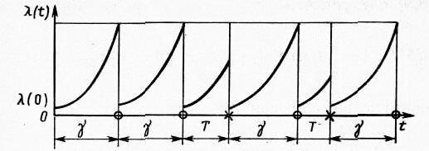
Рис. 5.9 Изменение интенсивности отказов при техническом обслуживании: - техническое обслуживание; - отказ

Полагаем, что функция распределения F(t) наработки до отказа Т устройства известна. В качестве критерия для расчета периодичности планового технического обслуживания примем минимум средних удельных (на единицу времени) суммарных потерь S от отказов и планового технического обслуживания. При этом будем следовать принципам определения параметров технического обслуживания. Так как рассматривается процесс на бесконечном интервале времени, то средние удельные потери при этом равны средним удельным потерям на интервале между обновлениями.
Обозначим с₁ среднюю стоимость всех затрат, связанных с отказом и последующим восстановлением отказавшего устройства. В величину с₁ входят потери, связанные с ухудшением работы технологического объекта (например, из-за простоев оборудования или снижения качества управления), и потери, связанные только с трудозатратами на устранение отказов (на поиск причины отказа, его устранение, демонтаж и монтаж, организационные мероприятия, связанные с восстановлением, и т. д.).
Обозначим c₁ среднюю стоимость всех затрат, связанных с проведением планового технического обслуживания.
На интервале между обновлениями средние потери
, (5.8)
или
(5.9)
Длина интервала между обновлениями
(5.10)
Из (5.10) следует, что
Средние удельные потери
(5.11)
Дифференцируя функцию (4) и приравнивая производную нулю, получаем
(5.12)
Приведем достаточные условия существования одного конечного корня γ₀ уравнения (5.12):
- с₁ > с₂, т. е. средняя стоимость с, всех затрат, связанных с отказами и последующим восстановлением отказавшего устройства, больше средней стоимости с₂ всех затрат, связанных с проведением соответствующего вида планового технического обслуживания;
- λ'(t) > 0, т. е. интенсивность отказов монотонно возрастает;
- λ (t) → ∞ при t → ∞.

Определение параметров технического обслуживания при неявных отказах
Рассмотрим устройство, у которого имеется только один вид отказа – неявный, который может быть выявлен лишь при техническом обслуживании. Обслуживание проводится через интервал времени у, среднюю стоимость затрат, связанных с его проведением, обозначим c₂. После обслуживания следует обновление свойств устройства.
Если же в момент у обнаруживается неявный отказ, то имеет место восстановление (также с полным обновлением), стоимость которого обозначим c₃. Потери от скрытого отказа являются линейной функцией времени, в течение которого устройство находилось в неработоспособном состоянии. Удельные потери в единицу времени обозначим c₄.
Полагаем, что функция распределения F(t) наработки до скрытого отказа известна. В отличие от предыдущего случая здесь и при экспоненциальном распределении целесообразно проведение обслуживания: эффект от него заключается в уменьшении времени, в течение которого система неработоспособна.

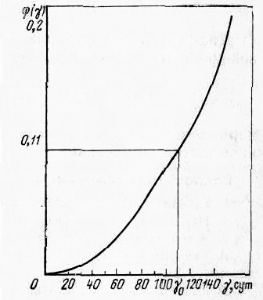
Рис. 5.10 Зависимость функции

В качестве критерия для расчета периодичности технического обслуживания, как и выше, примем минимум средних удельных потерь S_{уд} от отказов и планового технического обслуживания. По аналогии с (5.9) на интервале между обновлениями средние потери
(5.13)
В (5.13) первый член соответствует потерям, связанным с ухудшением работы технологического объекта, второй – затратам на восстановление, третий – на техническое обслуживание при условии, что восстановление не проводилось.
Перепишем (5.13) в виде
средние удельные потери отнесем ко всей длине интервала γ.
(5.14)
Дифференцируя функцию (5.14) по γ и приравнивая производную нулю, получаем уравнение
корнем которого γ₀ является оптимальная периодичность технического обслуживания.

Тема 6. ЦЕЛИ И ЗАДАЧИ ТЕХНИЧЕСКОЙ ДИАГНОСТИКИ

Использование любых ТС сопровождается контролем их технического состояния. Без предварительной проверки исправности системы нельзя включать ее в работу. Контроль за техническим состоянием объекта в процессе работы необходим для его успешной эксплуатации. Процесс определения технического состояния объекта на различных этапах его использования называют техническим диагностированием, а научную дисциплину, занимающуюся техническим диагностированием, – технической диагностикой. Для АСУ техническая диагностика имеет очень важное значение.
В состав задач технического диагностирования, нормированных ГОСТ 20911– 89, входят:
- определение располагаемого (остаточного) на момент диагностирования ресурса работоспособности устройства (изделия);
- поиск места и определение причины отказа;
- прогнозирование технического состояния, целью которого является определение с заданной вероятностью интервала времени (ресурса), в течение которого сохранится работоспособное (исправное) состояние объекта, или вероятности сохранения работоспособного (исправного) состояния объекта на заданный интервал времени.
Кроме основных задач технического диагностирования в производственной практике существует ещё ряд задач, которые, без сомнения, представляют практический интерес для диагностики в технике.
Одна из них – выявление первопричины возникновения и механизма развития дефекта (вследствие чего возник дефект?). Эта задача состоит из двух достаточно самостоятельных задач:
- выявление предпосылок развития дефекта (например, конструктивный недостаток, скрытый дефект применённого материала, несовершенство использованной технологии изготовления, недостаточный ресурс отдельных узлов или элементов изделия и т.д.);
- выявление механизма развития дефекта и, возможно, способствовавших развитию дефекта погрешностей и нарушений режима эксплуатации (правил использования) изделия.
Ещё одна диагностическая задача сопутствует названной высшей главной диагностической задаче (определение ресурса работоспособности) и является её продолжением или развитием, но, тем не менее, имеет и важное самостоятельное значение.
Наиболее очевидный способ определения оставшегося ресурса сложного технического устройства – это выявление узла, детали, составной части с наименьшим оставшимся ресурсом (принцип наиболее слабого звена). Для этого надо учесть все составные части, все возможные дефекты в каждой из них, влияние каждого дефекта и скорости его развития на утрату располагаемого ресурса. Но за любым выявленным слабейшим звеном всегда может обнаружиться другое, чуть менее слабое звено. Поэтому, кроме оценки остаточного ресурса на текущий момент, большое значение имеет возможность оценки перспективы восстановления ресурса. Другими словами, большой интерес представляет ответ на вопрос: сколько и каких дефектов необходимо устранить, чтобы достичь желаемого уровня ресурса работоспособности? Таким образом, можно сформулировать ещё одну, представляющую практический интерес диагностическую задачу: оценка имеющийся перспективы восстановления ресурса работоспособности. Иногда трактовку этой задачи можно встретить в несколько иной форме, например, как определение объёма ремонтно-восстановительных работ.
Следующая задача, которая является продолжением и развитием полезных возможностей диагностических процедур, - управление развитием выявленных дефектов. Другими словами – это выработка рекомендаций по режимам, условиям и эксплуатации изделия (устройства), соблюдение которых позволит приостановить или замедлить развитие дефекта. Понятно, что решение этой задачи будет базироваться на предварительном решении задачи выявления причин возникновения и развития выявленных дефектов.
Между распознаванием причин возникновения дефекта и управлением его развитием можно выделить ещё одну важную связующую задачу – это создание модели процесса развития дефекта. Решение этой задачи столь же необходимо и для выявления зависимости остаточного ресурса от каждого конкретного дефекта.
Рассмотренные выше составы задач можно проиллюстрировать таблицей:
Таблица 6.1
Задачи технического диагностирования по ГОСТ 20911-89 | Задачи диагностики в технике в альтернативном представлении (в последовательности от низшего уровня к высшему)
- Контроль технического состояния.  - Поиск места и определение причины отказа (неисправности).  - Прогнозирование технического состояния. | - Поиск (распознавание) дефектов и мест их нахождения.  - Распознавание причин возникновения и развития дефектов.  - Создание модели развития дефекта.  - Управление развитием выявленных дефектов.  - Определение ресурса работоспособности.  - Определение состава дефектов, устранение которых необходимо для восстановления требуемого ресурса работоспособности.
Структурную взаимосвязь задач диагностики, представленных в правой части таблицы, можно проиллюстрировать схематически (рис. 6.1):
Поиск дефекта
Причины и условия возникновения и развития дефекта
Создание модели процесса развития дефекта
Ресурс изделия
Управление развитием дефекта
Рис. 6.1 Структурная взаимосвязь задач диагностики

Применительно к сложному реальному изделию в целом схема диагностических задач должна состоять из набора (по количеству выявленных дефектов) подобных параллельных цепочек. Итоговый ресурс определяется наиболее быстро развивающимся и наименее поддающимся управлению дефектом (принцип слабого звена). Имея полную информацию о выявленных дефектах и о возможном влиянии каждого из них на остаточный ресурс изделия, можно без особых затруднений решить задачу определения объёма восстановительных работ, необходимого для доведения ресурса работоспособности изделия до требуемого уровня.
Рассмотренная схема взаимосвязей диагностических задач является удобной основой для последующей формализации и, возможно, автоматизации решения, в первую очередь, главной (расчёт располагаемого ресурса) и некоторых других диагностических задач в технике.

ЛЕКЦИЯ 16

6.1 Контроль технического состояния систем в процессе их эксплуатации

АСУТП может нормально функционировать тогда и только тогда, когда создается возможность получать непрерывно информацию о ее техническом состоянии. Осуществить получение такой информации с помощью некоторого одного универсального метода невозможно из-за большого разнообразия элементов АСУТП и их функционального назначения. Процесс создания АСУТП всегда сопровождается процессом поиска наиболее подходящих методов контроля технического состояния системы и ее частей.
Существуют следующие основные виды контроля.
По целевому назначению различают:
- контроль работоспособности, который осуществляется с целью определения, в каком состоянии находится объект – работоспособном или неработоспособном;
- диагностический контроль, который определяет не только состояние объекта, но и причину его неисправности, если он находится в неисправном состоянии;
- прогнозирующий контроль предназначен не только для того, чтобы определить состояние объекта, но также и для того, чтобы определить, какие отказы возможны в объекте в ближайший момент времени, с тем, чтобы своевременно принять меры по их устранению.
По степени автоматизации различают:
- автоматический контроль, который осуществляется специальными устройствами и программой без вмешательства человека-оператора;
- автоматизированный контроль – с частичным вмешательством человека;
- ручной контроль – без средств автоматизации.
По временным характеристикам различают:
- периодический контроль;
- непрерывный контроль.
По полноте контроля может быть:
- полный контроль;
- частичный контроль.
По последовательности контрольных операций:
- последовательный контроль, при котором устройства объекта контролируются последовательно одно за другим;
- параллельный контроль, при котором устройства объекта контролируются одновременно.
По используемым методам контроль бывает:
- прямой контроль, который основан на непосредственном (прямом) измерении параметров, определяющих техническое состояние объекта. Он может быть программным и аппаратурным;
- косвенный контроль, который основан на наблюдениях косвенных (побочных, сопутствующих) признаков, которые могут быть использованы для определения или прогнозирования технического состояния (повышенный нагрев, повышенный шум и т. д.).
Программный контроль основан на использовании специальных программ. Он, в свою очередь, подразделяется на контроль программно-логический и тестовый.
Программно-логический контроль предназначен для контроля за правильностью функционирования системы и ее отдельных частей. Правильность функционирования системы может быть проверена повторением операций переработки информации или повторной пересылкой информации, а также с помощью сравнения получаемых результатов с эталонными.
Тестовый контроль (тестирование) предназначен для проверки состояния аппаратуры и программ с помощью специальных испытательных (тестовых) программ. На вход проверяемого объекта подается определенный набор входных данных, которому должен соответствовать определенный набор выходных данных. Анализ выходных данных позволяет определить состояние объекта и даже причину неисправного состояния.
Тестирование – основной метод измерения качества, определение корректности и реальной надежности функционирования программ на любых этапах разработки. Результаты тестирования и измерения показателей качества должны сравниваться с требованиями технического задания для определения степени соответствия предъявлявшимся требованиям, полученным разработчиком от заказчика. Такие достаточно полные эталоны, как совокупность требований технического задания и поэтапная их декомпозиция в спецификациях, необходимы для тестирования при промежуточных и завершающих испытаниях.
Важная особенность тестирования сложных ПС – необходимость достаточно полной их проверки при ограниченной длительности испытаний. Это определяет целесообразность тщательного планирования тестирования с учетом всех результатов, полученных на предыдущих этапах разработки. При планировании основная задача состоит в достижении максимальной достоверности испытаний, определения качества и надежности ПС при ограниченных затратах ресурсов на проведение тестирования.
Аппаратурный контроль – это контроль, осуществляемый с помощью специальной контрольной аппаратуры, введенной в структуру объекта. Контрольная аппаратура работает одновременно с основной. Большое разнообразие контролируемых объектов и широкие возможности в выборе методов контроля, каждый из которых обладает своими недостатками и преимуществами в конкретных условиях применения, привели к тому, что в инженерной практике используются многочисленные методы аппаратурного контроля. Наиболее распространенными являются: числовой по модулю; кодовый по модулю; аппаратурно-микропрограммный; мажоритарный; с использованием корректирующих кодов, шлейфовых каналов, контрольных сумм; основанный на проверке запрещенных выходных слов и запрещенных переходов.
Числовой контроль по модулю основан на том, что существуют вполне определенные соотношения между результатами операций над числами и результатами таких же операций над остатками от деления чисел на некоторый делитель. Делитель называется модулем, а остаток от деления на модуль – вычетом.
Рассмотрим применение числового контроля по модулю на элементарном примере.
Двоичное число А может быть представлено в виде
Вычет (остаток от деления числа А на модуль q):
где r_{i} – вычет от деления 2^{i} на модуль q.
При заданном значении модуля q значения r_{i} становятся вполне определенными. Для q = 3, например, они равны r₀ =1; r₁= 2; r₂= 1; r₃ = 2 и т. д. Поэтому вычет из числа А при известном модуле q легко определить по следующей схеме, на которой C_{i} – простейшие сумматоры на два выхода (рис. 6.2).
C_{n}
C_{n-1}
С₂
С₁
C_{n,n-1}
C₁₂
a₀r₀
a₁r₁
a₂r₂
a₃r₃
a_{n-1}r_{n-1}
a_{n}r_{n}
Рис. 6.2 Схема определения вычета

Операция определения r_{a} путем последовательного суммирования называется сверткой. Эта операция облегчается тем, что a_{i} могут принимать значения либо 0, либо 1, а r_{i} – периодически повторяющиеся числа. Поэтому определение a_{i}r_{i} не требует специальных устройств, а осуществляется при вводе числа А.
С помощью вычетов можно осуществлять проверку правильности операции сложения и умножения, так как вычет суммы равен сумме вычетов, а вычет произведения двух чисел равен произведению вычетов этих чисел. Если в аппаратуре, например, непрерывно производится суммирование двух чисел, то дополнительной контрольной аппаратурой производится проверка совпадения.
В случае расхождения фиксируется отказ в выполнении операции суммирования.
Кодовый контроль по модулю отличается от числового контроля по модулю тем, что при этом контроле осуществляются операции с вычетами от суммы цифр двоичного слова без учета их «веса», т. е. без учета того, к какому разряду принадлежат эти цифры.
Пусть, например, по каналу передается «слово»
Перед тем как послать это «слово» в канал, определяется сумма и в случае необходимости дополняется дополнительным разрядом так, чтобы вычет, т. е. остаток от деления на модуль q, был равен вполне определенному числу. Вычет числа, получаемый на выходе канала, контролируется. В случае расхождения с ожидаемым результатом фиксируется отказ в выполнении поставленной задачи пересылки информации.
Обычно используют модуль, равный 2, и вычет, равный либо 1 (при проверке на нечетность), либо 0 (при проверке на четность). При туком контроле обнаруживается невыполнение функции передачи информации, если имели место ошибки, т. е. запись 1 вместо 0 и наоборот в одном, трех, пяти, семи, т. е. в нечетном числе разрядов. Для обнаружения ошибки в большем числе случаев необходимо увеличение значение модуля, но это потребует усложнения контрольной аппаратуры.
Контроль с использованием корректирующих кодов основан на том, что числа, используемые либо при вычислениях, либо при передаче по каналам связи, кодируются так, что в них вводятся дополнительные контрольные разряды, позволяющие не только обнаруживать ошибки, но и исправлять их. Наиболее распространены корректирующие коды Хемминга. Вероятность исправления ошибок при передаче информации зависит от кратности ошибок и от надежности контрольной аппаратуры. Одиночные ошибки при безотказной работе контрольной аппаратуры исправляются с вероятностью, практически равной 1.
Аппаратурно-микропрограммный контроль – контроль правильности выполнения программы. Программа при этом разбивается на независимые части (микропрограммы)и каждая часть контролируется с помощью специальной контрольной аппаратуры, которая реализует контрольные микропрограммы либо во время основной работы системы, либо в период ее простоев. С помощью такого контроля выявляются ошибки выполнения арифметических операций, ошибки, возникающие при хранении, выдаче и записи информации, ошибки в работе переключающих устройств и т. п. Контроль может обеспечивать не только выявление ошибок с индикацией результата, но также исправление ошибок, переключение на другой режим работы, подключение резервного оборудования, восстановление информации и т. п.
Мажоритарный контроль – контроль, основанный на сравнении результатов работы двух (и более) устройств. Такой контроль осуществляется при мажоритарном резервировании, которое обеспечивает повышение надежности, повышение достоверности и в то же время позволяет осуществить мажоритарный контроль. Это видно из рис. 6.3, где представлено мажоритарное резервирование «два из трех». Если сигналы с логических элементов 1-2, 2-3, 1-3 подать на блок анализа, то по характеру этих сигналов (0 или не 0), а также по комбинации этих сигналов можно сделать заключение об исправности основных элементов 1-3 и устройств сравнения 1-2, 2-3, 1-3, т. е. Осуществить мажоритарный контроль состояния устройства. Например, при неисправном элементе 1 и исправных элементах 2 и 3 на выходе элемента 1-2 и элемента 1-3 будет зафиксировано отсутствие сигнала.
о о о
1
2
3
И
И
И
или

1.3
2.3
1.2
Рис. 6.3 Схема мажоритарного контроля

Контроль с использованием шлейфовых каналов применяется для проверки исправности каналов передачи данных. Приемная и передающая части объединяются с помощью шлейфового канала, образуя замкнутый контур, в котором передаваемая информация сравнивается с принимаемой. При несовпадении формируется сигнал о неисправности канала.
Контроль с использованием контрольных сумм заключается в том, что одновременно с передачей некоторого массива информации передается «контрольная сумма» (сумма числа знаков в кодограмме и т. п.). На приемном пункте проверяется принятое значение «контрольной суммы» и сопоставляется с требуемым значением. Несовпадение – признак ошибки в переданном массиве информации.
Контроль запрещенных «слов», состояний и переходов состоит в том, что предварительно устанавливается, какие «слова», состояния и переходы следует считать запрещенными. Например, запрещенным может быть значение синуса больше 1. Появление таких запрещенных «слов», состояний или переходов – признак нарушения функционирования системы.
Выбор вида контроля, а также его метода зависит от особенностей контролируемого объекта и требований, предъявляемых к его характеристикам. Можно высказать следующие ориентировочные справочные характеристики программного и аппаратурного контроля.
Достоинство программного контроля состоит в том, что он не требует значительных затрат и не усложняет состава системы, обладает широкими возможностями – может выполнять функции контроля состояния, диагностирования и прогнозирования, а также контроля за выполнением заданных функций. Недостаток программного контроля в том, что на время контроля прекращается либо полностью, либо частично выполнение основных функций контролируемой системы. Расширение объема программного контроля приводит к усложнению программного обеспечения, увеличению объема аппаратуры памяти, усложнению переключающих устройств и рабочих режимов системы.
Достоинство аппаратурного контроля в том, что он осуществляется одновременно с выполнением основных функций, поэтому не приводит к снижению производительности объекта. Он может обеспечивать функции контроля работоспособности, диагностирования и прогнозирования состояния объекта с высокой степенью достоверности непрерывно. По результатам аппаратурного контроля сравнительно легко осуществить устранение последствий отказов (переключение на резервные устройства, исправление информации и т. д.). Недостаток аппаратурного контроля в том, что он требует значительных затрат на изготовление встроенной контрольной аппаратуры, приводит к увеличению габаритных размеров, массы систем, а также к усложнению принципиальной схемы.
Влияние контроля на надежность контролируемого объекта весьма сложно. Его можно обнаружить лишь после того как проведен анализ либо результатов расчета надежности, либо результатов моделирования, либо испытаний и эксплуатации.
О влиянии контроля на надежность АСУ ТП в общих чертах можно сказать следующее:
1. Контроль, рассматриваемый в узком смысле этого термина, т. е. только как средство обнаружения состояния объекта, не может влиять на повышение надежности объекта. Влияние контроля на повышение надежности обнаруживается тогда, когда он сопровождается восстановлением работоспособности, исправлением обнаруженных ошибок, устранением неблагоприятных явлений, обнаруженных в процессе контроля.
2. Контроль и диагностика в сочетании с восстановлением оказывают существенное влияние на показатели надежности объекта по следующим основным направлениям:
а) контроль обеспечивает нормальное функционирование объекта в заданной конфигурации и в заданных режимах; позволяет определить степень готовности объекта к включению, время переключения на резерв, необходимость формирования резервных направлений передачи данных. Новой конфигурации системы и т. п. Без средств контроля и диагностики невозможно нормальное функционирование большой системы;
б) контроль и восстановление повышают показатели безотказности объекта. Одним из показателей качества контроля служит время, затрачиваемое на восстановление работоспособности объекта, а оно существенно влияет на коэффициент готовности объекта;
в) контроль повышает достоверность информации при ее хранении, переработке и пересылке. Кодовый контроль по модулю 2 позволяет обнаружить все одиночные ошибки, т. е. ошибки в одном разряде кодовой комбинации. Кодовый контроль по модулю 3 дает возможность обнаружить ошибки, число которых не кратно 3; кодовый контроль по модулю 5 – ошибки, число которых не кратно 5.
Таким образом, увеличение модуля позволяет повысить достоверность кодового контроля, но приводит к усложнению контрольной аппаратуры;
г) усложнение основной аппаратуры за счет включения дополнительной контрольной аппаратуры может привести к снижению аппаратурной надежности, а ошибки в результатах контроля – к снижению достоверности.
Контроль с использованием корректирующих кодов позволяет свести время устранения ошибки к пренебрежимо малому значению, но требует еще большего усложнения аппаратуры.
Более детальный анализ количественного влияния контроля и восстановления на показатели надежности требует учета двойственного характера влияния контроля на надежность контролируемого изделия. Это означает, что при проектировании системы контроля необходимо проводить либо расчет, либо моделирование надежности изделия с учетом влияния контроля и на основании такого расчета выбирать оптимальную стратегию контроля.
В самом общем виде рекомендация по проектированию контроля в АСУ может быть сформулирована следующим образом:
в основу системы контроля должен быть положен системный принцип (подход), т. е. организация контроля должна учитывать многосторонний характер влияния контроля на характеристики АСУ и представлять по своей структуре сложную систему, в которой должны сочетаться различные методы и средства контроля. Система контроля должна иметь многоуровневый характер: на первом, самом низком, уровне – контроль состояния отдельных технических средств; на втором – контроль выполнения функциональных задач, решаемых различными подсистемами; на третьем – объединение всех видов контроля в единую систему, позволяющую получить информацию о состоянии системы и ее функционировании, а также управлять системой путем реорганизации ее структуры, подключения резервных средств, вывода отдельных технических средств на профилактику, применения приоритетного принципа обработки информации и т. д.

Список литературы

1. Ястребенецкий, М.А. Надежность автоматизированных систем управления технологическими процессами [Текст]: учеб. пособие для вузов/ М.А. Ястребенецкий, Г.М. Иванова. – М.: Энергоатомиздат, 1989. – 264 с.: ил.; 21 см. – Библиогр.: с. 259-260. – 8700 экз. – ISBN 5-283-01549-1.
2. ГОСТ 27.301-95. Надежность в технике. Расчет надежности. Основные положения. М.: Издательство стандартов, 1997. – 15 с.
3. ГОСТ 24.701-86. Единая система стандартов автоматизированных систем управления. Надежность автоматизированных систем управления. Основные положения. М.: Издательство стандартов, 1987. – 17 с.
4. РД 03-418-01. Методические указания по проведению анализа риска опасных производственных объектов. Госгортехнадзор России, 2001.// Безопасность труда в промышленности. – 2001. – № 10. С. 40-50.
5. Черкесов, Г.Н. Надежность аппаратно-программных комплексов [Текст]: учеб. пособие/ Г.Н. Черкесов. – СПб.: Питер, 2005. – 479 с.: ил.; 24 см. – Библиогр.: с. 473. – 4000 экз. – ISBN 5-469-00102-4.
6. Вентцель, Е.С. Теория случайных процессов и ее инженерные приложения [Текст]: учеб. пособие для втузов/ Л.А. Овчаров, Е.С. Вентцель. – 2-е изд., стер. – М.: Высш. шк., 2000. – 383 с.: ил.; 21 см. – Библиогр.: с. 378-379. – 8000 экз. – ISBN 5-06-003831-9.
7. Вентцель, Е.С. Теория вероятностей [Текст]: учеб. пособие для вузов/ Е.С. Вентцель. – 5-е изд., стер. – М.: Высш. шк., 1998. – 576 с.: ил.; 21 см. – Библиогр.: с. 573-575. – 12000 экз. – ISBN 5-06-003522-0.
Учебное издание

Основина Ольга Николаевна

ДИАГНОСТИКА И НАДЕЖНОСТЬ
АВТОМАТИЗИРОВАННЫХ СИСТЕМ

Методическое пособие

Редактор: Иванова Н.И.
Компьютерный набор: Основина О.Н.
Корректор: Иванова Н.И.

Подписано в печать__________ Бумага для множительной техники

Формат _________ Усл. печ. л.______Тираж _____ экз. Заказ _____

Отпечатано с авторского оригинала
в отделе оперативной печати СТИ МИСиС

г. Старый Оскол, м-н Макаренко, 40

